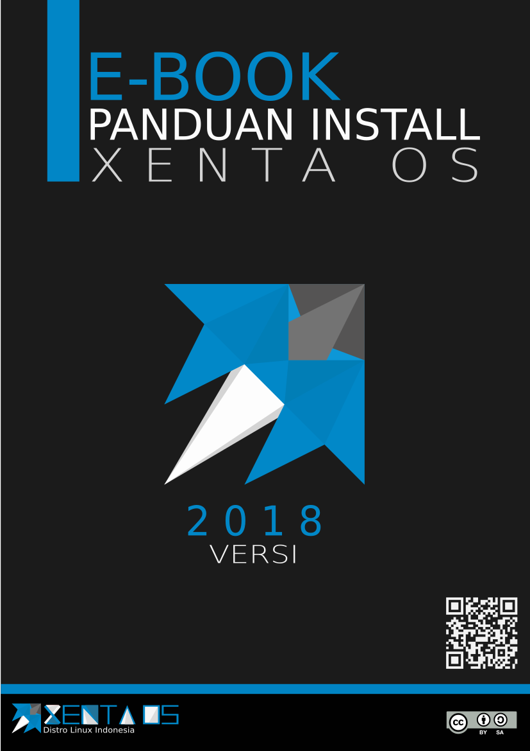
2019

V E R S I



E-Book

Panduan Installasi

Xenta OS

Versi : 2019
Copyright © 2019 Xenta OS
CC BY-SA 4.0

"Panduan Install tingkatan pemula sampai mahir,
dipandu secara rinci dan lengkap beserta gambar”

Kata Pengantar

Assalamu’alaikum Wr. Wb.
Puji syukur kehadirat Allah Swt yang telah senantiasa memberikan rahmat dan karunianya kepada kita semua sehingga kita masih terus diberikan hidayah dan inayahnya. Terimakasih Kepada Semua Tim Proyek dan Kontibusi E-Book ini yang telah meluangkan waktunya serta pikiranya untuk menyusun, menulis, merangkum serta mengoreksi keakuratan data ebook ini.
Kami Tim Project Xenta OS Sangat Sayang dan Peduli Terhadap Pengguna Xenta OS . Salah satu Wujud Nyatanya dengan Membuat E-Book Panduan Install Ini, Yang kami susun secara rinci dan padat akan informasi. Buku ini Menjadi Pedoman Install Untuk Pengguna Dasar, Mahir kususnya Pengguna Xenta OS Tercinta Kami. Buku Ini Juga Bisa Menjadi Pedoman pada Distro Linux Berbasis Installasi dengan Ubiqiuty Panduan Install dapat diterapkan di (Ubuntu Family Beserta Turunanya Yang menggunakan Ubiqity).
“Kami Peduli & Kami Nyata Dukung Pengguna Xenta OS”
Keberhasilan Penyususnan ini tak lepas dari pengorbanan dan bukti nyata kerja keras tim proyek Xenta OS dalam keseriusannya mengerjakan salah satu “FOKUS” pada Tim Dokumentasi. Kami Susun E-BOOK Panduan Install Ini dengan Segenap Kemampuan dan Ketulusan Hati. Mohon dimaafkan jika Masih ada Kesalahan dalam Pengetikan (typo). Untuk keakuratan Data kami bekerja keras mengkoreksi, dan jika masih ada data yang tidak akurat Mohon Bantu lapor ke Email Leader Developer untuk melakukan koreksi. Diusahakan dengan Segenap kemapuan kami meminimalisi kesalahan data karena sejatinya data data bersumber dari Website, Blog, Wikipedia dan Beberapa Ebook yang dapat dipercaya.
Terimakasih Telah Mengunduh E-Book ini. Semoga Bermanfaat dan Menjadi Panduan serta dalam Menginstall Xenta OS.
Wasalamu’alaikum Wr. Wb.
Developer Leader
Xenta OS


DINDIN HERNAWAN
dindin_hernawan@yahoo.com

Tim Penyusun
Penyusun e-book ini adalah Tim Proyek Dokumetasi dan Kontribusi dalam penyusunan e-book ini yang ang didesikasikan untuk umum pengguna GNU/Linux dan Khususnya Pengguna Xenta OS. Di lisensikan dibawah Creative Commons CC BY-SA 4.0. Untuk Ketentuan Licensi dapat di baca bagian Halaman Licensi.

Perancang E-Book (Developer Leader)
- Dindin Hernawan
Design Cover E-Book (Developer)
- Ivan Rifki Nuralif
- Dindin Hernawan
Editor & Validasi Data E-book (Developer)
- Indhi Farhandika
Kontribusi E-Book (Contribusi)
- Andrean Rudi Pratama
- Ahmad Ainul Rizki
- Alex Ricardo Siahaan
- Ali Mahmudin
- Andhika Parahita Putra
- Arradji Sya'ban Alfaridji
- Daryanto Kurosaki
- Dikki Harryadi
- Ekky Setio P
- Eko Saputra
- Faqih Yugo S
- Fikri Saefullah
- Felix
- Gio Santos
- Ilham Adi Setiawan
- Indhi Farhandika Rochimansyah
- Khunaifi Muhammad Anang
- Labib Ammar Fadhali
- Maulana Teguh Setiawan
- Mohammad Agung
- Muchamad Anang Maulana
- Muhammad Andi Putranto
- Muhammad Andika Prawira
- Muhammad Luqni Baehaqi
- Muhammad Ridhoi
- Muhammad Ridwan
- Nafik
- Refky Wijaya
- Samman Guntur
- Totok Riyanto
- Wildan Nuryulda
- Zaki Ramdani
- Zenovar Rifai
- Imam Ardy
- Abhishta Gatya (Aga)
- Alfirman Risqi Azis
- Anggara Permana Putra
- Danyliuk
- Dikki Nur Rahmat
- Fathi Sholachuddin
- Feliks Lourensius
- Muhammad Ikram
- Muhammad Iksan U
- Rayen
- R Abdullah Hammami
- Shakhra Shakhra Zaha Fairuza
- Tian
- Topan Nurpana
- Zainul Muchlison

Sponsor

Tera Level

Giga Level

Mega Level



Kilo Level



Humanitarian Partner

Instagram @ayoberbagidepok

Media Partner

www.linux-dlx.org


www.linuxnesia.or.id


http://www.maasteguh.web.id


https://nuxlinux.blogspot.co.id/


http://www.kunaifi.com/

Community Partner

http://libreoffice.puskomedia.web.id

Bussiness Partner

https://makaronimafia.com/

Hak Cipta
Atribusi-BerbagiSerupa
CC BY-SA
Tentang Licensi
CC BY-SA Lisensi ini mengizinkan setiap orang untuk menggubah, memperbaiki, dan membuat ciptaan turunan bahkan untuk kepentingan komersial, selama mereka mencantumkan kredit kepada Anda dan melisensikan ciptaan turunan di bawah syarat yang serupa. Lisensi ini seringkali disamakan dengan lisensi "copyleft" pada perangkat lunak bebas dan terbuka. Seluruh ciptaan turunan dari ciptaan Anda akan memiliki lisensi yang sama, sehingga setiap ciptaan turunan dapat digunakan untuk kepentingan komersial. Lisensi ini digunakan oleh Wikipedia, dan direkomendasikan untuk materi-materi yang berasal dari penghimpunan materi Wikipedia dan proyek dengan lisensi serupa.
Diperbolehkan:
Berbagi — menyalin dan menyebarluaskan kembali materi ini dalam bentuk atau format apapun;
Adaptasi — menggubah, mengubah, dan membuat turunan dari materi ini
untuk kepentingan apapun, termasuk kepentingan komersial.
Lisensi ini diterima untuk Ciptaan Budaya Bebas.
Pemberi lisensi tidak dapat mencabut ketentuan di atas sepanjang Anda mematuhi ketentuan lisensi ini.
Ketentuan:
Atribusi — Anda harus mencantumkan nama yang sesuai, mencantumkan tautan terhadap lisensi, dan menyatakan bahwa telah ada perubahan yang dilakukan. Anda dapat melakukan hal ini dengan cara yang sesuai, namun tidak mengisyaratkan bahwa pemberi lisensi mendukung Anda atau penggunaan Anda.
BerbagiSerupa — Apabila Anda menggubah, mengubah, atau membuat turunan dari materi ini, Anda harus menyebarluaskan kontribusi Anda di bawah lisensi yang sama dengan materi asli.

Tidak ada pembatasan tambahan — Anda tidak dapat menggunakan ketentuan hukum atau sarana kontrol teknologi yang secara hukum membatasi orang lain untuk melakukan hal-hal yang diizinkan lisensi ini.
Pemberitahuan:
Anda tidak perlu menaati lisensi untuk bagian materi ini yang telah berada di bawah domain publik atau untuk penggunaan yang diizinkan di bawah pengecualian atau pembatasan.
Tidak ada jaminan yang diberikan oleh lisensi ini. Lisensi ini mungkin tidak memberikan izin yang sesuai dengan tujuan penggunaan Anda. Sebagai contoh, hak-hak lainnya seperti hak atas potret, hak atas privasi, atau hak moral dapat membatasi penggunaan materi berlisensi CC.
https://creativecommons.org/licenses/by-sa/4.0/

 | Creative Commons Attribution-ShareAlike 4.0 International License  This is a human-readable summary of the full license below.  Under this license, you are free to:  - Share — copy and redistribute the material in any medium or format  - Adapt — remix, transform, and build upon the material for any purpose, even commercially.  The licensor cannot revoke these freedoms as long as you follow the license terms.  License terms:  - Attribution — You must give appropriate credit, provide a link to the license, and indicate if changes were made. You may do so in any reasonable manner, but not in any way that suggests the licensor endorses you or your use.  - ShareAlike — If you remix, transform, or build upon the material, you must distribute your contributions under the same license as the original.  - No additional restrictions — You may not apply legal terms or technological measures that legally restrict others from doing anything the license permits.  Notices:  - You do not have to comply with the license for elements of the material in the public domain or where your use is permitted by an applicable exception or limitation.  - No warranties are given. The license may not give you all of the permissions necessary for your intended use. For example, other rights such as publicity, privacy, or moral rights may limit how you use the material.

Daftar Isi :
Kata Pengantar 4
Tim Penyusun 5
Sponsor 8
Tera Level 8
Giga Level 8
Mega Level 8
Kilo Level 8
Humanitarian Partner 9
Media Partner 9
Community Partner 10
Bussiness Partner 10
Hak Cipta 10
Daftar Isi : 13
1)Pengantar Sistem Operasi 17
1.1 Sistem Operasi 17
1.2 GNU 18
1.2.1 Sejarah Proyek GNU 18
1.2.2 Sejarah Free Software Foundation (FSF) 19
1.3 Linux 20
1.3.1 Sejarah UNIX 20
1.3.2 Sejarah Linux 22
1.3.3 Sejarah Linux Foundation (LF) 23
1.4 Distribusi GNU/Linux (Distro) 23
1.5 Sejarah Keturunan Distribusi GNU/Linux (Distro) 24
1.5.1 Distribusi Debian GNU/Linux (Distro) 24
1.5.2 Distribusi Ubuntu (Distro) 25
1.5.3 Distribusi Linux Mint (Distro) 26
2)Mengenal Xenta OS 27
2.1 Tentang 27
2.1.1 Latar Belakang 27
2.1.2 Sejarah Proyek 27
2.1.3 Asal Usul Nama 28
2.2 Fokus 29
2.2.1 Tujuan 29
2.2.2 Keunikan 29
2.3 Sikap 30
2.3.1 Manifesto 30
2.3.2 Filosofi 31
2.3.3 Slogan 32
2.3.4 Prinsip 32
2.4 Merk 33
2.4.1 Logotype 33
2.4.2 Maskot 34
2.4.3 Hero 35
2.5 Perilisan 36
2.5.1 Kode Nama 36
2.5.2 Nomer Versi 37
2.5.3 Edisi 38
2.5.3.1 Cinnamon 64Bit 38
2.5.3.2 XFCE 32Bit 39
3)Pengetahuan Installasi 40
3.1 Pengenalan Hardisk 40
3.2 Tabel Satuan Kapasitas Peyimpanan 41
3.3 Pengenalan Pemartisian 43
3.3.1 Tabel Partisi Hardisk 43
3.3.1.1 Tabel Partisi MBR 43
3.3.1.2 Tabel Partisi GPT 44
3.3.1.3 Perbedaan Tabel Partisi MBR & GPT 44
3.3.2 Penaaman Hardisk di Linux 45
3.3.3 Tabel Penaman Hardisk di Linux 46
3.3.4 Susunan Partisi Hardisk 46
3.3.5 Penamaan Partisi di Linux 47
3.4 File System di Linux 48
3.4.1 Ext2 (2nd Extended) 48
3.4.2 Ext3 (3rd Extended) 50
3.4.3 Ext4 (4th Extended) 51
3.4.4 Brtfs 51
3.4.5 swap 53
3.5 Struktur Directory 53
3.5.1 / (root) 54
3.5.2 /bin 54
3.5.3 /boot 54
3.5.4 /dev 54
3.5.5 /etc 55
3.5.6 /home 55
3.5.7 /lib 55
3.5.8 /media 55
3.5.9 /mnt 56
3.5.10 /opt 56
3.5.11 /proc 56
3.5.12 /root 56
3.5.13 /run 56
3.5.14 /sbin 57
3.5.15 /srv 57
3.5.16 /sys 57
3.5.17 /tmp 57
3.5.18 /usr 57
3.5.18.1 /usr/share 58
3.5.18.2 /usr/share/doc 58
3.5.18.3 /usr/src 58
3.5.18.4 /usr/include 58
3.5.18.5 /usr/local 58
3.5.19 /var 59
3.5.19.1 /var/log 59
3.5.19.2 /var/mail 59
3.5.19.3 /var/spool 59
3.5.19.4 /var/run 60
3.5.20 /lost+found 60
4)Menginstall Xenta OS 60
4.1 Persiapan Awal 60
4.1.1 Backup Data 60
4.1.2 Mendownload ISO Installasi 61
4.1.3 Media Bootable 62
4.1.3.1 Membuat Media Bootable Installasi 62
4.1.3.1.1 Membuat Media Bootable Installasi DVD 63
4.1.3.1.1.1 Di Windows 63
4.1.3.1.1.2 Di Linux 64
4.1.3.1.2 Membuat Media Bootable Installasi USB Flashdisk 65
4.1.3.1.2.1 Di Windows 65
4.1.3.1.2.2 Di Linux 66
4.2 Mengenal BIOS 67
4.2.1 Pengertian BIOS 67
4.2.2 Fungsi BIOS 68
4.3 Konfigurasi BIOS 71
4.3.1 Booting First Device (BIOS Legacy) 71
4.3.1.1 Mengatur BIOS Legacy First Booting Device 71
4.3.1.1.1 Di AMI BIOS 71
4.3.1.1.2 Di Award BIOS 77
4.3.1.1.3 Di Phoenix BIOS 77
4.4 Mengenal UEFI 86
4.4.1 Sejarah UEFI BIOS 86
4.5 Konfigurasi UEFI 86
4.5.1.1 Booting First Device UEFI (UEFI Mode) 86
4.6 Booting First Device Melalui Booting Menu 86
4.7 Memulai Installasi 89
4.7.1 Single Boot 89
4.7.1.1 Installasi Single Boot Otomatis (Mudah dan Cepat) 89
4.7.1.2 Installasi Single Boot Manual (Penjelajahan) 102
4.7.2 Dual Boot 125
4.7.2.1 Installasi Dual Boot Otomatis (Mudah dan Cepat) 125
4.7.2.2 Installasi Dual Boot Manual (Penjelajahan) 139
4.7.2.2.1 Membuat dan Menyiapkan Partisi untuk Dual Boot 139
4.7.2.2.2 Memulai Installasi Dual Boot Manual (Penjelajahan) 148
4.7.3 Virtual 163
4.7.3.1 Menginstall Aplikasi Virtual Box 164
4.7.3.2 Konfigurasi Virtual Box 165
4.7.3.3 Memulai Booting Virtual 170
4.8 Sesudah Installasi 170
4.8.1 BIOS 170
4.8.1.1 Mengatur Booting Device 170
4.8.2 Melakukan Pemutakhiran Paket 170
4.8.2.1 Memutahirkan sistem dan aplikasi (upgrade) 170
5)Dukungan 172
5.1 Dukungan 172
5.1.1 Forum Komunitas 172
5.1.2 Wiki Panduan 173
5.1.3 Facebook Group Diskusi 173
5.1.4 Telegram Group Chat 174
5.1.5 IRC Group Chat 175
5.1.6 Perpustakaan E-Book 176
6)Kontribusi 176
6.1 Bantuan Keuangan 176
6.1.1 Donasi 176
6.1.2 Sponsor 177
6.2 Bantuan Project 177
6.2.1 Bergabung ke Tim 177
6.2.2 Report Bugs 178
6.3 Bantuan Feedback 178
6.3.1 Kritik, Ide dan Saran 178
6.4 Bantuan Publikasi 179
6.4.1.1 Media Partner 179
6.4.1.2 Review 179
6.4.1.3 Promosi 180
7)Official Store 181
7.1 Toko Resmi Merchandiser 181
7.2 Toko Resmi DVD Installer 182
8)Terimakasih 182
8.1 Group 182
8.1.1 Group Facebook Community FOSS & GNU/Linux 182
8.2 IRC 184
8.2.1 Group Diskusi Topik FOSS & GNU/Linux 184
8.3 Review 185
8.3.1 Blog or Website 185
9)Credit 192
9.1 E-Book 192
9.2 Wiki 192
9.3 Website 193
9.4 Media 195
10)Disclamer 196

Pengantar Sistem Operasi

Sistem Operasi
Sistem operasi (bahasa Inggris: operating system) adalah perangkat lunak sistem yang mengatur sumber daya dari perangkat keras (hardware) dan perangkat lunak (software).

Gambar 1.1
Secara umum, sistem operasi adalah perangkat lunak pada lapisan pertama yang ditempatkan pada memori komputer pada saat komputer dinyalakan booting. Sedangkan software-software lainnya dijalankan setelah sistem operasi berjalan, dan sistem operasi akan melakukan layanan inti untuk software-software itu. Layanan inti tersebut seperti akses ke disk, manajemen memori, penjadwalan tugas schedule task, dan antar-muka user GUI/CLI.
Sehingga masing-masing software tidak perlu lagi melakukan tugas-tugas inti umum tersebut, karena dapat dilayani dan dilakukan oleh sistem operasi. Bagian kode yang melakukan tugas-tugas inti dan umum tersebut dinamakan dengan "kernel" suatu sistem operasi.

Beberapa sistem operasi yang ada saat ini adalah:
- Microsoft Windows
- Mac OS
- BSD
- GNU/Linux

GNU

Sejarah Proyek GNU
GNU akronim dari GNU's not Unix, merupakan sebuah proyek yang digagas oleh Richard Stallman untuk membuat sistem operasi Unix-like yang berbasis semangat free Software.

Gambar 1.2: Logo GNU

Namanya merupakan akronim berulang untuk GNU's Not UNIX (GNU bukanlah UNIX) nama itu dipilih karena rancangannya mirip Unix, tetapi berbeda dari UNIX, GNU tidak mengandung kode-kode UNIX. Pengembangan GNU dimulakan oleh Richard Stallman dan merupakan fokus asli Free Software Foundation (FSF).

Pada tahun 1984 Richard Stallman meluncurkan sebuah proyek yang disebut dengan GNU (GNU'S NOT UNIX) untuk mengembangkan sebuah sistem perangkat lunak bebas (free) yang mirip dengan UNIX. Proyek ini merupakan wujud dari ketidak setujuan Stallman terhadap proprietary software (dimana source code dari sebuah program tidak bisa diketahui oleh orang lain).

Gambar 1.3 Richard Stallman
Proyek ini diawali dengan membangun dari awal sebuah kompiler C yang dikenal dengan nama GCC dan kemudian juga Stallman menulis sebuah editor text yang bernama GNU Emacs.
Perangkat lunak bebas yang dicita-citakan oleh GNU bukan berarti perangkat lunak tersebut gratis, ada empat jenis kebebasan yang diinginkan GNU yaitu:
- Kebebasan untuk menjalankan perangkat lunak tersebut untuk tujuan apa saja (kebebasan 0).
- Kebebasan untuk mempelajari bagaimana perangkat lunak itu bekerja serta dapat disesuaikan dengan kebutuhan penggunanya (kebebasan 1).
- Kebebasan untuk menyebarluaskan kembali hasil salinan perangkat lunak tersebut sehingga dapat membantu pengguna lainnya (kebebasan 2).
- Kebebasan untuk meningkatkan kinerja perangkat lunak tersebut, dan dapat menyebarkannya kembali sehingga dapat dinikmati oleh semua orang (kebebasan 3)
Sebuah perangkat lunak disebut dengan perangkat lunak bebas (freesoftware) jika ke-empat prinsip kebebasan tersebut terpenuhi oleh perangkat lunak tersebut. Untuk melindungi kebebasan yang diinginkan oleh GNU, maka perangkat lunak bebas ini dilindungi oleh sebuah lisensi yang disebut dengan GNU GPL (GNU General Public Licence).
Untuk mengetahui lebih banyak lagi mengenai GNU dapat di lihat halaman resminya di http://www.gnu.org/ .

Sejarah Free Software Foundation (FSF)
Free Software Foundation (FSF) merupakan sebuah organisasi yang didirikan untuk membiayai pengembangan dari perangkat lunak bebas. Organisasi ini didirikan oleh Richard Stallman di tahun 1985 untuk mendukung gerakan dari Free Software GNU.

Gambar 1.4: Logo FSF
Pada awalnya FSF digunakan untuk mempekerjakan developer maupun relawan untuk mengembangkan perangkat lunak bebas. Untuk saat ini relawan FSF terfokus pada masalah hukum dan struktur komunitas pengembang perangkat lunak bebas. FSF memperoleh sumbangan dana dari kalangan perusahaan atau organisasi donatur lainnya yang sifatnya umum dan terbuka bagi siapa saja untuk kelangsungan FSF itu sendiri.
Untuk mengetahui lebih banyak lagi mengenai FSF dapat di lihat halaman resminya di http://www.fsf.org/.

Linux

Sejarah UNIX
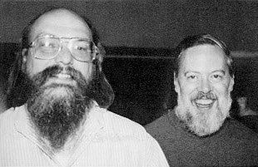
Pada tahun 1969, Ken Thompson dan Dennis Ritchie (juga adalah developer bahasa C), para peneliti di AT&T Bell Laboratorium Amerika, membuat sistem operasi UNIX. Selanjutnya UNIX Mendapatkan perhatian besar karena merupakan sistem operasi pertama yang dibuat bukan oleh hardware maker. Selain itu juga karena seluruh source code-nya dibuat dengan bahasa C, sehingga mempermudah pemindahannya ke berbagai platform.
Dalam waktu singkat UNIX berkembang dalam dua jalur : UNIX yang dikembangkan oleh Universitas Berkeley dan yang dikembangkan oleh AT&T. Setelah itu mulai banyak perusahaan yang melibatkan diri, dan terjadilah persaingan yang melibatkan banyak perusahaan untuk memegang kontrol dalam bidang sistem operasi. Persaingan ini menyebabkan perlu adanya standarisasi. Dari sini lahirlah proyek POSIX yang dimotori oleh IEEE (The Institute of Electrical and Electronics Engineers) yang bertujuan untuk menetapkan spesifikasi standar UNIX. Sejak saat itu, muncul berbagai macam jenis UNIX.

Gambar 1.5: Sebuah ringkasan sejarah sistem operasi-sistem operasi bertipe Unix

Sejarah Linux
MINIX adalah salah satu Jenis UNIX yang dikembangkan oleh Andy Tanenbaum pada tahun 1987 untuk tujuan pendidikan. Source code MINIX inilah yang menginspirasi lahirnya Linux.
Linux merupakan sebuah Kernel dalam sistem operasi yang diciptakan oleh Linus Torvalds seorang Pelajar Universitas Helsinki Finlandia. Linux sendiri Merupakan proyek hobi yang bertujuan untuk membuat kernel yang gratis dan bebas.

Gambar 1.7: Maskot Kernel Linux

Gambar 1.6: Linus Torvalds
Untuk menjadikan Linux sebuah sistem operasi yang utuh, Linus Torvalds memasukkan library, perangkat lunak(software) dari proyek GNU.
Inilah Menjadikan Kerancuan dalam penafsiran Linux sebagai kernel atau sistem operasi ?

Menurut Kutipan dari Proyek GNU yang dipimpin Richard Stallman.
gnu.org:
Sebenarnya Linux memang ada, dan pengguna-pengguna yang disebut di atas memang menggunakannya, tapi itu sebenarnya hanya bagian dari sistem yang mereka gunakan. Linux adalah kernel: program di dalam sistem yang mengatur alokasi mesin dengan program-program lain yang dijalankan. Kernel adalah bagian penting dari sebuah sistem operasi, tetapi tidak akan berguna jika dijalankan sendirian. Kernel hanya akan berguna di dalam sebuah sistem operasi yang sempurna. Penggunaan Linux umumnya dikombinasikan dengan penggunaan sistem operasi GNU: keseluruhan sistem adalah GNU yang ditambahkan dengan Linux, disebut GNU/Linux. Semua distribusi yang dikenal sebagai “Linux” sebenarnya adalah distribusi GNU/Linux.
GNU/Linux adalah Sistem Operasi utuh yang merupakan gabungan aplikasi-aplikasi, libraries dan tools hasil developing dari GNU Project dengan kernel Linux.
GNU/Hurd dalah Sistem Operasi utuh yang merupakan gabungan aplikasi-aplikasi, libraries dan tools hasil developing dari GNU Project dengan kernel Hurd yang dikembangkanya.

Sejarah Linux Foundation (LF)

Linux Foundation (LF) adalah konsorsium teknologi nirlaba yang ditugaskan untuk mendorong pertumbuhan Linux. Didirikan pada tahun 2007 dengan penggabungan Open Source Development Labs (OSDL) dan Free Standards Group (FSG), Linux Foundation mensponsori karya-karya pencipta Linux Linus Torvalds dan didukung oleh perusahaan-perusahaan sumber terbuka dan terkemuka, termasuk perusahaan teknologi besar seperti Fujitsu, HP, IBM, Intel, NEC, Oracle, Qualcomm, dan Samsung, serta pengembang dari seluruh dunia..
Linux Foundation bertanggung jawab untuk mempromosikan melindungi, dan menstandarisasi Linux dengan "menyediakan layanan yang komprehensif untuk bersaing secara efektif dengan platform tertutup".
Untuk mengetahui lebih banyak lagi mengenai LF dapat di lihat halaman resminya di
https://www.linuxfoundation.org/

Distribusi GNU/Linux (Distro)
Distro GNU/Linux (singkatan dari distribusi perangkat lunak dari proyek GNU dengan Proyek Kernel Linux) adalah sebutan untuk sistem operasi komputer dan aplikasinya, merupakan keluarga Unix yang menggunakan kernel Linux.
Pada masa awalnya setiap orang yang ingin menggunakannya harus mengumpulkan sendiri program-program GNU dan kernel Linux, kemudian menggabungkan untuk menjadi sebuah system operasi yang utuh.
Hal ini menginspirasi beberapa individu, Komunitas bahkan perusahaan yang menggabungkan kernel Linux beserta perangkat lunak bebas GNU dan kemudian mendistribusikanya secara bebas atau pun komersial. Mereka juga menambahkan program yang dibikin sendiri, yang memudahkan untuk menginstall pada sebuah komputer. Membuat manual sendiri serta melakukan pencarian terhadap bug sendiri.
Contoh Disto GNU/Linux yang termasyhur yang paling awal munculnya :
- Slackware
- Debian GNU/Linux
- Red Hat Linux
- SUSE
- Mandrake
- Gentoo

Sejarah Keturunan Distribusi GNU/Linux (Distro)

Distribusi Debian GNU/Linux (Distro)

Debian adalah sistem operasi komputer yang tersusun dari paket-paket perangkat lunak yang dirilis sebagai perangkat lunak bebas dan terbuka dengan lisensi mayoritas GNU General Public License dan lisensi perangkat lunak bebas lainnya. Debian GNU/Linux memuat perkakas sistem operasi GNU dan kernel Linux merupakan distribusi Linux yang popmuler dan berpengaruh. Debian didistribusikan dengan akses ke repositori dengan ribuan paket perangkat lunak yang siap untuk instalasi dan digunakan.

Debian terkenal dengan sikap tegas pada filosofi dari Unix dan perangkat lunak bebas. Debian dapat digunakan pada beragam perangkat keras, mulai dari komputer jinjing dan desktop hingga telepon dan server. Debian fokus pada kestabilan dan keamanan. Debian banyak digunakan sebagai basis dari banyak distribusi GNU/Linux lainnya.
Debian pertama kali diperkenalkan oleh Ian Murdock, seorang mahasiswa dari Universitas Purdue, Amerika Serikat, pada tanggal 16 Agustus 1993. Nama Debian berasal dari kombinasi nama Ian dengan mantan-kekasihnya Debra Lynn: Deb dan Ian.

Gambar 1.8: Ian Murdock
Pada awalnya, Ian memulainya dengan memodifikasi distribusi SLS (Softlanding Linux System). Namun, ia tidak puas dengan SLS yang telah dimodifikasi olehnya sehingga ia berpendapat bahwa lebih baik membangun sistem (distribusi Linux) dari nol (Dalam hal ini, Patrick Volkerding juga berusaha memodifikasi SLS. Ia berhasil dan distribusinya dikenal sebagai "Slackware").
Proyek Debian tumbuh lambat pada awalnya dan merilis versi 0.9x pada tahun 1994 dan 1995. Pengalihan arsitektur ke selain i386 dimulai pada tahun 1995. Versi 1.x dimulai tahun 1996.
Pada tahun 1996, Bruce Perens menggantikan Ian Murdoch sebagai Pemimpin Proyek. Dalam tahun yang sama pengembang debian Ean Schuessler, berinisiatif untuk membentuk Debian Social Contract dan Debian Free Software Guidelines, memberikan standar dasar komitmen untuk pengembangan distribusi debian. Dia juga membentuk organisasi "Software in Public Interest" untuk menaungi debian secara legal dan hukum.
Di akhir tahun 2000, proyek debian melakukan perubahan dalam archive dan managemen rilis. Serta pada tahun yang sama para pengembang memulai konferensi dan workshop tahunan "debconf".
Di April 8, 2007, Debian GNU/Linux 4.0 dirilis dengan nama kode "Etch". Rilis versi terbaru Debian, 2009, diberi nama kode "Lenny". deb adalah perpanjangan dari paket perangkat lunak Debian format dan nama yang paling sering digunakan untuk paket-paket binari seperti itu.
Paket debian adalah standar Unix pada arsip yang mencakup dua gzip, tar bzipped atau lzmaed arsip: salah satu yang memegang kendali informasi dan lain yang berisi data. Program kanonik untuk menangani paket-paket tersebut adalah dpkg, paling sering melalui apt/aptitude.
Beberapa paket Debian inti tersedia sebagai udebs ("mikro deb"), dan biasanya hanya digunakan untuk bootstrap instalasi Linux Debian. Meskipun file tersebut menggunakan ekstensi nama file udeb, mereka mematuhi spesifikasi struktur yang sama seperti biasa deb. Namun, tidak seperti rekan-rekan mereka deb, hanya berisi paket-paket udeb fungsional penting file. Secara khusus, file dokumentasi biasanya dihilangkan. udeb paket tidak dapat diinstal pada sistem Debian standar.
Paket debian juga digunakan dalam distribusi berbasis pada Debian, seperti Ubuntu dan lain-lain. Saat ini telah terdapat puluhan distribusi Linux yang berbasis kepada debian, salah satu yang paling menonjol dan menjadi fenomena adalah Ubuntu

Distribusi Ubuntu (Distro)

Ubuntu merupakan salah satu distribusi Linux yang berbasiskan Debian dan didistribusikan sebagai perangkat lunak bebas. Nama Ubuntu berasal dari filosofi dari Afrika Selatan yang berarti "kemanusiaan kepada sesama". Ubuntu dirancang untuk kepentingan penggunaan pribadi, namun versi server Ubuntu juga tersedia, dan telah dipakai secara luas.
Proyek Ubuntu resmi disponsori oleh Canonical Ltd. yang merupakan sebuah perusahaan yang dimiliki oleh pengusaha Afrika Selatan Mark Shuttleworth. Tujuan dari distribusi Linux Ubuntu adalah membawa semangat yang terkandung di dalam filosofi Ubuntu ke dalam dunia perangkat lunak. Ubuntu adalah sistem operasi lengkap berbasis Linux, tersedia secara bebas, dan mempunyai dukungan baik yang berasal dari komunitas maupun tenaga ahli profesional.
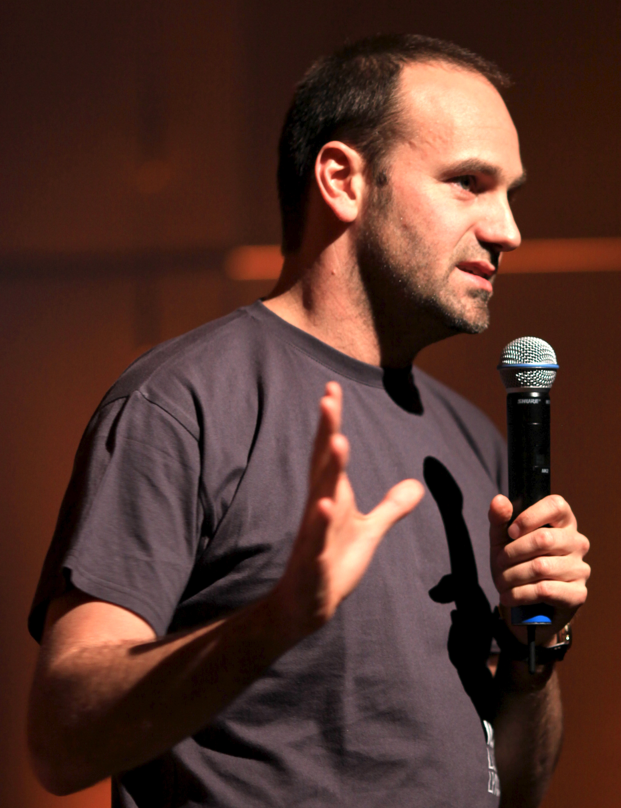
Gambar 1.9: Mark Shuttleworth
Ubuntu adalah salah satu proyek andalan Debian. Sasaran awal Ubuntu adalah menciptakan sistem operasi desktop Linux yang mudah dipakai. Ubuntu dijadwalkan dirilis setiap 6 bulan sehingga sistem Ubuntu dapat terus diperbarui.
Ubuntu pertama kali dirilis pada 20 Oktober 2004. Semenjak itu, Canonical telah merilis versi Ubuntu yang baru setiap 6 bulan sekali. Setiap rilis didukung selama 18 bulan untuk pembaruan sistem, keamanan, dan kesalahan (bug). Setiap 2 tahun sekali (versi xx.04 dengan x angka genap) akan mendapatkan Long Term Support(LTS) selama 3 tahun untuk desktop dan 5 tahun untuk edisi server. Namun Ubuntu 12.04 yang dirilis pada April 2012 mendapatkan pembaruan sistem selama 5 tahun . Perpanjangan dukungan ini bertujuan untuk mengakomodasi bisnis dan pengguna IT yang bekerja pada siklus panjang dan pertimbangan biaya yang mahal untuk memperbarui sistem.

Distribusi Linux Mint (Distro)

Linux Mint adalah sistem operasi Linux yang merupakan suatu distribusi Linux dengan basis Debian dan Ubuntu, dengan Linux Mint Debian Edition (LMDE) sebagai suatu alternatif yang sepenuhnya berbasis Debian. Aplikasi yang dapat berjalan di Ubuntu, juga bisa berjalan pada LinuxMint. Walaupun inti dari Linux Mint adalah Ubuntu, Linux Mint hadir dengan tampilan yang berbeda dengan Ubuntu. Distribusi ini dibuat oleh Clement Lefebvre, dan dikembangkan secara aktif oleh tim dari Linux Mint maupun komunitas yang ada di dalamnya.
Perusahaan dan pengguna perorangan yang menggunakan sistem operasi Linux Mint bertindak sebagai donatur, sponsor, dan mitra distribusi ini. Linux Mint bergantung pada umpan balik pengguna untuk membuat berbagai keputusan dan mengarahkan pengembangannya. Blog resminya seringkali memuat diskusi di mana para pengguna diminta untuk menyuarakan pendapat mereka tentang fitur-fitur terbaru atau keputusan yang diterapkan untuk rilis mendatang. Semua gagaasan dapat disampaikan, dikomentari dan dinilai oleh para pengguna melalui Situs Komunitas Linux Mint. Komunitas para pengguna Linux Mint menggunakan Launchpad untuk berpartisipasi dalam penerjemahan sistem operasi ini dan pelaporan bug.

Gambar 1.10: Clement Lefebvre
Pengembangan yang paling asing dilakukan dengan Python dan diorganisir secara daring pada GitHub, sehingga mudah bagi para pengembang untuk menyediakan tambalan, menerapkan fitur-fitur tambahan atau bahkan melakukan pencabangan sub-proyek Linux Mint (sebagai contohnya menu Linux Mint diporta ke Fedora). Dalam setiap rilisnya, beragam fitur ditambahkan yang mana merupakan hasil pengembangan komunitas tersebut. Pada Linux Mint 9 misalnya, kemampuan untuk menyunting butir menu adalah suatu fitur yang merupakan kontribusi seorang pengguna Linux Mint.

Mengenal Xenta OS
Xenta OS merupakan Distro GNU/Linux yang di distribusikan untuk Lokal Indonesia khususnya. Xenta OS merupakan sistem operasi berkernel linux yang dibangun dari berbagai perangkat lunak bebas (freesoftware), perangkat lunak khas (software khas distro xenta os) dan sedikit tambahan perangkat lunak tidak bebas (non-free). Untuk Mengenal Lebih Lengkapnya diuraikan sebagai berikut :

Tentang

Latar Belakang

Xenta OS dilatar belakangi oleh proyek sebuah Icons Theme yang di buat oleh Dindin Hernawan Sebagai Project hobbie. yang di publikasi ke situs opendesktop.org pertama kali pada tanggal 24 Januari 2017. Dari Proyek Icons tersebut dikembangkan menjadi sebuah proyek sistem operasi yang dinamakan proyek X7 OS .

Sejarah Proyek
Dindin Hernawan adalah pengguan setia Linux Mint sejak Masih Sekolah SMK di Sekolah Swasta SMK AL-AZHAR Citangkolo Kota Banjar.

Gambar 2.1: Dindin Hernawan

Mengenal Linux Mint Pertamakali duduk dibangku Kelas I SMK. Waktu itu diberi majalah PC MEDIA yang berisi Review dari Distro Linux Mint. Sejak Saat itu Mempelajari GNU/Linux.

Xenta OS juga dilatar belakangi oleh Cita Cita Dindin Hernawan yaitu Meracik sebuah sistem operasi Distribusi (Distro) GNU/Linux sendiri. Terbatasnya Informasi dalam teknik membuat Distro GNU/Linux atau sering Disebut Remastering. Dengan hobie dan pengalamannya Dindin Hernawan berhasil mengembangkan sebuah Teknik Remastering yang dikembangkan dari 2 panduan :

- http://www.915tx.com/
  - http://www.915tx.com/remaster/
- http://willhaley.com/
  - http://willhaley.com/blog/create-a-custom-debian-stretch-live-environment-ubuntu-17-zesty
Dindin Hernawan juga menerbitkan sebuah panduan remasteringnya yang Bisa diunduh di Repository Xenta OS.
Github : https://github.com/dindinG41TR3/panduan-remastering
Sejak Rilis Versi 1.3 LTS Sudah tak lagi meremaster Linux Mint dan Membuat sebuah Repository sendiri yang dikelola di Github : https://github.com/xentaoslinux semua paketnya merupakan hasil pengembangan dari paket induk Linux Mint yang dimodifikasi dan dibuat Penyesuaian untuk Xenta OS. Metode Membuat nya menggunakan Tenknik Debootsrap . Bisa dicek Panduannya ada di Github https://github.com/dindinG41TR3/mydebootstraping .

Asal Usul Nama
Xenta OS berasal dari kata X dan επτά (bahasa yunani yang artinya tujuh) x sendiri melambangkan untuk OS bertipe Linux, dan επτά diplesetkan menjadi kata enta meskipun itu beda artinya. sebagai bias dari permainan kata. Tujuh itu melambangkan Tujuan.


Fokus

Tujuan
Xenta OS dikembangkan dengan tujuan sebagai berikut :

- Sistem Operasi alternatif Perangkat Lunak yang bebas dan legal.
- Menawarkan lingkungan kerja yang mudah dalam penggunaan (User Friendly).
- Menyertakan berbagai konten lokal khas Indonesia.
- Menyertakan berbagai aplikasi hasil karya para pecinta dan penggiat linux Indonesia.
- Didesain untuk digunakan secara online dan offline.
- Didesain untuk pengguna tingkat dasar, menengah dan Developer.
- Menyertakan program untuk keperluan Perkantoran, Multimedia, Desain Grafis, Pendidikan, Games, Developer, Internet, Warnet dan Keseruan Lainya.Yang Tersedia di Repository Induk (Ubuntu) dan Repository Sendiri (Xenta OS).

Keunikan

- Xenta OS mendesign User Interface yang Modern, Cantik dan User Friendly.
- Xenta OS Sistem Operasi yang Aman Bebas Virus.*
- Xenta OS Memiliki Support yang Panjang. Hanya Merilis Versi LTS.
- Xenta OS Memiliki Repository Paket-Paket Berisi Aplikasi Aplikasi dari Pengembang Perangkat Lunak Lokal Indonesia.
Catatan :
- LTS adalah singkatan dari Long Term Service. Versi LTS didukung lebih lama ( 5 Tahun). Dukungan yang diberikan adalah berupa update paket paket untuk komputer anda.
- *Aman Bebas Virus jika pun ada virus yang berkembang dilinux itu sangat jarang dan tak sebanyak sistem operasi selain linux.

Sikap

Manifesto
Manifesto adalah pernyataan sikap sebuah kelompok yang diumumkan kepada publik.
Manifesto Xenta OS : -=*=-
Kami Menjunjung tinggi nilai perbedaan keyakikan beragama.
Kami Menjunjung tinggi nilai perbedaan kebudayaan.
-=<3=-
Kami Cinta dan Kami Serius apa yang Kami Kerjakan.
-=X=-
Kami Tidak Suka di Target dalam Organisasi ini.
Kami Melakukan Kegiatan ini tanpa paksaan apapun.
-=^=-
Kami Bebas Melakukan Apapun dengan Kreatifitas Kami
mengikuti norma norma berlaku.
-=!=-
Kami Bebas Berkarya mengikuti norma norma berlaku.
Karya Kami Bebas anda sebarkan, kutip, gandakan dan anda jual tapi tidak untuk diakui bahwa itu karyamu. Jika Membuat Turunan dari Karya Kami anda Bebas Mengakui asalkan dengan nama yang berbeda.
-=@=-
Kami Tidak Suka Melanggar Hasil Karya Orang Lain.
Kami Menjunjung Nilai Tinggi Hasil Karya Orang Lain Berupa Apapun.
-=$=-
Kami Tidak Mencari Hanya Sebatas Materi Berupa Kekayaan atau
Pun Harta Berlimpah dari Organisasi Yang Kami Kerjakan.
Kami Tidak Mencari Ketenaran dari Organisasi Yang Kami Kerjakan.
Kami Tulus dan Cinta Membangun Organisasi Kami.
/
dindin_hernawan@yahoo.com
Dindin Hernawan
Leader

Filosofi
Filosofi adalah Ungkapan seseorang mengenai sikap
Filosofi Xenta OS Berdasarkan :

Keterangan :

Kebaikan Untuk Sesama
" Kami Berkomitment Mendidekasikan Project Xenta OS Untuk Memberikan Solusi, Pilihan dan Alternatif Sistem Operasi yang Bebas tersedia secara gratis kepada masyarakat umum . sebagai wujud kebaktian kepada negara republik indonesia tercinta."

Slogan
Slogan adalah motto atau frasa yang dipakai pada konteks politik, komersial, agama, dan lainnya, sebagai ekspresi sebuah ide atau tujuan yang mudah diingat. Kata "slogan" sendiri diambil dari istilah dalam bahasa Gaelik, sluagh-ghairm, yang berarti "teriakan bertempur".
Slogan Xenta OS:
- We are One (Sudah - 2016)
- Terbangkan Kebebasanmu (2016 - Sekarang)

Keterangan :

" Terbangkan Kebasanmu dalam hal Berekspresi, Berkarya dan Beraktifitas sesuai norma-norma yang berlaku."

Prinsip
Prinsip adalah suatu pernyataan fundamental atau kebenaran umum maupun individual yang dijadikan oleh seseorang/ kelompok sebagai sebuah pedoman untuk berpikir atau bertindak.

Keterangan :

Dikerjakan Berdasarkan Hobbie yang Serius diKerjakan.
Pesan Untuk Developer Xenta OS
Kewajiban:
* Niat adalah kewajiban utama untuk berkontribusi di Xenta OS.
* Sebagai developer xenta os anda harus ikhlas mengorbankan waktu luang. keringat dan pikiran dalam pengerjaan tugas atau misi.
* Jika ada rapat atau diskusi rutin tiap akhir pekan dan bulan diusahakan hadir. Jika anda sibuk dengan pekerjaan atau tugas sekolah di ijikan tidak hadir.
Pengerjaan:
* Kerjakanlah Karena Hobbie yang serius dikerjakan.
* Jika ada kegiatan penting di kerjaan atau sekolah.
silahkan mendahulukan kepentingan kegiatan itu.
* Project ini dikerjakan di waktu luang.
* Kerjakanlah santai, tenang dan enjoy.
* Tidak ada batasan deadline.

Merk

Logotype
Logo merupakan suatu gambar atau sekadar sketsa dengan arti tertentu, dan mewakili suatu arti dari perusahaan, daerah, organisasi, produk, negara, lembaga, dan hal lainnya membutuhkan sesuatu yang singkat dan mudah diingat sebagai pengganti dari nama sebenarnya.
Xenta OS Memiliki Logo lebih tepatnya logotype.

Hanya Huruf E, T dan S yang default font. dan XNAO didesign .

Maskot
Maskot adalah bentuk atau benda yang dapat berbentuk seseorang, binatang, atau objek lainnya yang dianggap dapat membawa keberuntungan dan untuk menyemarakkan suasana acara yang diadakan. ... Setiap maskot yang dibuat akan diberikan nama panggilan yang sesuai dengan karakter dari maskot itu sendiri.
Maskot Xenta OS :


Maskot Pertama (Project X7 OS)
Maskot Pertama (Project X7 OS) Sekilas Mirip Layang Layang dan didesign secara sederhana.

Maskot Saat ini Xenta OS
Maskot Saat ini Xenta OS Sekilas Mirip Pesawat terbang. dan memang benar ini pesawat terbang ? dan kenapa harus pesawat terbang ? xenta memiliki impian agar menjadi distro linux indonesia yang bisa terbang tinggi seperti pesawat dan terbang bebas seperti rasa ingin tahu yang tak terbatas.

Hero
Hero adalah sebuah kartun fiksi karya Xenta OS di setiap Versi Kode Nama Xenta OS LTS . Baca Cerpennya…


Hero Rilis : “Arok”
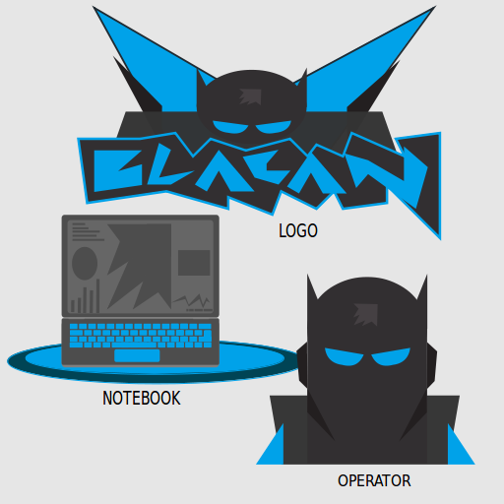
Hero Developer : “Blacan”

Perilisan

Kode Nama
Kode Nama di Xenta OS selalu menggunakan nama raja raja dalam sejarah indonesia, alternatifnya menggunakan nam kota di indonesia. Kode Nama selalu Berurutan sesuai urutan abjad dan huruf pertama dari nama kode sesuai dengan indeks nomor versi dalam alfabet. kode nama pertama di mulai dar Arok.
No | Kode Nama | Nomer Versi | Publikasi
1. | -Alpha | 1.1 | Tidak Dipublikasikan
2. | -Betha | 1.2 | Tidak Dipublikasikan
3. | Arok | 1.3 | Di Publikasikan Diambil dari Nama Raja Ken Arok
4. | Batik | 2

Nomer Versi
Nomer Versi di Xenta OS terdiri 2 Nomer dengan dipisahkan batas “. LTS”.
Nomer Based Xenta OS di Mulai dari Linux Mint Versi 18.1 didalam Kode Based Xenta di sebut "1". Pertama Karena Xenta OS memulai dari Versi Linux Mint 18.1.
Based Linux Mint | (X) Nomer Linux Mint di Xenta OS | (Y) Nomer Rilis Xenta OS
18.1 | 1 | -Alpha
18.1 | 1 | -Betha
18.1 | 1 | Arok
- | - | Batik

Rumus Penulisan Rilis :
X.Y LTS

X = Nomer Linux Mint di Xenta
Y = Nomer Rilis Xenta OS

Nama OS + Nomer Versi+ LTS + Kode Nama + Desktop Envirotment + Architectur
Contoh :
Xenta OS 1.3 LTS "Arok" Cinnamon amd64
Nama OS | Nomer Versi | Kode Nama | Desktop Envirotment | Architectur
Xenta OS | 1.3 LTS | Arok | Cinnamon | amd64

Edisi

Cinnamon 64Bit

Xenta OS memfokuskan dan mengembangkan racikan Desktop Cinnamons Edisi di architectur 64 bit. ditargetkan untuk Komputer Desktop dan Laptop

Minimal spesifikasi yang dibutuhkan :

- Memory Minimal RAM 2 GB DDR3/DDR4
- Prosesor Minimal Dual Core 2.0 GHz
- OnBoard Video Grafis
  - Direkomendasikan Video Grafis / GPU 2 GB DDR3
- Hardisk Minimal Memiliki Kapastitas 16 Gb

XFCE 32Bit

Xenta OS memfokuskan dan mengembangkan racikan Desktop XFCE Edisi di architectur 32 bit. ditargetkan untuk Komputer Desktop dan Notebook.
Minimal spesifikasi yang dibutuhkan :

- Prosesor Minimal Pentium 4 2.0 GHz
- Memory Minimal RAM 1 GB DDR/DDR2
- OnBoard Video Grafis
  - Video Grafis / GPU Minimal 512 Mb DDR/DDR2
- Hardisk Minimal Memiliki Kapastitas 16 Gb

Pengetahuan Installasi
Pembahasan ini berguna jika ingin melakukan Installasi Single Boot & Dual Boot Manual serta Pemasangan Tingkat Lanjut.

Pengenalan Hardisk
Hardisk ATA/IDE
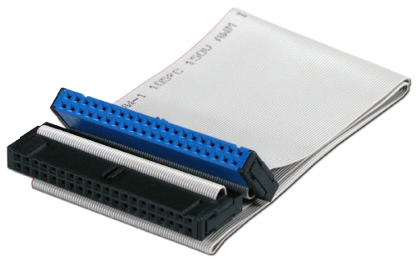
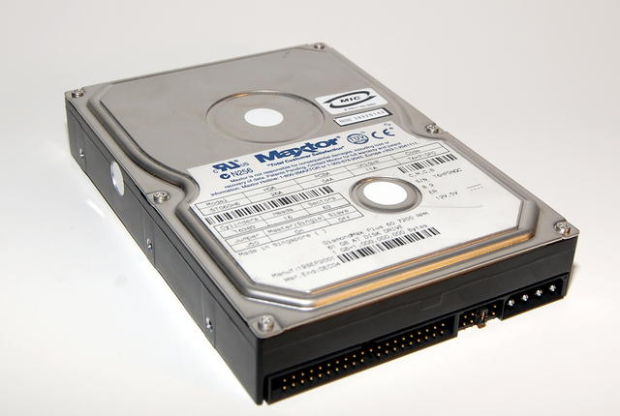
ATA (Advanced Technology Attachment) standar adalah interface standar yang memungkinkan anda untuk menghubungkan perangkat penyimpanan kekomputer PC. Standar ATA dikembangkan pada tanggal 12 Mei 1994 oleh ANSI (dokumen X3.221-1994).Meskipunnamaresmi “ATA”, standar ini lebih dikenal dengan istilah komersial IDE (Integrated Drive Electronics) atau Enhanced IDE (EIDE atau E-IDE).
Standar ATA awalnya ditujukan untuk menghubungkan hard drive ,namun ekstensi yang disebut ATAPI (ATA Packet Interface) telah dikembangkan untuk dapat antarmuka perangkat penyimpanan lain ( CD-ROM drive , DVD-ROM drive , dll) pada ATA interface.
Hardisk SATA
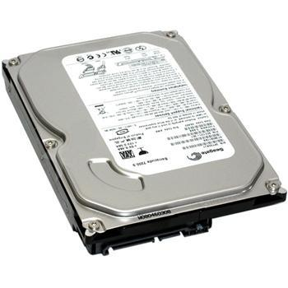

Serial Advanced Technology Attachment (SATA) adalah bus primer pada komputer yang didesain untuk mentransfer data antara motherboard dan media penyimpanan data, seperti hard disk dan optical drive di dalam komputer. Keuntungan utama menggunakan hard disk SATA adalah transfer data yang lebih cepat, bisa memindahkan ataupun menambah device selama operasi (jika sistem operasinya support), kabel yang lebih tipis sehingga proses pendinginan udara dapat efisien, dan banyak keunggulan lainnya.

Tabel Satuan Kapasitas Peyimpanan
Tabel Satuan Kapasitas Peyimpanan Data sesuai Tradisional dan Standar IEC dalam satuan (Byte):
Satuan Byte
Tabel Tradisional |  | Tabel Standar IEC
Nama | Simbol | Nama | Simbol | Jumlah Byte (B) | Equal
Bit | b | Bit | b | - | -
Byte | B | Byte | B | 1 B | -
Kilobyte | kB | Kibibyte | KiB | 1,024 B | 1024 B
Megabyte | MB | Mebibyte | MiB | 1,048,576 B | 1024 Kb / KiB
Gigabyte | GB | Gibibyte | GiB | 1,073,741,824 B | 1024 MB / MiB
Terabyte | TB | Tebibyte | TiB | 1,099,511,627,776 B | 1024 GB / GiB
Petabyte | PB | Pebibyte | PiB | 1,125,899,906,842,624 B | 1024 TB / TiB
Exabyte | EB | Exbibyte | EiB | 1,152,921,504,606,846,976 B | 1024 PB / PiB
Zettabyte | ZB | Zebibyte | ZiB | 1,180,591,620,717,411,303,424 B | 1024 EB / EiB
Yottabyte | YB | Yobibyte | YiB | 1,208,925,819,614,629,174,706,176 B | 1024 ZB / ZiB

Keterangan : Logo IEC
IEC (International Electrotechnical Commission) adalah suatu ornop standardisasi internasional nirlaba yang menyiapkan dan mempublikasikan standar internasional untuk semua teknologi elektrik, elektronika, dan teknologi lain yang terkait, yang secara kolektif dikenal dengan "elektroteknologi". Standar IEC meliputi berbagai teknologi dari pembangkitan, transmisi, dan distribusi listrik hingga perlengkapan rumah tangga dan perlengkapan kantor, semikonduktor, serat optik, baterai, tenaga surya, nanoteknologi dan tenaga air laut, serta berbagai hal lain. IEC juga mengelola skema penilaian kesesuaian yang menyatakan apakah suatu perangkat, sistem, atau komponen sesuai dengan standar internasional.

Secara Bahasanya sehari hari semisal Memiliki Hardisk Berkapasitas 500 GB atau 500 GiB dalam satuan IEC itu sama dengan 1.000 MiB atau Secara Kasarnya 1.000 MB.
Perlu dicatatat :
- Tidak Semua aplikasi mengikuti satuan IEC. Hal ini Membuat kebingungan dalam satuan penyimpanan untuk Membedakannya bisa dilihat dalam Keterangannya semisal 1 MB (Tradisional) dan 1 MiB (Sudah Mengikuti IEC).
- Pada aplikasi Gparted bahasan install ini satuannya tertera MiB sudah mengiktui aturan Standar IEC.
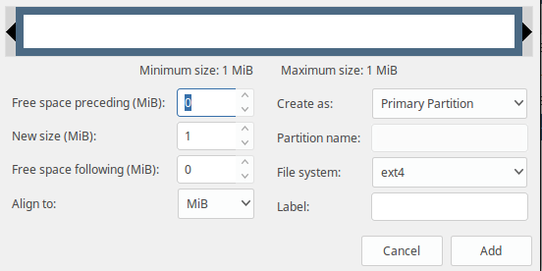
Keterangan : Tampilan Jendela Gparted aplikasi Manager Partisi di GNU/Linux.

Pengenalan Pemartisian
Partisi dapat dikatakan sebagai bagian atau daerah dari suatu memori atau media penyimpanan lain (hardisk dsb) yang terpisah-pisah secara logis dan berfungsi seolah-olah bagian itu terpisah secara fisik.

Dengan partisi hardisk kita bisa menginstal lebih dari dua sistem operasi dalam sebuah komputer. Partisi dilakukan untuk dapat memudahkan saat melakukan perbaikan. Misalkan ada salah satu partisi yang rusak, maka kita hanya perlu memperbaiki partisi tersebut, karena partisi yang lain tidak terpengaruhi. Partisi juga dapat mempercepat akses ke hardisk.

Tabel Partisi Hardisk
Bisa dikatan partition table ini adalah struktur yang menyimpan informasi dari partisi-partisi tadi. Ada 2 tipe partition table yang umum digunakan yaitu MBR (Master Boot Record) dan GPT (GUID Partition Table) .

Tabel Partisi MBR
Tabel Partisi MBR (Master Boot Record). Dalam Tabel Partisi MBR, semua informasi yang terdapat dalam disk dicatat oleh MBR. Tabel Partisi MBR ini memiliki peranan penting dalam sebuah proses booting sistem operasi. Tugas utama yaitu memberikan informasi dan mencari lokasi boot sector sistem operasi dalam partisi hardisk. Yang mana boot sector bersisi file-file dan informasi yang dibutuhkan oleh sistem operasi sehingga dapat mencapai startup dan sampi ke destop.
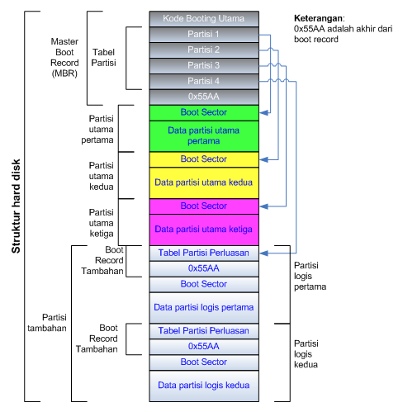
Keterangan : Struktur Hardisk dengan Tabel Partisi MBR (Master Boot Record)
Pada saat Proses booting Tabel Partisi MBR (Master Boot Record) memiliki tugas-tugas berikut ini

- Mencari partisi yang aktif (yang dapat melakukan proses booting) dalam tabel partisi.
- Mencari sektor pertama dari partisi yang aktif untuk mendapatkan boot sector dari partisi tersebut.
- Memuat salinan boot sector dari partisi yang aktif ke dalam memori.
- Memberikan kontrol selanjutnya kepada kode yang dapat dieksekusi di dalam boot sector.

Tabel Partisi GPT
Tabel Partiti GPT (GUID Partition Table) merupakan standart terbaru dalam teknologi Tabel partisi hardisk. Menggunakan teknologi GUID (Global Enique Indentifiers) untuk menerjemahkan sebuah partisi. Pada partisi di GPT mampu menyimpan hingga 2^64 block (128 partisi) dan mendukung penyimpanan hingga 9,44 ZB (Zettabytes) tiap partisinya.
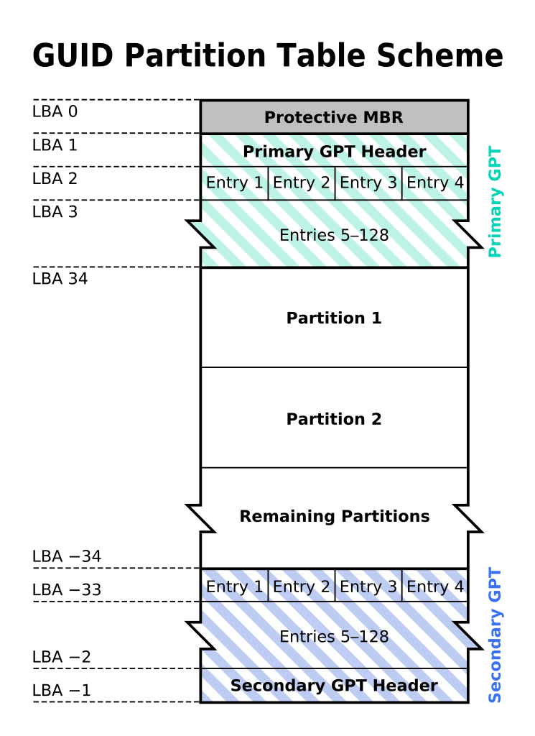
Keterangan : Struktur Tabel Partiti GPT (GUID Partition Table)

Perbedaan Tabel Partisi MBR & GPT
GPT
- GPT adalah standar yang relatif baru yang telah diperkenalkan oleh Intel untuk memastikan bahwa UEFI diganti dengan sesuatu inovatif dan lebih maju.
- Tidak ada batas partisi di bawah sistem ini dan untuk alasan yang sama untuk dicatat bahwa nomor hanya terbatas berpose dalam hal ini adalah OS.
- Dibandingkan dengan MBR ukuran disk yang sangat besar dan dapat menahan beban data yang dianggap tak terbayangkan.
- Dengan GPT windows memungkinkan hingga 120 partisi dan tidak perlu diperpanjang partisi juga.
- Ide MBR pelindung ini juga dimasukkan dalam partisi yang menyatakan bahwa ada satu partisi yang membentang di atas seluruh hard drive.
MBR
- Pada MBR boot disk OS data disimpan dalam satu tempat dan jika data ini adalah ditimpa atau rusak maka pengguna adalah dalam kesulitan.
- MBR juga dikenal sebagai "Master Boot Record" adalah standar industri yang akan memastikan bahwa sektor boot tidak seperti GPT terletak di awal drive.
- Boot loader partisi MBT umumnya adalah kode kecil yang akan memastikan bahwa file boot yang relatif lebih besar nilai disimpan dari bagian atau partisi drive lain.
- MBR bekerja baik-baik saja dengan hard drive yang 2TB dalam ukuran dan tidak mendukung drive yang lebih besar dari nilai yang disebutkan.
- Partisi utama adalah untuk diganti dengan partisi extended tidak seperti GPT jika ukuran disk melebihi 2TB saat menggunakan MBR.

Penaaman Hardisk di Linux
Penamaan Hardisk yang terpasang, jika di Windows kita mengenal hardisk diberi nama dengan disk 0 adalah hardisk sata pertama (master) dan disk 1 adalah hardisk sata kedua (slave).

Pada Linux kita akan menemui sda adalah hardisk sata pertama (master) dan sdb adalah hardisk sata kedua (slave). Penjelasannya Lihat Gambar dibawah ini :

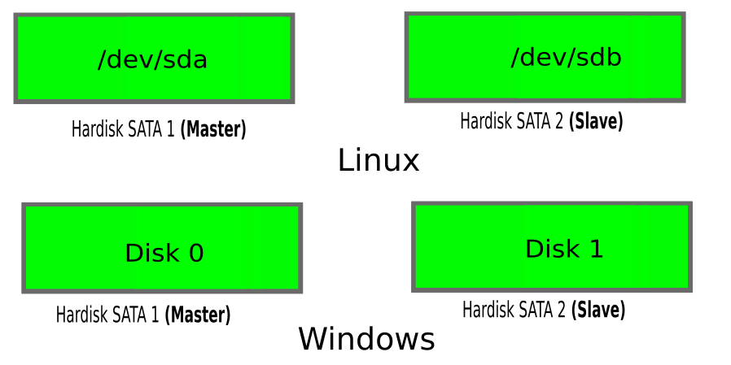
Gambar 3.1: Penamaan Hardisk Pada Linux dan Windows

Tabel Penaman Hardisk di Linux
Berikut Tabel Penaam hardisk pada linux, di linux jenis hardisk diberi nama dan dibedakan dari jenis hardisknya itu sendiri :
Jenis Hardisk | Penamaan Hardisk Di Linux
ATA/IDE | /dev/hda (primary master)  /dev/hdb (primary slave)  /dev/hdc (secondary master)  /dev/hdd (secondary slave)  dan seterusnya
SATA | /dev/sda (primary master)  /dev/sdb (primary slave)  /dev/sdc (secondary master)  /dev/sdd (secondary slave)  dan seterusnya

Susunan Partisi Hardisk
Untuk mempartisi hardisk, kita memang bebas menentukan berapapun jumlah partisi yang akan kita buat namun ada aturan yang harus di pahami. Partisi di bagi menjadi tiga jenis yaitu Primary, Extended dan Logical

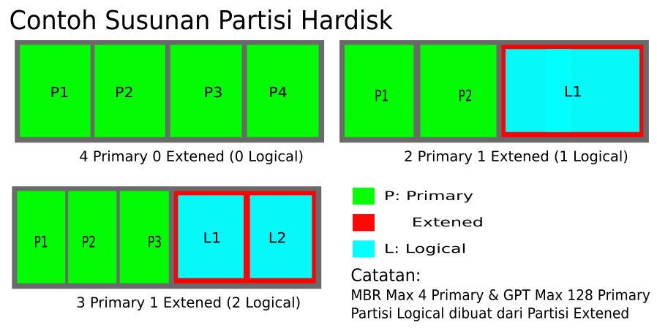
Gambar 3.2: Contoh Susunan Partisi dalam satu buah Hardisk
Keterangan :
- Primary : Partisi jenis ini maksimal ada 4 buah dalam satu hardisk jika menggunakan tabel partisi jenis MBR. Dalam prakteknya, kita cukup membutuhkan satu partisi Primary. Namun jika kita ingin menginstal banyak sistem operasi dalam satu hardisk, dibutuhkan lebih dari satu partisi Primary. Hal tersebut berlaku untuk OS yang hanya bisa booting dari partisi Primary, seperti DOS, WIn 3.x dan Win 9x. Sedangkan untuk OS lain seperti Win NT, Win Xp, Win Vista, WIn 7, LINUX, OS2, bisa booting dari jenis partisi Logical.
- Extended : Untuk jenis partisi ini hanya terdapat satu dalam satu hardisk, digunakan untuk menampung partisi Logical. Seperti diketahui dalam satu hardisk dibatasi hanya ada 4 Primary untuk jenis Partisi tabel MBR dan GPT Maximal ada 128 Primary , untuk menciptakan partis lebih banyak, partisi Extended dapat dimanfaatkan. Partisi ini tidak dapat menampung data, hanya digunakan untuk menampung partisi Logical. Dengan kata lain, partisi Extended adalah partisi Primary yang digunakan untuk menampung partisi Logical.
- Logical : Partisi jenis ini tidak dapat berdiri sendiri. Dia dan teman-temannya harus berada dalam partisi Extended. Jadi jika akan dibuat lebih dari 4 partisi, harus dibuat satu partisi Extended dan partisi Logical sejumlah yang dibutuhkan.

Penamaan Partisi di Linux
Pada Windows kita Mengenalnya Local Disk C:\ , D:\ dan seterusnya. Berbeda halnya dilinux dilinux Hardisk Sata Pertama sebagai master diberinama sda1 dan untuk nama hardisknya /dev/sda berbeda untuk hardisk kedua sebagai slave yaitu diberinama sdb1 untuk partisi primary pertama dalam hardisk tersebut. Dan hardisknya dibernama /dev/sdb. Lebih Lengkapnya cek gambar di bawah ini :
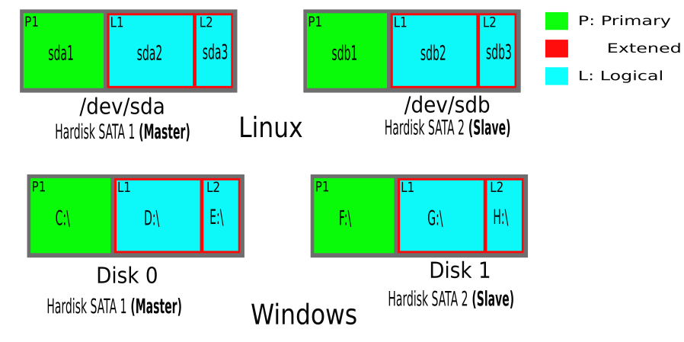
Gambar 3.3: Penamaan Partisi dalam Sebuah Hardisk di Linux dan WIndows

File System di Linux
Sistem file (file system) atau sistem berkas merupakan struktur logika yang digunakan untuk mengendalikan akses terhadap data yang ada pada disk. Dengan kata lain, sistem file merupakan database khusus untuk penyimpanan, pengelolaan, manipulasi dan pengambilan data, agar mudah ditemukan dan diakses.
stem) Linux: http://dosen.gufron.com/artikel/mengenal-sistem-file-file-system-linux/18/
Hubungan antara sistem operasi dengan sistem file adalah sistem file (file system) merupakan interface yang menghubungkan sistem operasi dengan disk. Ketika program menginginkan pembacaan dari hard disk atau media penyimpanan lainnya, sistem operasi akan meminta sistem file untuk mencari lokasi dari file yang diinginkan. Setelah file ditemukan, sistem file (file system) akan membuka dan membaca file tersebut, kemudian mengirimkan informasinya kepada sistem operasi dan akhirnya bisa dibaca oleh pengguna.
Sistem operasi Linux mendukung banyak File System yang berbeda, tapi pilihan yang umum digunakan adalah keluarga Ext* (Ext2, Ext3 dan Ext4). Berikut sistem file yang umumnya digunakan pada sistem operasi Linux:

Ext2 (2nd Extended)
Ext2 merupakan jenis sistem file Linux paling tua yang masih ada. Sistem file ini pertama kali dikenalkan pada Januari 1993. File system ini ditulis oleh Rémy Card, Theodore T. dan Stephen Tweedie. File system ini merupakan penulisan ulang besar-besaran dari Extended file system. Ext2 adalah sistem file yang paling ampuh di Linux dan menjadi dasar dari segala distribusi linux.

Pada sistem file Ext2, file data disimpan sebagai data blok. Data blok ini mempunyai panjang yang sama dan meskipun panjangnya bervariasi di antara sistem file Ext2, besar blok tersebut ditentukan pada saat sistem file dibuat dengan mk2fs. Jika besar blok adalah 1024 bytes, maka file dengan besar 1025 bytes akan memakai 2 blok. Ini berarti kita membuang setengah blok per file.

Sistem file Ext2 menyimpan data secara hirarki standar yang banyak digunakan oleh sistem operasi. Data tersimpan di dalam file, file tersimpan di dalam direktori. Sebuah direktori bisa mencakup file dan direktori lagi di dalamnya yang disebut sub direktori.

Ext2 mendefinisikan topologi sistem file dengan memberikan arti bahwa setiap file pada sistem diasosiasiakan dengan struktur data inode. Sebuah inode menunjukkan blok mana dalam suatu file tentang hak akses setiap file, waktu modifikasi file, dan tipe file. Setiap file dalam sistem file Ext2 terdiri dari inode tunggal dan setiap inode mempunyai nomor identifikasi yang unik. Inode-inode file sistem disimpan dalam tabel inode. Direktori dalam sistem file Ext2 adalah file khusus yang mengandung pointer ke inode masing-masing isi direktori tersebut.

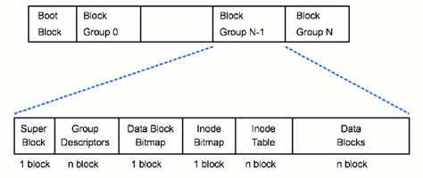
Struktur Sistem File Ext2

a. Inode dalam Ext2

Inode adalah kerangka dasar yang membangun Ext2. Inode dari setiap kumpulan blok disimpan dalam tabel inode bersama dengan peta bit yang menyebabkan sistem dapat mengetahui inode mana yang telah teralokasi dana inode mana yang belum. Inode juga dapat menunjuk pada device khusus dan dapat menangani program sehingga program dapat mengakses ke device. Semua file device di dalam drektori /dev dapat membantu program mengakses device.

b. Superblok dalam Ext2

Superblok mengandung informasi tentang ukuran dasar dan bentuk file sistem. Informasi di dalamnya memungkinkan file system manager untuk menggunakan dan merawat sistem file. Biasanya, hanya superblok di blok group 0 saat file sistem di-mount tetapi setiap blok grup mengandung duplikatnya untuk menjaga jika file sistem menjadi rusak. Informasi yang dikandung adalah:
- Magic Number, meyakinkan software bahwa ini adalah superblok dari sistem file Ext2.
- Revision Level, menunjukkan revisi mayor dan minor dari sistem file.
- Mount Count dan Maximum Mount Count, menunjukkan pada sistem jika harus dilakukan pengecekan dan maksimum mount yang diijikan sebelum e2fsck dijalankan.
- Blocks per Size, besar blok dalam file sistem, contohnya 1024 bytes.
- Blocks per Group, banyaknya blok per grup.
- Block Group Number, nomor blok grup yang mengadung copy dari superblok.
- Free Blocks, banyaknya blok yang kosong dalam file sistem.
- Free Inode, banyak inode kosong dalam file sistem.
- First Inode, nomor inode dalam inode pertama dalam file sistem, inode pertama dalam Ext2 root file sistem adalah direktori "/".
Ext2 pertama kali dikembangkan dan diintegrasikan pada kernel Linux, dan sekarang ini sedang dikembangkan juga penggunaannya pada sistem operasi lainnya.

Tujuannya adalah untuk membuat suatu file system yang powerful, yang dapat mengimplementasikan file-file semantik dari UNIX dan mempunyai pelayanan advance features.

Kemampuan:
- File system Ext2 mampu menyokong beberapa tipe file yang standar dari UNIX, seperti regular file, directories, device special files, dan symbolic links.
- Ext2 mampu mengatur file-file system yang dibuat dalam partisi yang besar.
- File system Ext2 mampu menghasilkan nama-nama file yang panjang. Maximum 255 karakter.
- Ext2 memerlukan beberapa blok untuk super user (root).

Ext3 (3rd Extended)
Ext3 adalah peningkatan dari sistem file Ext2. Peningkatan ini memiliki beberapa keuntungan, diantaranya:
Ext3 merupakan suatu journalled file system, journalled file system didesain untuk membantu melindungi data yang ada di dalamnya. Dengan adanya journalled filesystem, maka kita tidak perlu lagi untuk melakukan pengecekan kekonsistensian data, yang akan memakan waktu sangat lama bagi harddisk yang berkapasitas besar.

Ext3 adalah suatu filesystem yang dikembangkan untuk digunakan pada sistem operasi Linux. Ext3 merupakan hasil perbaikan dari Ext2 ke dalam bentuk Ext2 yang lebih baik dengan menambahkan berbagai macam keunggulan.

Kelebihan:
- Ext3 tidak mendukung proses pengecekan file system, bahkan ketika system yang belum dibersihkan mengalami “shutdown”, kecuali pada beberapa kesalahan hardware yang sangat jarang.
- Hal seperti ini terjadi karena data ditulis atau disimpan ke dalam disk dalam suatu cara sehingga file system-nya selalu konsisten.
- Waktu yang diperlukan untuk me-recover Ext3 file system setelah system yang belum dibersihkan dimatikan
- Tidak tergantung dari ukuran file system atau jumlah file; tetapi tergantung kepada ukuran “jurnal” yang digunakan untuk memelihara konsistensi. Jurnal dengan ukuran awal (default)
- Membutuhkan sekitar 1 sekon untuk recover (tergantung dari kecepatan hardware).
- Journaling,
dengan menggunakan journaling, maka waktu recovery pada shutdown mendadak tidak akan selama pada Ext2. Namun ini menjadi kekurangan dari Ext3, karena dengan adanya fitur journaling, maka membutuhkan memori yang lebih dan memperlambat operasi I/O (Input/Output).
- Integritas data,
Ext3 menjamin adanya integritas data setelah terjadi kerusakan atau unclean shut down. Ext3 memungkinkan kita memilih jenis dan tipe proteksi dari data.
- Kecepatan,
daripada menulis data lebih dari sekali, Ext3 mempunyai throughput yang lebih besar daripada Ext2 karena Ext3 memaksimalkan pergerakan head hard disk. Kita bisa memilih tiga jurnal mode untuk memaksimalkan kecepatan, tetapi integritas data tidak terjamin.
- Mudah dilakukan migrasi,
kita dapat berpindah dari sistem file Ext2 ke sistem file Ext3 tanpa melakukan format ulang.

Ext4 (4th Extended)
Ext4 merupakan peningkatan dari sistem file Ext3. Ext4 dirilis secara lengkap dan stabil mulai dari kernel 2.6.28. Keuntungan menggunakan Ext4 adalah mempunyai pengalamatan 48-bit blok yang artinya dia akan mempunyai 1 EiB = 1.048.576 TB. Ukuran maksimum sistem file 16 TB.

Ext4 dirilis secara komplit dan stabil berawal dari kernel 2.6.28 jadi apabila distro anda yang secara default memiliki versi kernel tersebuat atau di atas nya otomatis system anda sudah support Ext4 (dengan catatan sudah di include kedalam kernelnya) selain itu versi e2fsprogs harus mengunakan versi 1.41.5 atau lebih.

Kelebihan:
- Telah dinyatakan stabil dan didukung sejak kernel linux 2.6.28.
- Didesign untuk memberikan performance yang lebih baik dan peningkatan kemampuan.
- Dapat meningkatkan daya tampung maksimal filesystem ke 1 Exa Byte (1,048,576 Tera Byte), dengan ukuran maksimum filesystem dengan 16 TB untuk maksimum file size nya, Fast fsck, Journal checksumming, Defragmentation support.
- Mengurangi waktu yang diperlukan untuk melakukan pengecekan hardisk (fsck yang mana pada Filesystem Ext3, setiap 2030 kali mount).
- Berdasarkan test benchmark yang dilakukan oleh beberapa benchmarker, Filesystem Ext4 memiliki keunggulan performance yang significant dalam menulis dan membaca file berukuran besar.
- Filesystem Ext4 menyisihkan filesystem lain seperti xfs, jfs, Reiserfs dan Ext3. Dalam kasus Ubuntu 9.04, filesystem Ext4 di curigai sebagai faktor utama yang mempercepat waktu boot Ubuntu 9.04. Filesystem Ext4 juga meningkatkan umur hidup media flash seperti SSD. Karena filesystem Ext4 tidak melakukan penulisan data layaknya Filesystem Ext3 yang menulis beberapa kali.

Brtfs
Btrfs adalah file sistem Linux yang masih dalam pengembangan. Hal ini tidak menjadi default pada kebanyakan distribusi Linux pada saat ini, tapi mungkin akan menggantikan Ext4 satu hari nanti. Tujuannya adalah untuk menyediakan fitur tambahan yang memungkinkan Linux untuk skala jumlah penyimpanan yang lebih besar.
B-Tree File System (BTRFS), kadang singkatan ini juga diucapkan BuTteR FS atau BeTteR FS merupakan sebuah file system di bawah lisensi General Public License (GPL). Chris Mason, Direktur Linux Kernel Engineering di Oracle, merupakan “bapak” dari BTRFS yang pertama kali memulai pembuatan file system yang salah satu fiturnya adalah memaintain checksum dari seluruh file data dan metadata ini.
File system sendiri adalah sebuah mekanisme penyimpanan dan pengaturan file atau data pada sebuah komputer. Ada banyak jenis file system yang telah kita gunakan, seperti NTFS yang digunakan di Windows, ext2, ext3, ext4, dan lain-lain. Mengapa pemilihan file system menjadi penting? Dewasa ini, ukuran hard drive semakin besar. Namun demikian, kenaikan kecepatan akses ke memori tidak setara dengan kenaikan ukuran hard drive. Karenanya, dibutuhkan file system yang dapat mengatur mekanisme penyimpanan maupun pencarian data dari hard drive agar storage semakin reliable, dapat diakses dalam waktu yang cepat, serta efisien.
B-Tree File System ini membuat Linux dapat lebih “mengatur” storage atau tempat penyimpanan yang ada. “Mengatur” dalam hal ini bukan berarti hanya mengatur dalam hal pengalamatan saja, namun juga dapat melakukan administrasi dan pengelolaan tempat penyimpanan tersebut dengan interface yang lebih bersih sehingga pengguna dapat melihat apa yang sedang dipakai dan dikerjakan dan juga membuatnya menjadi lebih “terpercaya”.
Btrfs adalah Copy-On-Write file system yang ditujukan untuk mengimplementasikan fitur yang canggih dan juga terfokus pada fault tolerance, perbaikan, dan kemudahan administrasi. Fitur-fitur utama yang ada pada btrfs sekarang ini yaitu:
- Extent based file storage (2^64 max file size, sekitar 18 juta TB): sistem penyimpanan filenya berbasis extent sehingga meminimalisir fragmentasi dan penyebaran bagian file.
- Space efficient packing of small files: Tidak menghabiskan waktu untuk sub-block file
- Space efficient indexed directories: Indexing pada directory yang hemat space sehingga membuat akses menjadi cepat dan ukuran directory yang relatif kecil.
- Dynamic inode allocation: Alokasi yang dinamis terhadap inode(struktur data yang menyimpan informasi dasar dari suatu objek file system) sehingga tidak ada batasan tertentu terhadap jumlah inode.
- Writable snapshots (Efficient incremental backup and FS mirroring): snapshot untuk backup dan duplikasi
- Subvolumes (separate internal filesystem roots): FSCK small chunk bisa secara paralel. Ini yang merupakan salah satu alasan kenapa Btrfs menjadi salah satu FS yang cocok untuk backup (karena ada fitur snapshot juga subvolume, kedua fitur tersebut hampir identik)
- Object level mirroring and striping : konsep RAID yang diterapkan pada FS
- Checksums on data and metadata (multiple algorithms available): Checksum adalah suatu fungsi hash yang mengecek apakah data yang dikirim atau disimpan corrupt apa tidak.
- Compression : efisiensi dari segi tempat dan kinerja. Memanfaatkan library zlib dari kernel Linux
- Integrated multiple device support, with several RAID algorithms. RAID : Redundant Array of Independent Disks merupakan media penyimpanan pada beberapa disk.
- Online filesystem check and defragmentation : Performance is slowed, but data is still accessible
- Very fast offline filesystem check.
- Efficient incremental backup and FS mirroring : salah satunya dikarenakan fitur snapshot dan juga konsep RAID yang diimplementasikan
- In-place conversion (with rollback) from ext3/4 to Btrfs: Btrfs dapat dikonversikan kembali ke file system ext3/4
- User-defined transactions.

swap
Swap adalah sebuah ruang pada harddisk yang dijadikan ruang virtual memory yang digunakan ketika komputer/laptop membutuhkan lebih banyak memory. Dalam artian partisi dengan filesystem Swap ini bekerja sebagai cadangan , apabila RAM yang digunakan penuh. Jadi sederhaana nya , Swap ini akan memberi pertolongan jika RAM yang kita kehabisan ruang kosong.

Struktur Directory
Di dalam Linux, menggunakan filesystem dimana directory akan tersusun ke dalam hirarkis tunggal. Berbeda dengan struktur di windows dimana susunan directory ditentukan dengan kondisi partisi dan harddisk.
Bentuk drive di windows merupakan representasi dari partisi dimana huruf C diberikan untuk partisi pertama di harddisk pertama. Di Linux tidak mengenal konsep drive. Berbagai macam partisi dapat di mount kedalam direktori yang berada di dalah struktur direktori linux.
Di Windows, untuk menunjukkan lokasi sebuah file, kita menuliskan seperti ini;
D:\Folder\tempat\menyimpan\file.txt
DI lingkungan Linux, untuk menunjukkan sebuah lokasi file, berupa seperti berikut;
$ /Folder/tempat/menyimpan/file.txt
Dari kedua perbedaan diatas, kita dapat mudah melihat perbedaan penggunaan slash di Linux versus backslashes di Windows. Dan juga tidak adanya nama drive (C:, D:, E: dll).

Perlu juga diingat bahwa penamaan file dan direktori di Linux adalah case-sensitive, yaitu huruf besar dan huruf kecil merupakan karakter yang berbeda.
/Folder/tempat/file.txt
beda dengan
/folder/Tempat/file.TXT

Struktur direktori Linux mengikuti standart “Filesystem Hierarchy Structure (FHS)” yang di pegang oleh Free Software Foundation, walaupun kebanyakan distribusi GNU/Linux (distro) memodifikasi standart tersebut.
Dibawah ini Stuktur File Sistem Directory dari Xenta OS, Uraian keguanaan atau fungsi foldernya dijelaskan :

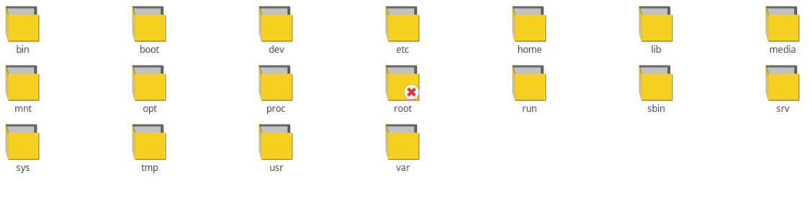
/ (root)
Struktur direktori di Linux secara umum diawali dengan root filesystem “/” dan tentu juga merupakan root atau akar dari seluruh direktori global. Partisi dimana di letakkan / (root system) akan menjadi direktori sistem atau partisi pokok.

/bin
Berisi file-file binari atau aplikasi yang lebih umum dan dapat digunakan oleh semua user. Untuk memudahkan mengingat, direktori ini dianggap kependekan dari 'binary'.

/boot
Direktori boot tesimpan file-file boot loader diantaranya grub atau lilo. Kernel, initrd dan system.map juga terletak didalam /boot. Jika system yang digunakan menggunakan partisi LVM ataupun partisi dalam jaringan. Maka ada baiknya dibuatkan partisi kecil tersendiri untuk meletakkan /boot di harddisk dengan filesystem konvensional. /boot ini umumnya sangat jarang sekali berubah isinya, kecuali memang kita sering bermain-main dengan kernel.

/dev
Merupakan pseudo filesystem, atau directory yang isinya sebenarnya bukan benar-benar berisi file. Isi dari /dev ini berkaitan dengan perangkat-perangkat yang terdapat pada system. Misalkan untuk informasi port serial, port printer, dapat di berlakukan seperti membaca file. Misalkan perangkat serial terletak di /dev/tty01, kemudian partisi dalam harddisk di sebut sebagai /dev/sda7. dan lain sebagainya. Untuk memudahkan mengingat, direktori ini dianggap kependekan dari 'device'.

/etc
Direktori /etc berisi file-file konfigurasi sistem. Mayoritas aplikasi dan layanan konfigurasinya tersimpan di direktori /etc termasuk diantaranya /etc/hosts, /etc/resolv.conf dan lain sebagainya. Di direktori /etc/init.d tersimpan konfigurasi bagaimana sebuah layanan dijalankan. Di direktori /etc/rc*.d tersimpan konfigurasi untuk menentukan service yang dijalankan untuk tiap-tiap sesi init.

/home
Semua direktori home dari pengguna tersimpan di direktori ini dengan nama user masing-masing sebagai pengelompokannya. Untuk beberapa sistem linux yang di spesifikasikan untuk server, direktori pengguna masih dikelompokkan lagi kedalam /home/users.
Di dalama direktori /home/nama-user tersimpan konfigurasi-konfigurasi yang spesifik terhadap user tersebut. Oleh karena itu, berbeda user, walaupun berada di sistem yang sama bisa mendapat lingkungan dan tampilan yang sama sekali berbeda.
Direktori /home merupakan direktori yang paling 'dekat' dengan user. Direktori /home ini bisa berisi dari dokumen-dokumen pekerjaan user hingga file-file hiburan seperti mp3 dan film juga termasuk foto-foto yang dimiliki oleh user.
Oleh karena itu, untuk membatasi agar file-file di pengguna tidak mendesak file-file system, sangat umum untuk meletakkan direktori /home di partisi yang terpisah. Hal ini dapat menahan file-file yang disimpan user hingga total ukuran tertentu tanpa mengganggu ruang gerak system.

/lib
Berisi file-file library atau pustaka dari semua aplikasi binari yang tersimpan dalam direktori /sbin dan /bin. Di direktori ini juga tersimpan berbagai macam librari yang digunakan untuk aplikasi lain. Konsep penggunaan librari bersama ini membuat aplikasi di linux dapat menghemat ukuran. Untuk memudahkan mengingat, direktori ini dianggap kependekan dari 'library'

/media
Merupakan direktori untuk menyimpan direktori-direktori mount point. CD-ROM, DVD, flash disk, bahkan floppy disk juga akan termount di direktori ini.
Pada distro-distro modern, sudah memberikan fasilitas untuk menampilkan device-device yang dimount ke depan Desktop. Sehingga pengguna tidak perlu susah-dan-repot menuju ke /media untuk dapat mengakses flash disk-nya tapi cukup lihat ke desktop-nya dan masuk ke direktori yang teerbuat baru di sana.
Untuk workstation yang terintegrasi dengan jaringan, pada umumnya untuk melakukan mounting storage network juga diletakkan di /media. Dengan dikelompokkan seperti itu maka mudah untuk mengenali bahwa semua yang berada di dalam /media merupakan media penyimpan.

/mnt
Pada Linux yang masih umum menggunakan kernel 2.4.x. Untuk tempat mengumpulkan mount point berada di /mnt. Dikarenakan pada sistem berbasis kernel 2.6.x sudah menggunakan /media, maka /mnt ini umumnya kosong. /mnt bisa juga dijadikan mount point pada saat system rescue atau troubleshooting.
Untuk memudahkan mengingat, direktori ini dianggap kependekan dari 'mount'.

/opt
Direktori /opt saat ini jarang digunakan. Beberapa paket software terpisah menggunakan direktori ini untuk menyimpan paket yang tidak menuju ke lokasi manapun. Untuk memudahkan mengingat, direktori ini dianggap kependekan dari 'optional'

/proc
Direktori /proc juga merupakan pseudo filesystem yang mirip dengan /dev. Bedanya, /proc ini murni hanya berkaitan dengan sistem dan tidak menyangkut pada device. Jika kita melakukan pengecekan ukuran penggunaan space, jangan terkecoh dengan direktori /proc yang tercatat menunjukkan memakan space sangat besar.
Segala macam space yang tertulis disitu sama sekali tidak terdapat di dalam media penyimpanan harddisk. Jadi direktori /proc sebenarnya tidak ada sama sekali. Isi dari /proc ini adalah infomasi dari sistem, tetapi jika kita mengubah isi informasi dari beberapa file /proc juga dapat mengubah sifat jalannya sistem. Jangan takut apabila sistem berubah menjadi aneh tatkala kita mengubah isi /proc.
Selama pengubahan isi hanya menggunakan echo, maka dengan merestart system, maka isi /proc pun akan langsung kembali ke semula. Misalkan kita ingin melakukan forwarding network, maka informasi pada /proc/sys/net/ipv4/ip_forward yang semula berisi 0 tinggal di ubah menjadi 1. Misalkan kita melihat informasi processor, maka kita dapat melihat dalam /proc/cpuinfo. Tapi jangan harap dengan mengedit /proc/cpuinfo maka kita akan mendapat cpu yang bekerja dengan clock cycle yang lebih menakjubkan.

/root
Merupakan direktori home-nya superuser (root). Harap jangan bingung dengan direktori root (/). Walaupun cara menyebutnya sama, tapi sama sekali berfungsi sangat berbeda.

/run
Directory /run adalah simbolic direktory dari /var/run/ Di direktori ini tersimpan PID (Process ID) dari layanan-layanan yang berjalan. PID yang tercatat didalam /var/run ini nantinya akan digunakan oleh script didalam /etc/init.d/* untuk mengendalikan layanan yang tersedia di linux.

/sbin
Berisi file-file biner yang esensinya untuk sistem dan mengendalikan sistem. File-file biner atau bisa dianggap aplikasi sistem ini jika dioperasikan secara tidak tepat bisa berpotensi merusak. Untuk memudahkan mengingat, direktori ini dianggap kependekan dari 'super binary'.

/srv
/srv berisi data spesifik lokasi yang dilayani oleh sistem ini. Tujuan utama menentukan ini adalah agar pengguna dapat menemukannya lokasi file data untuk layanan tertentu, dan sebagainya layanan yang membutuhkan satu pohon untuk data readonly, data yang dapat ditulis dan skrip (seperti skrip cgi) dapat ditempatkan secara wajar. Data itu hanya menarik bagi pengguna tertentu harus masuk agar pengguna ' direktori home.

/sys
Berisi informasi yang berkaitan dengan kernel, device dan firmware. Untuk memudahkan mengingat, direktori ini dianggap kependekan dari 'system'.

/tmp
Merupakan file sistem yang menyimpan file-file sementara. Beberapa distro akan otomatis membersihkan isi dari /tmp sewaktu reboot. Direktori /tmp memiliki mode yang sangat terbuka sehingga mudah untuk ditulisi oleh siapa saja.
Didalam /var/tmp juga digunakan sebagai penyimpanan file-file sementara, bedanya /var/tmp dengan /tmp yaitu /var/tmp tidak akan dibersihkan saat system reboot. Untuk memudahkan mengingat, direktori ini dianggap kependekan dari 'temporary'

/usr
Sebuah sub-hirarki dari root filesistem di simpan didalam /usr. Didalam /usr tersimpan aplikasi dan utiliti yang spesifik dengan user.
Jika kita melihat kedalam direktori /usr maka kita juga akan menemukan direktori yang mirip dengan di / yaitu bin, sbin dan lib. Hanya saja, aplikasi dan librari yang terletak /usr tidak terlalu kritikal untuk sistem.
Untuk istilah mudahnya, /usr merupakan tempat dimana user menginstall aplikasi sendiri yang bukan official dari distro. Misalkan menginstall melalui tar-ball, atau paket yang dibuat sendiri.
Jika pengguna termasuk orang yang sering menambah-nambah aplikasi sendiri diluar bawaan paket yang disediakan untuk distro itu, maka direktori /usr sudah dipastikan akan cepat sekali membengkak. Ada baiknya untuk sistem yang penggunanya seperti itu, /usr di berikan partisi sendiri.
Untuk aplikasi yang bisa langsung dijalankan, sistem linux akan membaca secara bersamaan yang ada di /bin dan di /usr/bin begitu juga untuk /sbin dan /usr/sbin. Untuk memudahkan mengingat, direktori ini dianggap kependekan dari 'user'.

/usr/share
Merupakan tempat didalam /usr yang digunakan untuk menyimpan data-data yang bisa dibagikan dan tidak terikat dengan platform.
Misalnya seperti wallpaper yang bisa dan boleh digunakan oleh semua user akan diletakkan didalam /usr/share/backgrounds atau /usr/share/wallpapers/ . Lalu ada juga fonts, dan sound theme yang berkaitan dengan tampilan.

/usr/share/doc
Merupakan tempat untuk menyimpan dokumentasi dan catatan yang berkaitan dengan aplikasi. Apabila aplikasi third-party yang digunakan merupakan aplikasi yang dikembangkan dengan baik, maka tentunya juga menyediakan file dokumentasi yang dapat dibaca di dalam /usr/share/doc.

/usr/src
Merupakan tempat untuk menyimpan source code dari aplikasi sistem. Yang paling umum tersimpan disini adalah source code dari kernel linux. Source code ini sangat bermanfaat untuk melakukan kompilasi ulang atau melakukan optimasi di tingkat kernel dengan dasar kernel sebelumnya.

/usr/include
Di direktori /usr/include tersimpan file-file header dari compiler C. File header ini mendefinisikan struktur dan konstanta yang dibutuhkan untuk membangun sebuah aplikasi yang standart. Direktori didalam /usr/include tersimpan header untuk compiler C++.

/usr/local
Di disini tersimpan aplikasi yang terinstall dan file yang yang digunakan di local machine. Jika komputer yang digunakan merupakan bagian dari sebuah jaringan besar, terus direktori /usr lokasi fisiknya terletak di komputer yang berbeda dan di bagikan kedalam jaringan untuk di mount kedalam /usr.
Pada jaringan seperti ini, direktori /usr/local akan berisi barang-barang yang hendaknya tidak digunakan di banyak mesin dan hanya di gunakan di local machine saja. Karena kebanyakan komputer tidak memanfaatkan bentuk jaringan seperti yang disebutkan tadi, bukan berarti /usr/local menjadi tidak berguna. Jika kita menemukan aplikasi yang menarik dan secara official tidak tersedia dan bukan bagian dari distro yang digunakan, hendaknya kita menginstallnya kedalam /usr/local.
Sebagai contoh, jika aplikasi tambahan yang umum akan tersimpan kedalam /usr/bin, maka aplikasi tambahan yang sifatnya lebih custom hendaknya di simpan di /usr/local/bin. Dengan cara ini maka dapat menghindarkan kebingungan dalam jenis aplikasi yang tersedia dan menjaga sistem tetap bersih dan rapi.

/var
Direktori /var merupakan direktori yang isinya sangat dinamis. Jika digunakan didalam server. Sangat dianjurkan /var ini untuk diletakkan di partisi terpisah dikarenan direktori /var dapat membengkak dengan sangat cepat.
Selain itu juga, dengan direktori /var dibuat partisinya sendiri atau secara fisik ditentukan lokasinya, maka dapat mencegah internal fragmentasi, dan proses pencarian file tidak terlalu jauh, hanya seputar cylinder itu-itu saja. Untuk memudahkan mengingat, direktori ini dianggap kependekan dari 'variative'

/var/log
Merupakan direktori untuk menyimpan berbagai macam log atau catatan yang berkaitan dengan sistem. Isi dari /var/log ini terus terupdate selama sistem berjalan. Oleh karena itu, /var/log merupakan alasan dan penyebab utama direktori /var dapat membengkak dengan gila-gilaan. Walaupun di linux sendiri tersendiri tersedia aplikasi logrotate untuk meredam percepatan pembengkakan direktori /var, tapi tetap juga jika tidak disiapkan ruang tersendiri, ukuran log ini dapat menghantam ruang kosong di sistem.

/var/mail
Merupakan direktori untuk menyimpan email masuk dan keluar. Direktori /var/mail ini akan sangat terasa fungsinya jika kita membuat mail server menggunakan postfix, sendmail atau qmail. Sebenarnya tanpa menggunakan mailserver itu, kita juga dapat mengirim email, hanya saja terbatas hanya dalam lingkup mesin kita dan user yang terdapat didalamnya. Apabila mesin yang kita gunakan hanya kita sendiri usernya, tentu saja tidak seru, maka perlu dibuatkan mail server yang sesungguhnya agar aktivitas kirim-mengirim email dapat seheboh dengan mail.yahoo.com ataupun mail.ugm.ac.id.

/var/spool
Direktori /var/spool merupakan direktori untuk menyimpan file-file yang spooling atau yang sedang mengantri untuk diproses. Yang umum berada didalam /var/spool ini adalah operasi printing. Apabila linux yang dibangun difungsikan sebagai printer server, atau sharing printer, maka /var/spool ini juga perlu diperhatikan apabila yang menggunakan printer tersebut orangnya sangat banyak.

/var/run
Di direktori ini tersimpan PID (Process ID) dari layanan-layanan yang berjalan. PID yang tercatat didalam /var/run ini nantinya akan digunakan oleh script didalam /etc/init.d/* untuk mengendalikan layanan yang tersedia di linux.

/lost+found
Di direktori ini linux menyimpan file-file yang berhasil di recover saat sistem crash. Dengan melihat kedalam /lost+found mungkin kita dapat menemukan file yang hilang.

Menginstall Xenta OS

Persiapan Awal

Backup Data



Backup :
    - Untuk User Baru Xenta OS Yang baru beralih disarakan untuk membackup data sebelum instalasi. Untuk menghindari kehilangan data diakibatkan salah format pada lokasi hardisk.

Catatan :
    - Konsentrasi. Jangan mengantuk ketika menginstal. Sudah terjadi sebagian orang salah memformat partisi karena mengantuk atau kurang konsentrasi.
    - Pastikan di mana letak partisi target (opsional). Anda wajib mengetahui di mana dan apa partisi yang mau Anda gunakan menginstal.
    - Jika Mengintall di laptop pastikan kondisi baterai terisi penuh. Atau disarankan sambil dicas. Jika sudah selesai disarankan mencabut casnya karena mode penggunaan sambil mengecas dapat mengakibatkan masa pakai baterai laptop anda berkurang.

Mendownload ISO Installasi
Mengunduhnya file iso yang nantinya digunakan untuk Untuk Memasang Xenta OS di Laptop, Notebook atau Komputer Desktop.
Silahkan Download ISO File Xenta OS di Website Resmi.
- Buka Website Xenta OS melalui aplikasi web browser (Firefox/Chrome/Opera).

Ketikkan pada kolom url : www.xentaos.org
- Silahkan Klik Halaman Download
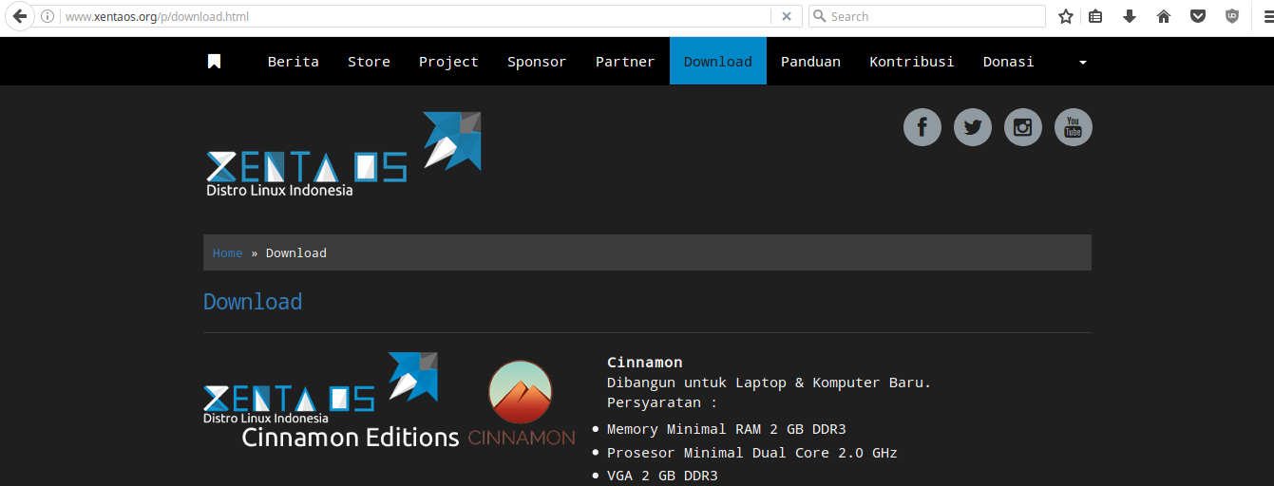
- Silahkan Download ISO Xenta OS di Halaman Download . Sudah tertata rapih. Terdapat Edisi Cinnamon dan XFCE. Beserta Informasinya.

Untuk Mengunduh ISO Xenta OS disarankan Menggunakan Aplikasi Download Manager. Pada Windows Terdapat aplikasi yang direkomendasikan Free Download Manger Tersedia Secara Gratis.

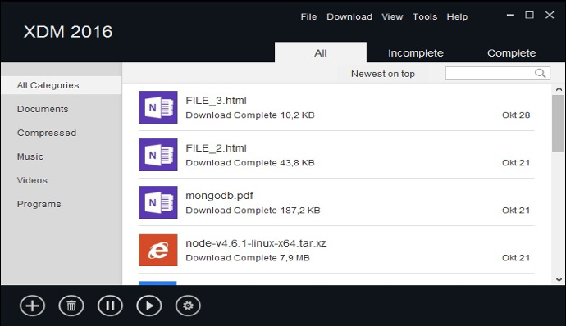
Direkomendasikan Menggunakan XDM Jika Di Linux Silahkan Download Di Website Resminya :
http://xdman.sourceforge.net/
Downloader Lain :
- Uget Downloader Manager

Media Bootable

Membuat Media Bootable Installasi
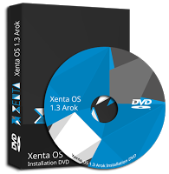
Media Installasi adalah adalah sebuat Perangkat Pemasangan atau Peralatan yang digunakan untuk install. Berupa DVD Installer atau USB Flashdisk Installer yang nantinya digunakan sebagai Media Untuk Memasang Xenta OS di Laptop, Notebook atau Komputer Desktop.
Mengenal File ISO

ISO adalah Sebuah file arsip (juga dikenal sebagai image disk) dari sebuah optical disc, terdiri dari isi data setiap sektor dari optical disc, termasuk sistem file disk optik.
ISO images dapat dibuat dari cakram optik, atau dapat digunakan untuk menciptakan kembali disc optik menggunakan perangkat lunak dari banyak vendor perangkat lunak.
Jenis ISO (Disk Image) :
- ISO Biasa
Jika Sistem berkas ISO 9660 (iso) yang dibuat oleh perintah mkisofs akan di-boot melalui firmware BIOS, namun hanya dari media optik seperti CD, DVD, atau BluerayDisk.
Kelemahan :
- ISO ini sudah pasti hanya bisa di booting melalui media DVD / CD /BluerayDisk yang telah diburning .
- Jenis ini terkadanag Tidak Bisa dibuat bootable ke Media USB seperti MicroSD atau FlashDisk. Oleh sebab itu jika iso ini dibuat bootable maka tidak akan bisa membooting osnya.
- ISO Hybrid
Fitur isohybrid meningkatkan filesystem seperti itu oleh Master Boot Record (MBR) untuk booting melalui BIOS dari perangkat penyimpanan disk seperti USB flash drive.
Keunggulanya :
- ISO ini sudah bisa di booting melalui media DVD / CD /BluerayDisk yang telah diburning .
- Bisa dibuat bootable ke Media USB seperti MicroSD atau FlashDisk.
Xenta OS Menggunakan Jenis ISO Hybrid

Membuat Media Bootable Installasi DVD

Di Windows
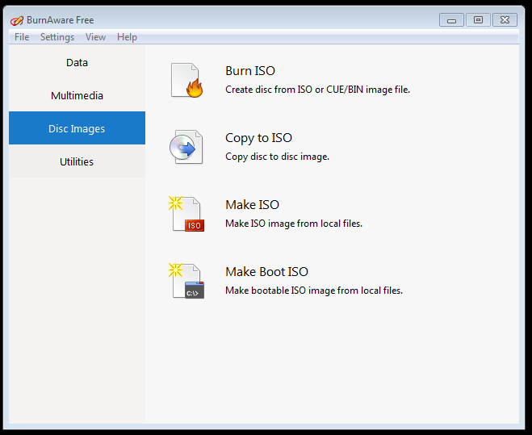
Membuat Media Installasi DVD Bootable Xenta OS di Windows tersedia menggunakan software burning ( pembakar ISO Ke DVD Blank).
Software Burning Windows yang Gratis direkomendasikan :
Burnaware Free adalah perangkat lunak yang tersedia secara gratis dan berbayar. Fiturnya cukup lengkap dengan tampilan yang user friendly (mudah).
http://www.burnaware.com
Direkomendasikan :
- Burnaware Free Download

Cara Membuat DVD Bootable Xenta OS dengan Burnaware Free:
- Memiliki Perangkat DVD RW Internal/Eksternal Untuk Menulis DVD R/RW Kosong.
- Memiliki DVD R/RW Kosong.
- Install Software Burnaware Freenya.
- Buka Sofware Burnawarenya Freenya.
- Masukan DVD R/RW Kosong keperangkat DVD RW Internal/Eksternal.
- Klik pada ikon Burn ISO di Jendela Utama. Tata letak proyek akan ditampilkan di jendela terpisah.
- Cari file ISO Xenta OS Yang sudah didownload, atau cukup seret file ISO Xenta OS dari Windows Explorer.
- Klik pada tombol Burn, Tunggu sampai proses perekaman selesai.

Di Linux

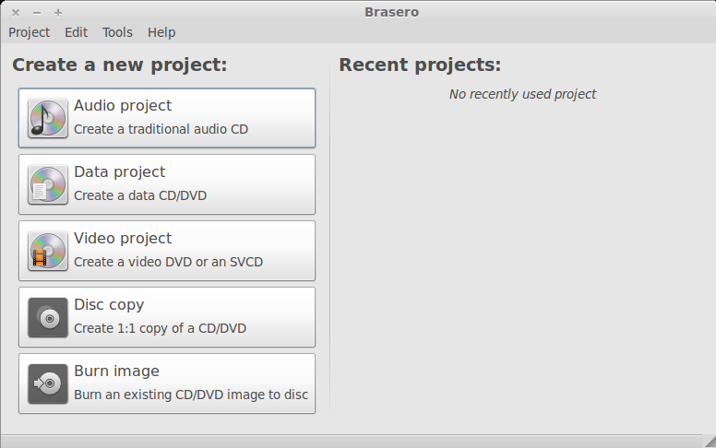
Membuat Media Installasi DVD Bootable Xenta OS di Linux tersedia menggunakan software burning brasero.
Brasero adalah aplikasi untuk membakar CD / DVD. Distro Linux seperti ubuntu, linux mint sudah menyertakan secara bawaan.

Cara Membuat DVD Bootable Xenta OS dengan Brasero:
- Memiliki Perangkat DVD RW Internal/Eksternal Untuk Menulis DVD R/RW Kosong.
- Memiliki DVD R/RW Kosong.
- Install Software Braseronya. (Kebanyakan Linux Distro Sudah Menyertakan Brasero)
- Jika Belum silahkan Install braseronya
- Buka Sofware Brasero nya
- Masukan DVD R/RW Kosong keperangkat DVD RW Internal/Eksternal.
- Klik pada ikon Burn Image lalu akan tampil dibawah ini :
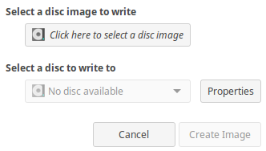

- Klik Tombol “Click here to select a disk image” dan Cari file ISO Xenta OS Yang sudah didownload.
- Klik Tombol “Create Image” Tunggu sampai proses perekaman selesai.

Membuat Media Bootable Installasi USB Flashdisk

Di Windows
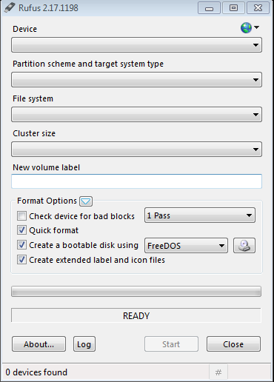
Membuat Media Installasi USB Bootable Xenta OS di Windows tersedia dan direkomendasikan menggunakan software gratis “Rufus”.

Rufus adalah sebuah aplikasi yang digunakan untuk membuat USB bootable dan memformat USB.
Silahkan Download di situs resminya :
https://rufus.akeo.ie/

Persyaratan:
- Memiliki Flashdisk dengan Kapasitas Minimal 2GB

Cara Membuat USB Bootable Xenta OS dengan Rufus :
- Colokan USB Flashdik ke Port USB di laptop / Komputer.
Cabut Semua Flasdisk yang lain jika ada yang terhubung ke laptop / komputer untuk menghidari data hilang dikarenkan salah target usb flashdisknya.
- Pastikan Sudah Mendownload dan Mengisntall Software Rufusnya.
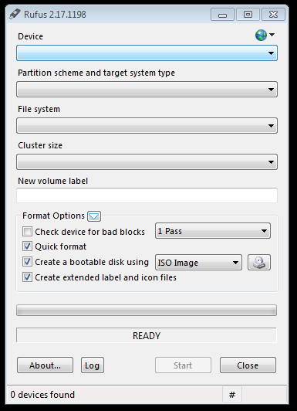
- Jalankan Software Rufusnya cari dan Klik Icons ini

- Nanti akan Muncul Jendela Explorer kecil.
- Lalu Cari dan klik 2x file ISO Xenta OS Yang sudah didownload.
- Klik Tombol “Start”, akan muncul dialog pilih saja “Yes” dan Tunggu sampai proses penulisan iso ke usb flasdisk selesai.

Di Linux
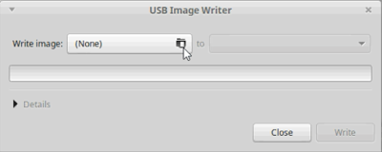
Membuat Media Installasi USB Bootable Xenta OS di Linux tersedia dan direkomendasikan menggunakan software gratis “USB Image Writer”.

Perangkat Lunak lain :
- uNetbootin
- YUMI
- Either.io

Namanya mintstick jika di linux mint dan sudah tersedia secara bawaan atau di ubuntu namanya usb image writer.
Cara Membuat USB Bootable Xenta OS dengan mintstick atau usb image writer :
- Colokan USB Flashdik ke Port USB di laptop / Komputer.
Cabut Semua Flasdisk yang lain jika ada yang terhubung ke laptop / komputer untuk menghidari data hilang dikarenkan salah target usb flashdisknya.
- Cari Aplikasi di menu “USB Image Writter”
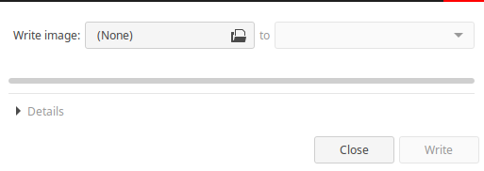
Keterangan:
Write image: menunjukan file iso yang mau di tulis ke usb
to : untk lokasi USB Flasdisknya

- Klik “(None)” lalu Cari dan klik 2x file ISO Xenta OS Yang sudah didownload. Jika Sudah Klik Sebelahnya dan Tentukan ke Flasdisk Yang Dituju usb flasdisknya lihat contoh :
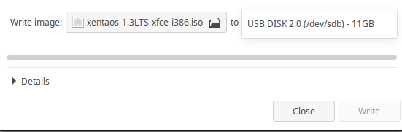

- Lalu Klik “Write” Nanti akan Muncul Jendela Menayakan Password, Silahkan Masukkan password User Root dan klik “Authenticate”
- Tunggu sampai proses penulisan iso ke usb flasdisk selesai.

Mengenal BIOS

Pengertian BIOS
Pengertian Kata BIOS diartikan sebagai "kehidupan" dalam tulisan Yunani (Βίος). BIOS atau Basic Input/Output System adalah program pertama yang diakses oleh prosesor selama start up untuk memastikan bahwa semua program dasar lainnya seperti hard drive, port, peripheral dan CPU berada dalam kondisi kerja yang baik. BIOS menyediakan antarmuka komunikasi tingkat rendah, dan dapat mengendalikan banyak jenis perangkat keras (seperti keyboard). Karena kedekatannya dengan perangkat keras, BIOS umumnya dibuat dengan menggunakan bahasa rakitan (assembly) yang digunakan oleh mesin yang bersangkutan. Istilah BIOS pertama kali muncul dalam sistem operasi CP/M, yang merupakan bagian dari CP/M yang dimuat pada saat proses booting dimulai yang berhadapan secara langsung dengan perangkat keras (beberapa mesin yang menjalankan CP/M memiliki boot loader sederhana dalam ROM). Kebanyakan versi DOS memiliki sebuah berkas yang disebut "IBMBIO.COM" (IBM PC-DOS) atau "IO.SYS" (MS-DOS) yang berfungsi sama seperti halnya CP/M disk BIOS.
BIOS berbeda dari sistem operasi komputer. Sistem operasi berada pada hard drive dan menyediakan user interface yang dapat dilihat pada layar setelah start up. Program BIOS, di sisi lain, dapat ditemukan tepat di chip memori flash atau ROM yang terletak di motherboard. Ini adalah kebutuhan dasar untuk melakukan booting pada komputer.

Fungsi BIOS
BIOS memiliki beberapa fungsi di komputer tapi tugas yang paling penting adalah untuk memuat sistem operasi. BIOS menyediakan instruksi pertama kepada mikroprosesor untuk mengaktifkan komputer.
Petunjuk dari BIOS untuk mikroprosesor selama start up adalah sebagai berikut:
power onself test (POST) yang menguji status pengoperasian semua hardware di komputer, aktivasi chip BIOS lainnya di beberapa komponen komputer lain seperti SCSI dan kartu grafis, memeriksa dan pengelolaan peripheral komputer melalui rutinitas tingkat rendah selama proses start-up, dan manajemen clock, hard drive dan pengaturan lainnya.

Selain itu, BIOS mampu melakukan hal-hal berikut:
- Inisialisasi (penyalaan) serta pengujian terhadap perangkat keras (dalam proses yang disebut
dengan Power On Self Test, POST).
- Memuat dan menjalankan sistem operasi.
- Mengatur beberapa konfigurasi dasar dalam komputer (tanggal, waktu, konfigurasi media penyimpanan, konfigurasi proses booting, kinerja, serta kestabilan komputer).
- Membantu sistem operasi dan aplikasi dalam proses pengaturan perangkat keras dengan menggunakan BIOS Runtime Services.
Menurut Ilmu informatika, ada beberapa fungsi BIOS yang mampu menjalankan kerjanya:
- BIOS bisa menjalankan perintah dengan istilah Power on Self Test. Sebelum kita menginstal sebuah komputer maupun laptop baru, tentu hal yang pertama kita lakukan adalah melakukan test dengan cara mengecek beberapa perangkat yang ada pada komputer. Disamping itu, BIOS juga bisa memberikan informasi yang akurat mengenai spesifikasi piranti yang terinstal melalui papan motherboard.
- Pengaturan konfigurasi Proses dasar sebelum masuk sistem Operasi. Ini biasa dilakukan pada saat menginstalasi perangkat lunak windows pada komputer. BIOS mengatur lalu lalang dari berbagai perangkat lain berdasarkan fungsinya masing-masing tanpa crash. Pengaturan konfigurasi ini biasanya banyak dimanfaatkan oleh beberapa orang yang ingin meningkatkan kerja komputer agar lebih cepat dengan minimum cost/biaya murah. Ini biasa dilakukan pada saat kita mau over clocking sebuah Desktop Komputer. Meskipun BIOS bisa menjalankan perintah, namun tidak semua Motherboard mampu mengeksekusinya. Hal ini dari masing-masing motherboard memiliki kemampuan kerja masing-masing berdasarkan spesifikasinya.
- Munculnya Sistem Operasi baik itu Windows, Linux, Ubuntu dan jenis Sistem operasi lainya, merupakan bantuan dari BIOS. BIOS akan melakukan perintah manakala boot yang digunakan pertama adalah sistem operasi, kalau pada Windos biasanya terletak di C untuk sistem. Maka BIOS melakukan perintah sesuai yang kita SET.
- BIOS membantu dalam pengaturan perangkat keras. Sering dijumpai sebuah unit komputer mengalami kegagalan pada sistem sehingga WIndows tidak bisa muncul pada papan layar. Ini bisa disebabkan karena kesalahan pada setting BIOS yang tidak sesuai dengan prosedur aturan.

Konfigurasi BIOS

Booting First Device (BIOS Legacy)
Pada Dasarnya semua BIOS Komputer memiliki konfigurasi Booting First Device yang sama hanya saja langkah langkahnya berbeda beda sesuai dengan merk BIOS dari Komputer /Laptop / Notebook Tersebut. Diantaranya Terdapat 3 Brand BIOS Populer yaitu AMI BIOS, AWARD BIOS dan PHOENIX BIOS. Ketiga BIOS tersebut adalah BIOS yang sering ditemui di Motherboard dan Komputer Lama Generasi 2000an.
TIPS :
- Menentukan BIOS Setup First Boot Carilah Pengaturan BIOS konfirgurasi atau Tab BIOS Boot. Silahkan Cari dan Jelajah saja dan cari Bios Firstnya.
- Untuk Motherboard Silahkan Download Buku Manualnya di Webiste Resminya. Biasanya Menyertakan.
Panduan ini Menyertakan Pengaturan Untuk AMI BIOS, AWARD BIOS dan PHOENIX BIOS.

Mengatur BIOS Legacy First Booting Device

Di AMI BIOS
AMI BIOS adalah BIOS yang dikembangkan dan di produksi oleh American Megatrend Inc.
Merk Motherboard | Masuk AMI BIOS Setup
CARDEX | DELETE
ECS | DELETE

Langkah Langkah Mengatur BIOS Legacy First Booting Device :
- Terlebih dahulu Menyalakan Komputer / Notebook / Laptop .
- Segera Tekan Terus Tombol “DELETE” / “F1” / “F2” Tekan Terus Ketiga Tombool Itu. Sampai Muncul Tampilan BIOS Setup. (F1 dan F2 Untuk Berjaga Jaga Saja Jika AMI BIOS Masuknya Pakai Kedua Tombol Key Tersebut )
- Tampilan AMI BIOS Utility
Silahkan Pilih* “Advanced BIOS Features” dan Tekan Tombol Enter
*Untuk Navigasinya Pakai Tombol Arah
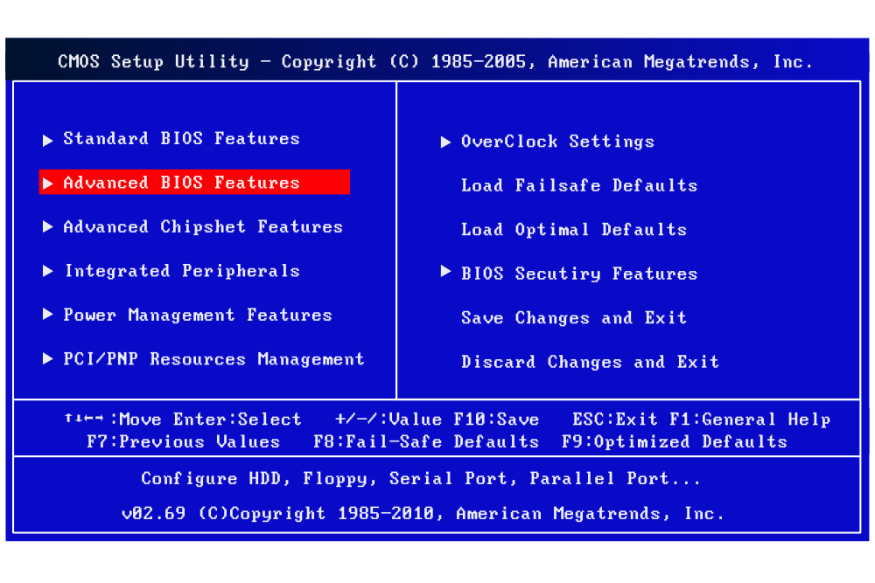
Keterangan :

- Tampilan AMI BIOS Utility “Advanced BIOS Features”
Silahkan Pilih* “Boot Device Priority” dan Tekan Tombol Enter
*Untuk Navigasinya Pakai Tombol Arah
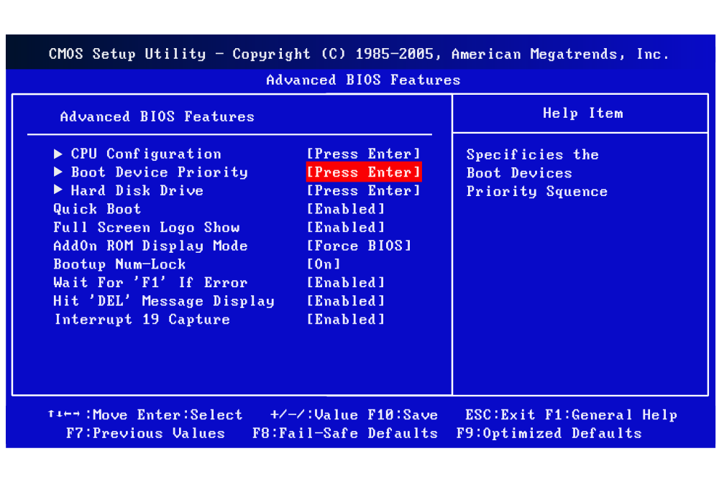
Keterangan :

- Tampilan AMI BIOS Utility “Boot Device Priority”
Silahkan Pilih* “1st Boot Devices” dan Tekan Tombol Enter lalau Pilih CD/DVD : * jika Sudah Tekan Tombol “Enter”
* CD/DVD : 3M-ATAPI IHAS124 Y adalah nama DVD Devices * nama ini disesuaikan dengan nama DVD rom terpasang di komputer anda. Ciri cirinya adalaha CD/DVD : lalu nama perangkat DVDnya
*Untuk Navigasinya Pakai Tombol Arah
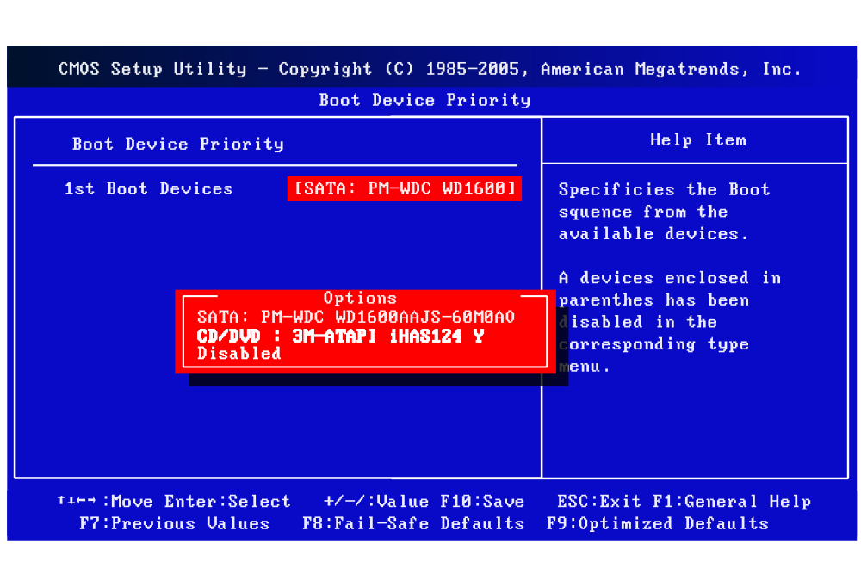
Keterangan :

- Tampilan AMI BIOS Utility “Advanced BIOS Features”
Silahkan Tekan Tombol “F10” untuk menyimpan pengaturannya lalu arahkan ke “[Ok]” dan tekan tombol Enter
*Untuk Navigasinya Pakai Tombol Arah
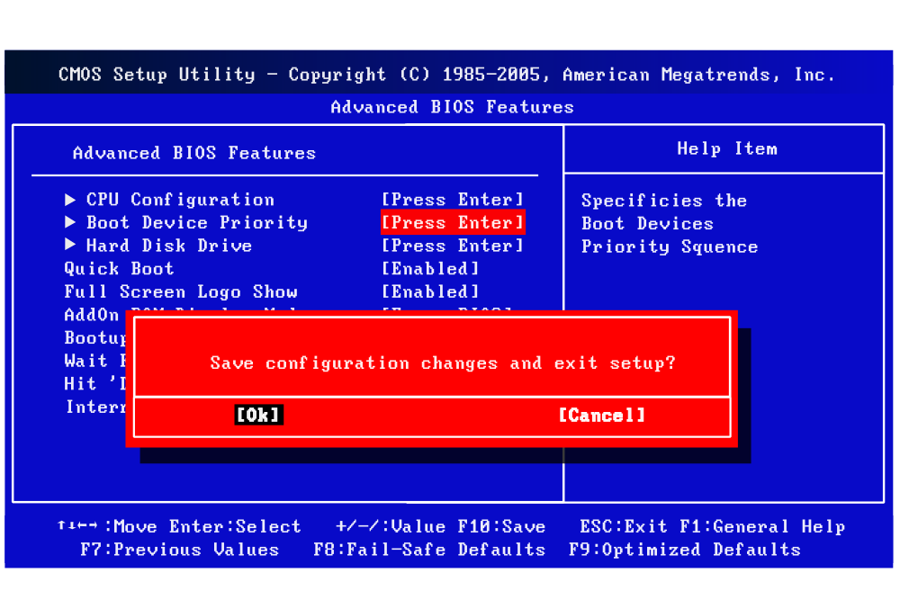
Keterangan :
- Silahkan Restart Kompuert / Laptop / Notebooknya.

SELESAI KONFIGURASI BIOS FIRST BOOT DEVICE AMI BIOS
Selanjutnya adalah Menginstall Xenta OS Terdapat Pilihan Single atau Dual Boot. Panduannya ada di Halaman 4.3 Memulai Installasi

Di Award BIOS

Di Phoenix BIOS
Phoenix BIOS adalah BIOS yang dikembangkan dan di produksi oleh Phoenix BIOS.
Merk Motherboard | Masuk Phoenix BIOS Setup
ECS | DELETE

Langkah Langkah Mengatur BIOS Legacy First Booting Device :
- Terlebih dahulu Menyalakan Komputer / Notebook / Laptop .
- Segera Tekan Terus Tombol “DELETE” / “F1” / “F2” Tekan Terus Ketiga Tombool Itu. Sampai Muncul Tampilan BIOS Setup. (F1 dan F2 Untuk Berjaga Jaga Saja Jika Phoenix BIOS Masuknya Pakai Kedua Tombol Key Tersebut )
- Tampilan Phoenix BIOS Utility
Silahkan Pilih dan arahkan Ke Tab “Boot”
*Untuk Navigasinya Pakai Tombol Arah
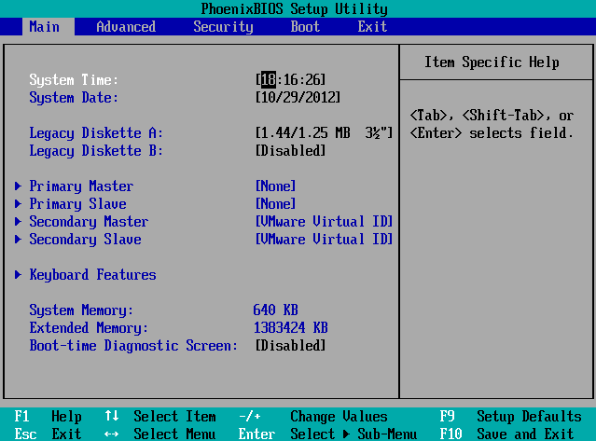
Keterangan :
- Tampilan Phoenix BIOS Utility “Boot”
Silahkan Arahkan Ke “CD-ROM Drive” dan Tekan Tombol “+” sampai menjadi nomer urutan pertama
*Untuk Navigasinya Pakai Tombol Arah
*Untuk Pilhannya gunakan tombol “+” untuk menaikan yang dipilih dan tombol “-” untuk menurunkan yang dipilih
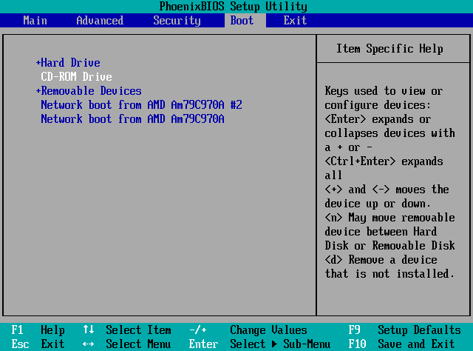
Keterangan :

*Jika sudah seperti digambar dibawah ini berarti sudah benar urutannya
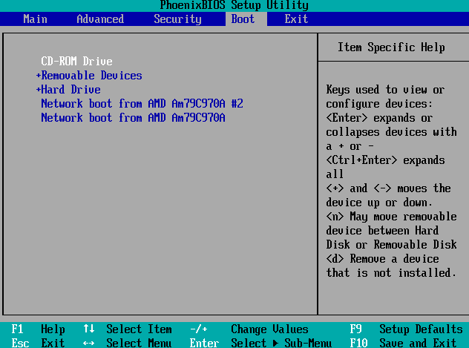
Keterangan :

- Tampilan Phoenix BIOS Utility
Silahkan Tekan Tombol “F10” untuk menyimpan pengaturannya lalu arahkan ke “[Yes]” dan tekan tombol Enter
*Untuk Navigasinya Pakai Tombol Arah
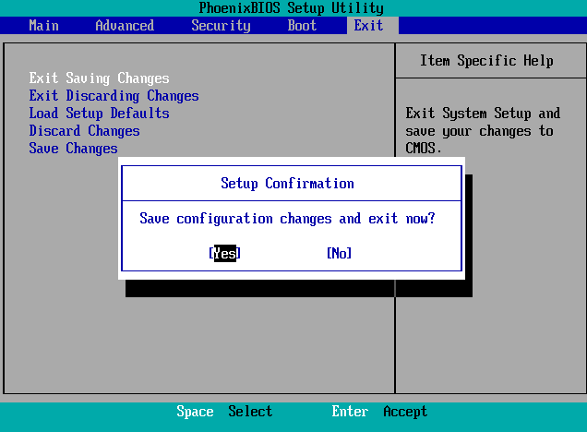
Keterangan :
- Silahkan Restart Kompuert / Laptop / Notebooknya.

SELESAI KONFIGURASI BIOS FIRST BOOT DEVICE PHOENIX BIOS
Selanjutnya adalah Menginstall Xenta OS Terdapat Pilihan Single atau Dual Boot. Panduannya ada di Halaman 4.3 Memulai Installasi

Mengenal UEFI

Sejarah UEFI BIOS
Motivasi asli untuk EFI datang selama perkembangan awal Intel-HP pertama sistem Itanium pada pertengahan 1990-an. BIOS keterbatasan (seperti modus prosesor 16-bit, 1 MB ruang beralamat dan PC AT hardware) yang tidak dapat diterima untuk platform server Itanium yang lebih besar sedang menyerang. Upaya untuk mengatasi masalah ini pada awalnya disebut Intel Boot InitiativeIntel menghentikan pengembangan spesifikasi EFI pada versi 1.10, dan memberikan kontribu, yang dimulai pada tahun 1998 dan kemudian berganti nama menjadi EFI.
Pada bulan Juli 2005 si ke Unified EFI Forum, yang telah berkembang spesifikasi sebagai Extensible Firmware Interface Unified (UEFI). The EFI asli spesifikasi tetap dimiliki oleh Intel, yang secara ekslusif menyediakan lisensi untuk EFI- produk berbasis, tapi spesifikasi UEFI dimiliki oleh Forum. Versi 2.1 dari spesifikasi (Extensible Firmware Interface Unified) UEFI dirilis pada 7 Januari 2007. Ia menambahkan kriptografi, otentikasi jaringan dan Interface Arsitektur Pengguna (Antarmuka Infrastruktur Manusia di UEFI). Spesifikasi UEFI saat ini, versi 2.3.1, disetujui pada April 2011.
The Firmware Interface Unified Extensible (UEFI) adalah spesifikasi yang mendefinisikan antarmuka perangkat lunak antara sistem operasi dan platform firmware. UEFI dimaksudkan untuk menggantikan Basic Input / Output System (BIOS) antarmuka firmware, hadir dalam semua praktek-PC yang kompatibel computers.In IBM personal, gambar yang paling UEFI memberikan dukungan warisan untuk layanan BIOS. UEFI dapat mendukung remote diagnostik dan perbaikan komputer, bahkan tanpa sistem operasi lain. Variabel UEFI menyediakan cara untuk menyimpan data, khususnya non-volatile Data, yang dibagi antara platform firmware dan sistem operasi atau aplikasi UEFI. Ruang nama variabel yang diidentifikasi oleh GUIDs, dan variabel adalah kunci/nilai pasangan. Misalnya, variabel dapat digunakan untuk menyimpan dump inti dalam memori setelah kecelakaan untuk sistem operasi untuk mengambil setelah reboot.

Booting First Device Melalui Booting Menu
Langkah Langkah Mengatur First Booting Device Menu :
- Terlebih dahulu Menyalakan Komputer / Notebook / Laptop .
- Segera Tekan Terus Tombol “F7” / “F8” / “F11” Tekan Terus Ketiga Tombool Itu. Sampai Muncul Tampilan BIOS Setup. (F8 dan F11 Untuk Berjaga Jaga Saja Jika AMI BIOS Masuknya Pakai Kedua Tombol Key Tersebut )
- Tampilan First Booting Device Menu AMI BIOS

Dibawah Ini Untuk Booting Jika dari Media DVD Bootable

Silahkan Pilih* “CD/DVD : ” dan Tekan Tombol Enter
*Untuk Navigasinya Pakai Tombol Arah
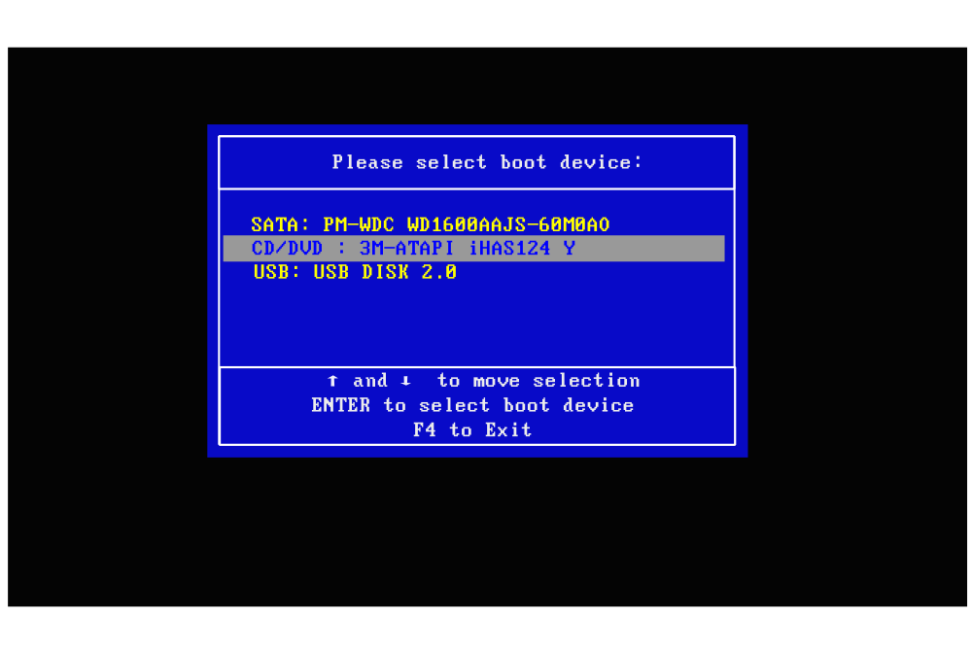
Keterangan :

Dibawah Ini Untuk Booting Jika dari Media USB Bootable

Silahkan Pilih* “USB : ” dan Tekan Tombol Enter
*Untuk Navigasinya Pakai Tombol Arah
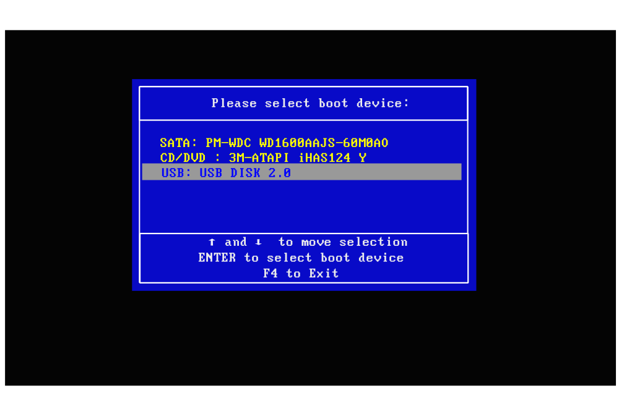
Keterangan :

Memulai Installasi
Memulai Installasi Xenta OS. Sebelum memasang anda bisa mencobanya dalam mode live langsung dari DVD Bootable atau USB Bootable Media.
Untuk Memasang Xenta OS disesuikan kebutuhan anda bisa memasang Xenta OS secara single os di komputer / notebook / laptop yang disebut (Single Boot).
Jika ingin memasang Berdampingan dengan sistem operasi yang sudah ada di komputer / notebook / laptop dinamakan dual sistem operasi (Dual Boot) tanpa menghilangkan data atau sistem operasi yang sudah tersedia.
Xenta OS juga bisa di install secara virtual dari sistem operasi yang ada (Virtual).

Single Boot
Single Boot adalah hanya memasang Sistem operasi Xenta OS di komputer / notebook / laptop.

Installasi Single Boot Otomatis (Mudah dan Cepat)
Pilihan Ini Akan Menghapus Apapun di Hardisk Anda dan Hanya Memasang Xenta OS. Jika ada data atau Dokument Sebaiknya di backup kedalam hardisk yang lain (Hardisk External)
Langkah Langkah Pemasangan
Xenta OS Single Boot Otomatis :
- Siapkan Terlebih Dahulu Media Bootabel Insttaller Berupa (Media DVD atau USB Bootable Intaller ).
  - Tutorial Membuat nya ada di Halaman 3.1.3 Media Bootable
- Nyalakan Komputer komputer / notebook / laptop.
- Pasang Media Bootable Ke Komputer.
  - Untuk DVD Bootable Masukan ke dalam DVD-ROM
  - Untuk USB Bootable Tancapkan USB Flasdisk Bootablenya ke Port USB.
- Silahkan Atur Biosnya agar Mendeteksi Media Bottablenya menjadi urutan pertama dalam komputer. Lalu Simpan dan Restart PC.
  - Tutorialnya Pengaturannya ada di Halaman 3.2 Konfigurasi BIOS

- Tunggu sampai Tampil Meminta Booting dari Perangkat Media Silahkan Tekan Enter.
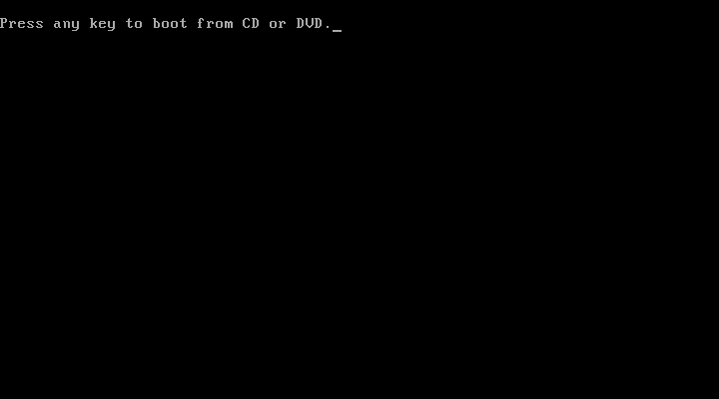
Keterangan :
- Lalu akan Tampil grub Intaller Xenta OS. Biarkan saja sampai Selsai Waktu penghitung mundurnya.
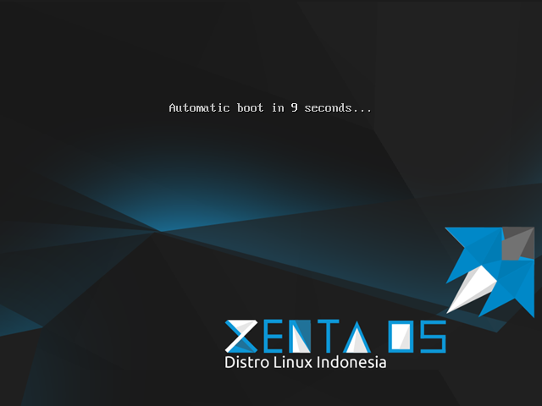

- Tampil Splash Booting Xenta OS. Biarkan saja sampai selesai.

- Tampil Login Screen Xenta OS. Biarkan saja sampai Selsai Waktu penghitung mundurnya.
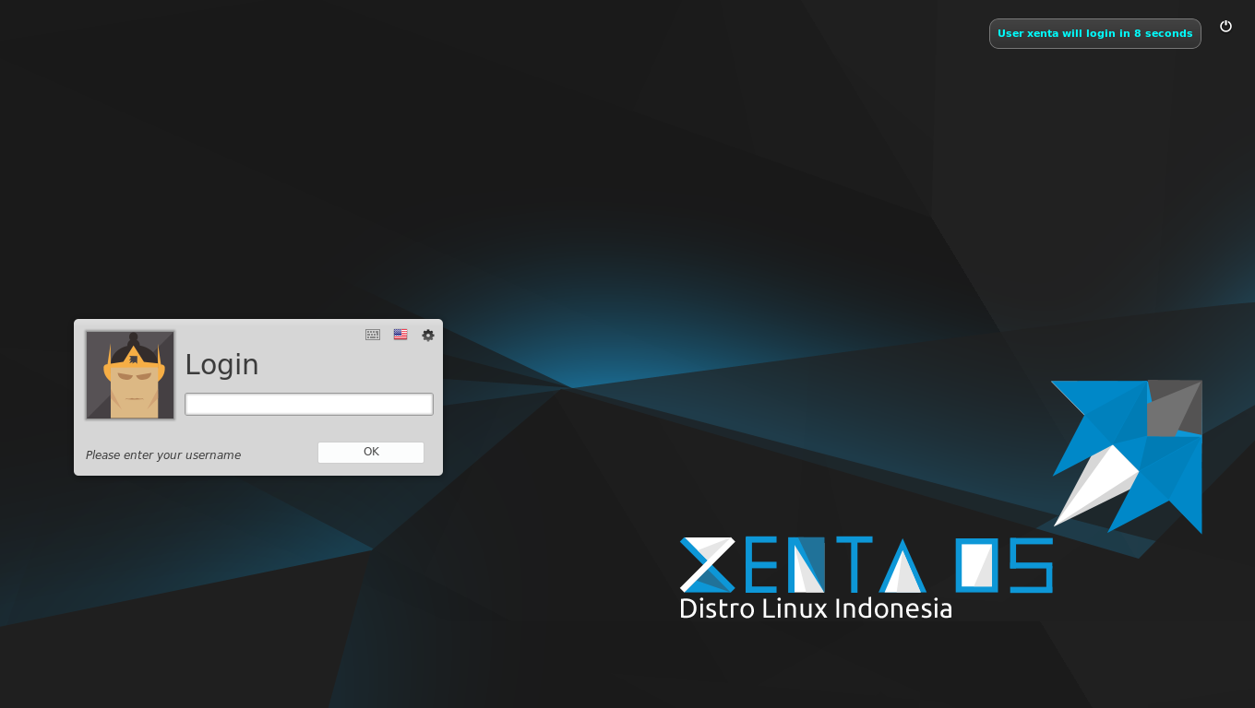

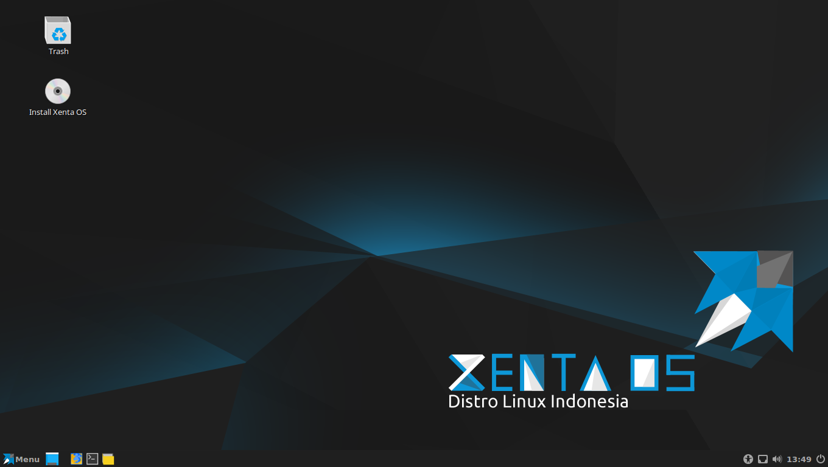
- Lalu akan Tampil Desktop Xenta OS. Selanjutnya Klik 2 Kali Icons ini
Di Desktop “Install Xenta OS” .
- Jendela Installer Xenta OS menanyakan Bahasa Pemasangan & Bahasa Komputer nantinya.
Menu untuk Memilih Bahasa Install dan Bahasa yang nantinya dipasang ke Komputer anda. Silahkan Pilih Bahasanya. Tutorial ini adalah Bahasa yang dipilih “Inggris” sebagai bahasanya.
Jika Ingin Bahsas Indonesia Silahkan Gulir pilihan Bahasanya Sampai Terdapat “Indonesian”.
Jika Sudah Klik Continue

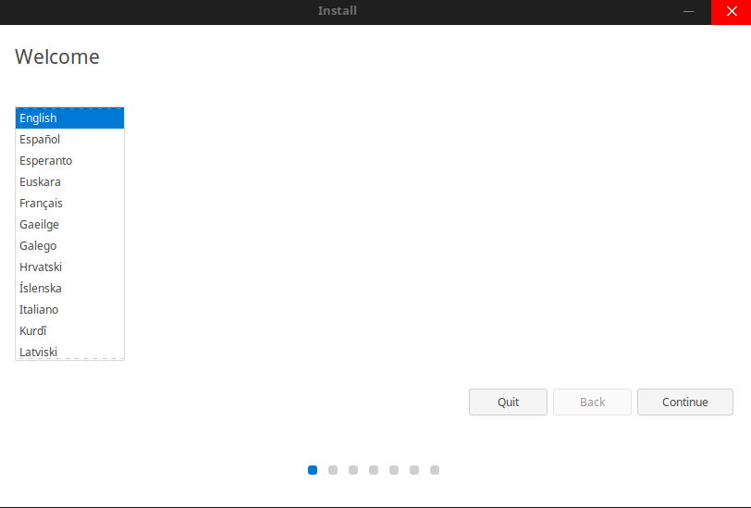

- Jendela Installer Xenta OS menanyakan Paket Software third party
Menu untuk memilih untuk mendownload software third party atau tidak. Klik Ceklisnya jika ingin Memasang software third party nya.
Jika Sudah Klik Continue
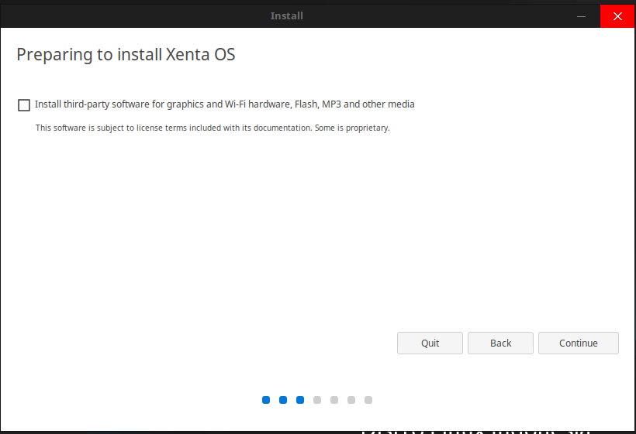

- Jendela Installer Xenta OS menanyakan Jenis Pemasangan Xenta OS.
  - Karena anda Memilih Installasi Single Boot Otomatis (Mudah dan Cepat)
Silahkan Klik “Install Now”
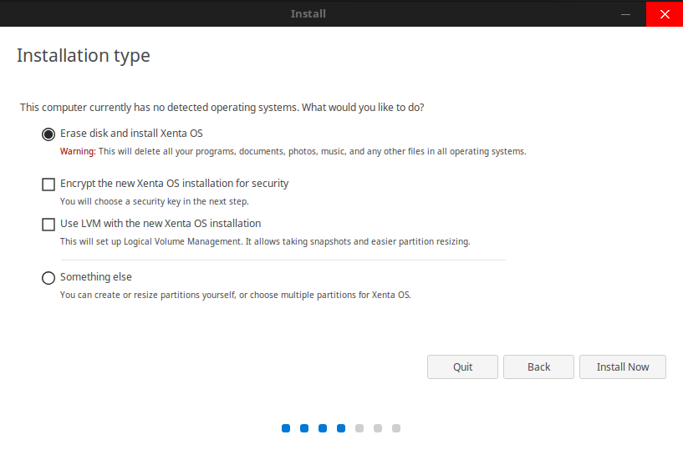

Peringatan :
Pilihan Ini Akan Menghapus Apapun di Hardisk Anda dan Hanya Memasang Xenta OS. Jika ada data atau Dokument Sebaiknya di backup kedalam hardisk yang lain (Hardisk External)

- Jendela Installer Xenta OS menanyakan Persetujuan Untuk Menginstall.
Silahkan Klik “Contine”
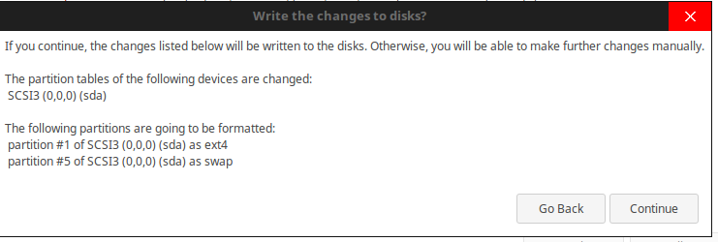

- Jendela Installer Xenta OS menanyakan Lokasi.
Silahkan Cari dan Tentukan Lokasinya dan Klik “Continue”
Catatan:
Untuk Memilih Lokasinya Silahkan Klik Pada Lokasi Mapnya

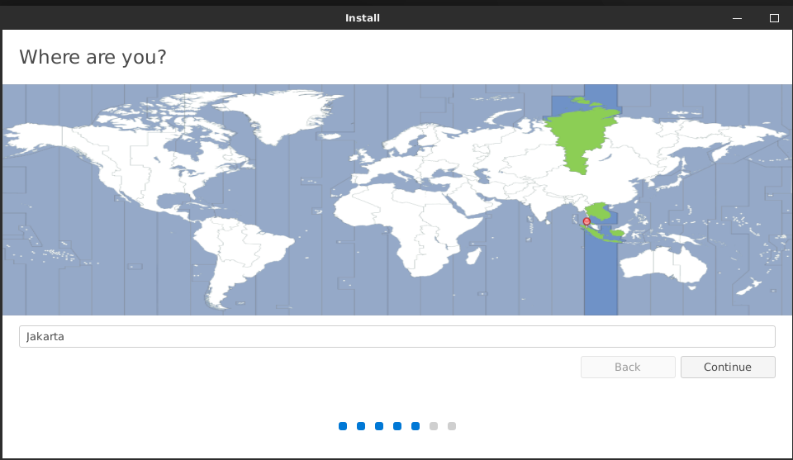

- Jendela Installer Xenta OS menanyakan Keyboard Layout .
Keyboard Layout pilih English (US) atau biarkan saja.
Silahkan Klik “Continue”
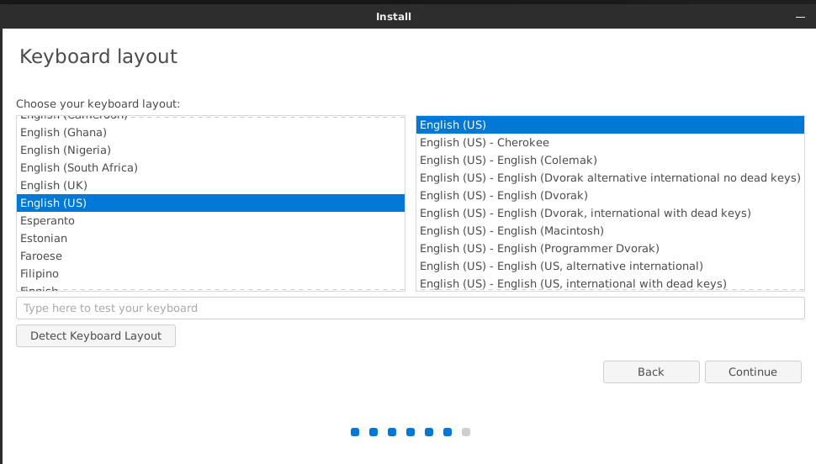

- Jendela Installer Xenta OS menanyakan Data Username, Hostname dan Password yang nantinya di pakai untuk Login Ke Komputer.
Silahkan Isi datanya Jika Sudah Klik “Continue”
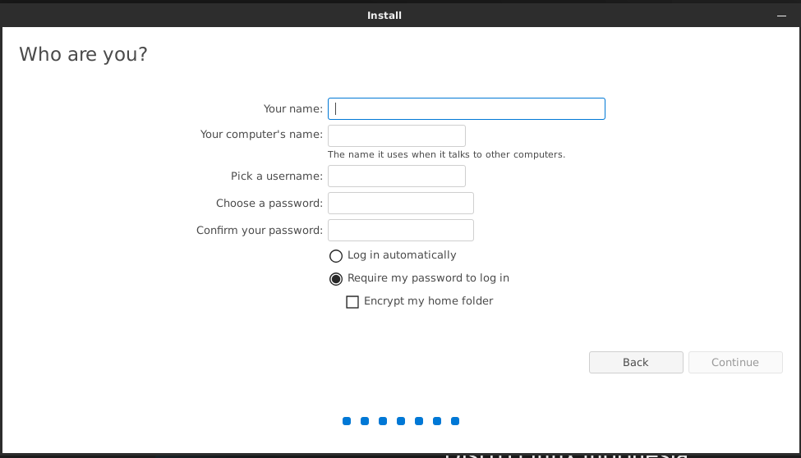

Contoh Pengisisnya :

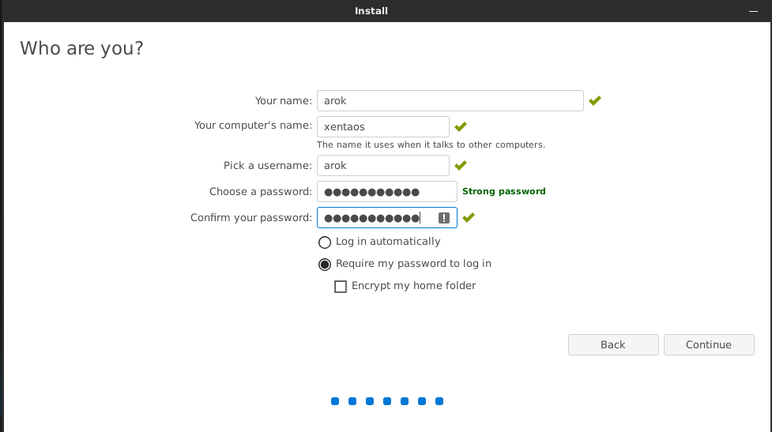

- Jendela Installer Xenta OS Pemasangan ke Kompter.
Memerlukan Waktu Cukup lama Tergantung Spesifikasi Komputernya.
Silahkan Tunggu saja sampai selesai
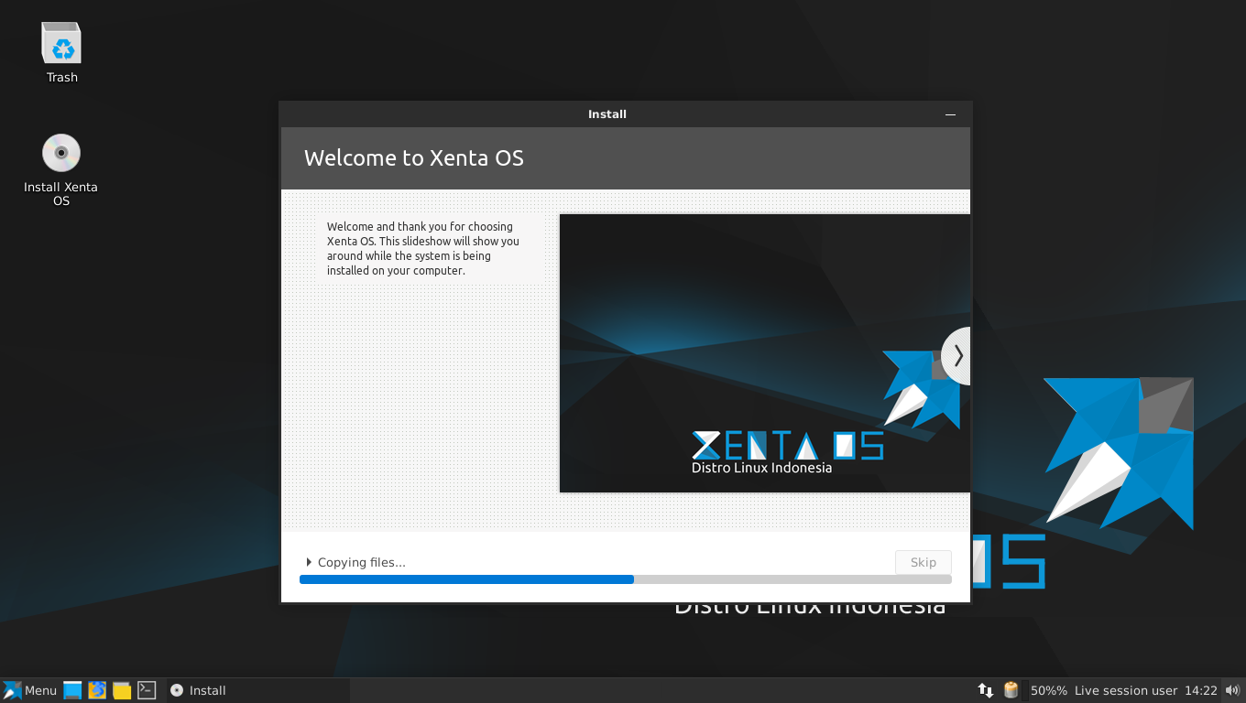

- Jendela Installer Xenta OS Pemasangan Selesai.
Memerlukan Waktu Cukup lama Tergantung Spesifikasi Komputernya.
Silahkan Pilih dan Klik.
    - Continue Testing “Pilihan ini untuk melanjutkan live pengetesannya”
    - Restart Now “Pilihan ini untuk merestart komputer”

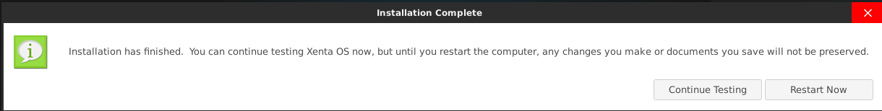

Pemasangan Telah Berhasil
Installasi Single Boot Otomatis (Mudah dan Cepat)
Sudah Selesai

Installasi Single Boot Manual (Penjelajahan)
Pilihan Ini Akan Menghapus Apapun di Hardisk Anda dan Hanya Memasang Xenta OS. Jika ada data atau Dokument Sebaiknya di backup kedalam hardisk yang lain (Hardisk External)
Langkah Langkah Pemasangan
Xenta OS Single Boot Otomatis :
- Siapkan Terlebih Dahulu Media Bootabel Insttaller Berupa (Media DVD atau USB Bootable Intaller ).
  - Tutorial Membuat nya ada di Halaman 3.1.3 Media Bootable
- Nyalakan Komputer komputer / notebook / laptop.
- Pasang Media Bootable Ke Komputer.
  - Untuk DVD Bootable Masukan ke dalam DVD-ROM
  - Untuk USB Bootable Tancapkan USB Flasdisk Bootablenya ke Port USB.
- Silahkan Atur Biosnya agar Mendeteksi Media Bottablenya menjadi urutan pertama dalam komputer. Lalu Simpan dan Restart PC.
  - Tutorialnya Pengaturannya ada di Halaman 3.2 Konfigurasi BIOS

- Tunggu sampai Tampil Meminta Booting dari Perangkat Media Silahkan Tekan Enter.
Keterangan :
- Lalu akan Tampil grub Intaller Xenta OS. Biarkan saja sampai Selsai Waktu penghitung mundurnya.
- Tampil Splash Booting Xenta OS. Biarkan saja sampai selesai.
- Tampil Login Screen Xenta OS. Biarkan saja sampai Selsai Waktu penghitung mundurnya.

- Lalu akan Tampil Desktop Xenta OS. Selanjutnya Klik 2 Kali Icons ini
Di Desktop “Install Xenta OS” .

- Jendela Installer Xenta OS menanyakan Bahasa Pemasangan & Bahasa Komputer nantinya.
Menu untuk Memilih Bahasa Install dan Bahasa yang nantinya dipasang ke Komputer anda. Silahkan Pilih Bahasanya. Tutorial ini adalah Bahasa yang dipilih “Inggris” sebagai bahasanya.
Jika Ingin Bahsas Indonesia Silahkan Gulir pilihan Bahasanya Sampai Terdapat “Indonesian”.
Jika Sudah Klik Continue

- Jendela Installer Xenta OS menanyakan Paket Software third party
Menu untuk memilih untuk mendownload software third party atau tidak. Klik Ceklisnya jika ingin Memasang software third party nya.
Jika Sudah Klik Continue

- Jendela Installer Xenta OS menanyakan Jenis Pemasangan Xenta OS.
  - Karena anda Memilih IInstallasi Single Boot Manual (Penjelajahan)
Silahkan Klik Centang “Something else” dan Klik “Continue”
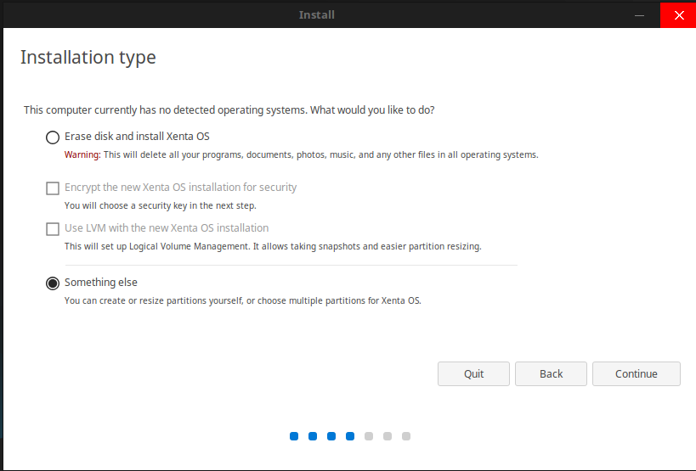

Peringatan :
Pilihan Ini Akan Menghapus Apapun di Hardisk Anda dan Hanya Memasang Xenta OS. Jika ada data atau Dokument Sebaiknya di backup kedalam hardisk yang lain (Hardisk External)
- Jendela Installer Xenta OS Penjelajahan.
Panduan ini Menggunakan Hardisk Kosong dengan Tanpa Partisi Table
Jika Sudah ada Partisi Tablenya Lewatin Langkah Ini.
Jika Belum Klik New Partition Table. Ciri Cirinya Tidak nampil keterangan free space
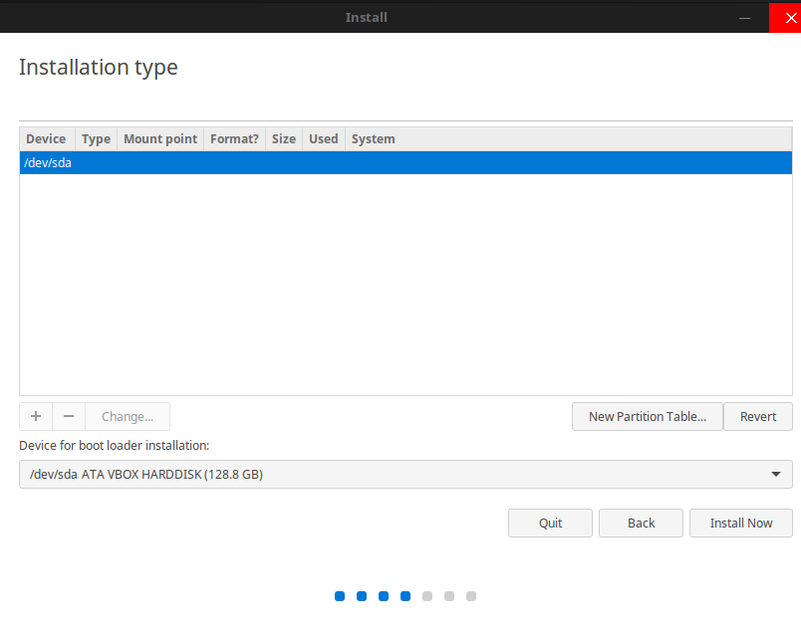
Keterangan :

- Muncul Jedela Kecil Meminta Persetujuan Klik Saja “Continue”

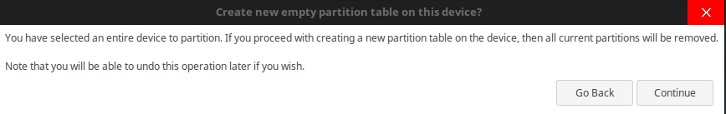
Keterangan :

- Jendela Installer Xenta OS Membuat Partisi untuk Systemnya.
Pertama Adalah Membuat Partisi untuk Swap.
klik gambar icons “+” seperti gambar dibawah ini

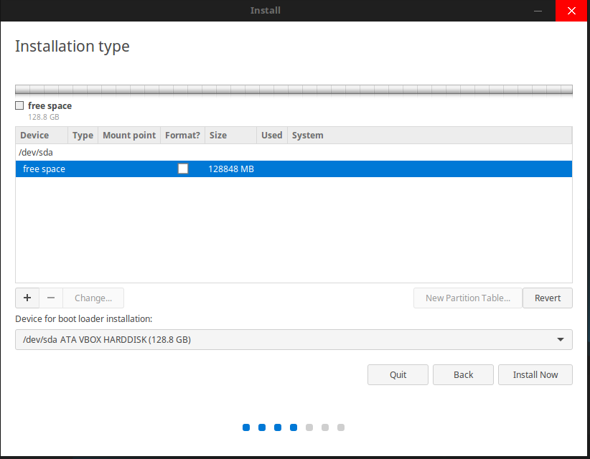
Keterangan :

Silahkan Tentukan Ukuran Kapastias Partisi swap
swap ini digunakan supaya nantinya ketika ram kita tidak kuat mengatasi kinerja laptop maka swap ini bisa meringankan Ram kita, swap ini adalah 2x ukuran ram kita Satuannya Megabyte.
2000 Megabyte (MB) = 2 Gigabyte (GB).
Contoh :
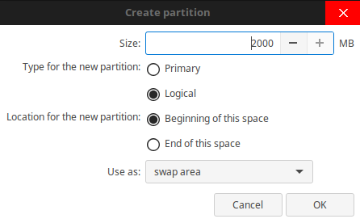
Keterangan :
Jika Sudah Klik “OK”.

- Jendela Installer Xenta OS Membuat Partisi untuk Systemnya.
Kedua Adalah Membuat Partisi untuk Sistemnya.
klik Partisi “Free space” lalu Klik gambar icons “+” seperti gambar dibawah ini

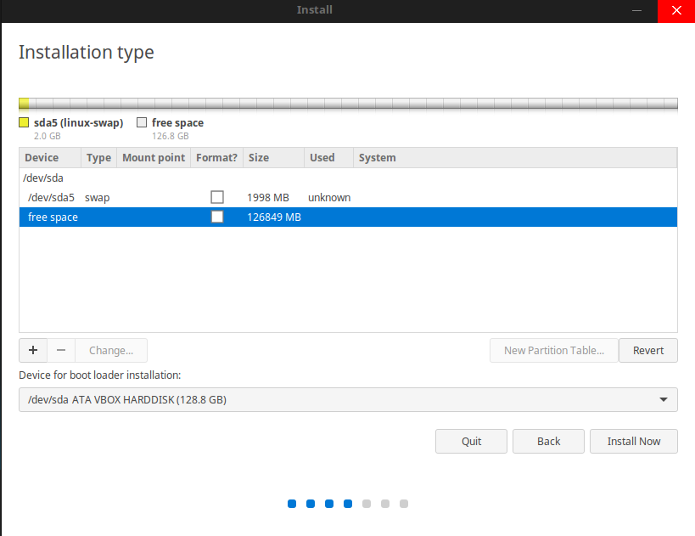
Keterangan :

- Jendela Installer Xenta OS Tampil Jendela Pemartisian
Penjelasan File Sistem ada di Halaman 2.3 File System di Linux
Panduan Ini Menggunakan File sistem jenis ext4
Silahkan Disi Seperti ini :
Catatan
- Type for the new partition: silahkan pilih “Primary”
- Location for the new partition: silahkan pilih “Begining of this space”
- Use as : Silahkan Pilih Ext4
- Mount point : Untuk Semua Jenis File Sistem pastikan mount point adalah / (root)
Lihat Gambar :
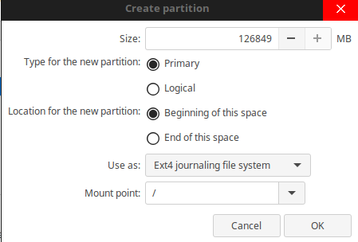
Keterangan :
Jika Sudah Klik “OK”

- Jendela Installer Xenta OS
Jika sudah membuat Partisi Swap dan Partisi Sistemnya
Selanjutnya kllik Partisi “ext4” dan Cari dan Pilih “Install now “
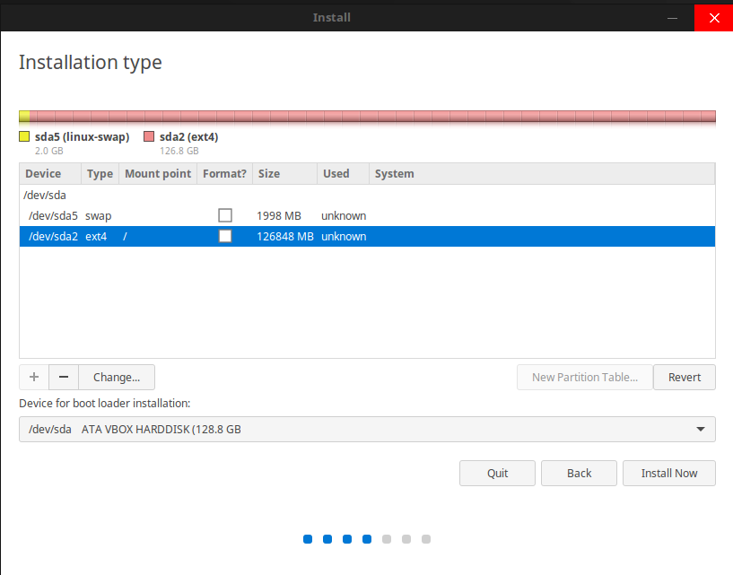
Keterangan :

- Jendela Installer Xenta OS menanyakan Persetujuan Untuk Menginstall.
Silahkan Klik “Contine”
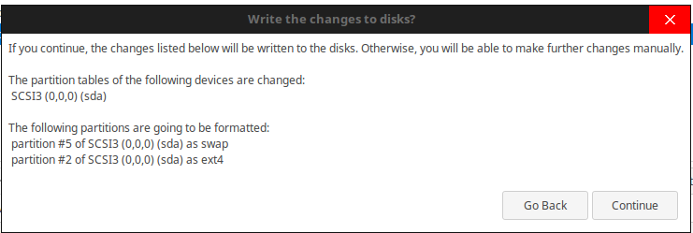
Keterangan :
- Jendela Installer Xenta OS menanyakan Lokasi.
Silahkan Cari dan Tentukan Lokasinya dan Klik “Continue”
Catatan:
- Untuk Memilih Lokasinya Silahkan Klik Pada Lokasi Mapnya

- Jendela Installer Xenta OS menanyakan Keyboard Layout .
Keyboard Layout pilih English (US) atau biarkan saja.
Silahkan Klik “Continue”

- Jendela Installer Xenta OS menanyakan Data Username, Hostname dan Password yang nantinya di pakai untuk Login Ke Komputer.
Silahkan Isi datanya Jika Sudah Klik “Continue”

Contoh Pengisisnya :

- Jendela Installer Xenta OS Pemasangan ke Kompter.
Memerlukan Waktu Cukup lama Tergantung Spesifikasi Komputernya.
Silahkan Tunggu saja sampai selesai

- Jendela Installer Xenta OS Pemasangan Selesai.
Memerlukan Waktu Cukup lama Tergantung Spesifikasi Komputernya.
Silahkan Pilih dan Klik.
    - Continue Testing “Pilihan ini untuk melanjutkan live pengetesannya”
    - Restart Now “Pilihan ini untuk merestart komputer”

Pemasangan Telah Berhasil
Installasi Single Boot Manual (Penjelajahan)
Sudah Selesai

Dual Boot
Dual Boot adalah Memasang Sistem operasi Xenta OS di komputer / notebook / laptop bersamaan dengan Sistem Operasi Windows. Paduan ini Dibagi Menjadi Panduan Installasi Dual Boot Otomatis disarankan karena Mudah dan Cepat.
Jika anda ingin Membuat Kapasitas dan Swap Yang Berbeda Gunakan Panduan Installasi Dual Boot Manual. Pada Panduan ini Memerlukan Ketelitian, Minimal Membaca dan Paham pada Basahan BAB 3.3 Pengenalan Pemartisian

Installasi Dual Boot Otomatis (Mudah dan Cepat)
Langkah Langkah Pemasangan
Xenta OS Dual Boot Otomatis :
- Siapkan Terlebih Dahulu Media Bootabel Insttaller Berupa (Media DVD atau USB Bootable Intaller ).
  - Tutorial Membuat nya ada di Halaman 3.1.3 Media Bootable
- Nyalakan Komputer komputer / notebook / laptop.
- Pasang Media Bootable Ke Komputer.
  - Untuk DVD Bootable Masukan ke dalam DVD-ROM
  - Untuk USB Bootable Tancapkan USB Flasdisk Bootablenya ke Port USB.
- Silahkan Atur Biosnya agar Mendeteksi Media Bottablenya menjadi urutan pertama dalam komputer. Lalu Simpan dan Restart PC.
  - Tutorialnya Pengaturannya ada di Halaman 3.2 Konfigurasi BIOS

- Tunggu sampai Tampil Meminta Booting dari Perangkat Media Silahkan Tekan Enter.
Keterangan :
- Lalu akan Tampil grub Intaller Xenta OS. Biarkan saja sampai Selsai Waktu penghitung mundurnya.

- Tampil Splash Booting Xenta OS. Biarkan saja sampai selesai.
- Tampil Login Screen Xenta OS. Biarkan saja sampai Selsai Waktu penghitung mundurnya.

- Lalu akan Tampil Desktop Xenta OS. Selanjutnya Klik 2 Kali Icons ini
Di Desktop “Install Xenta OS” .
- Jendela Installer Xenta OS menanyakan Bahasa Pemasangan & Bahasa Komputer nantinya.
Menu untuk Memilih Bahasa Install dan Bahasa yang nantinya dipasang ke Komputer anda. Silahkan Pilih Bahasanya. Tutorial ini adalah Bahasa yang dipilih “Inggris” sebagai bahasanya.
Jika Ingin Bahsas Indonesia Silahkan Gulir pilihan Bahasanya Sampai Terdapat “Indonesian”.
Jika Sudah Klik Continue

- Jendela Installer Xenta OS menanyakan Paket Software third party
Menu untuk memilih untuk mendownload software third party atau tidak. Klik Ceklisnya jika ingin Memasang software third party nya.
Jika Sudah Klik Continue

- Jendela Installer Xenta OS menanyakan Jenis Pemasangan Xenta OS.
  - Karena anda Memilih Installasi Dual Boot Otomatis (Mudah dan Cepat)
Silahkan Klik “Install Xenta OS alongside Windows {Versi Sesuai Sistem Operasi Yang Dipakai}” Jika Sudah Klik “Install Now”
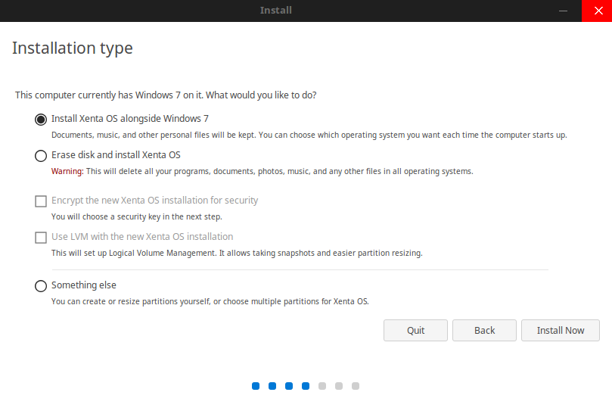
Keterangan :

Peringatan :
    - Pilihan Ini Akan Membuat Partisi Otomatis dengan Partisi Sistem Operasi Windows Sesuai Versinya.
    - Tanpa Menghapus Apapun di Pada Hardisk Anda dan Memasang Xenta OS dengan Windows Sesuai Versinya.

- Jendela Installer Xenta OS menanyakan Persetujuan Untuk Menginstall.
Silahkan Klik “Contine”
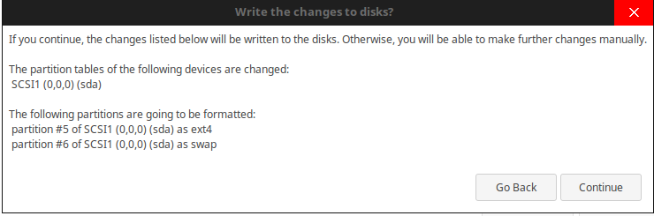
Keterangan :
- Jendela Installer Xenta OS menanyakan Lokasi.
Silahkan Cari dan Tentukan Lokasinya dan Klik “Continue”
Catatan:
- Untuk Memilih Lokasinya Silahkan Klik Pada Lokasi Mapnya

- Jendela Installer Xenta OS menanyakan Keyboard Layout .
Keyboard Layout pilih English (US) atau biarkan saja.
Silahkan Klik “Continue”

- Jendela Installer Xenta OS menanyakan Data Username, Hostname dan Password yang nantinya di pakai untuk Login Ke Komputer.
Silahkan Isi datanya Jika Sudah Klik “Continue”

Contoh Pengisisnya :

- Jendela Installer Xenta OS Pemasangan ke Kompter.
Memerlukan Waktu Cukup lama Tergantung Spesifikasi Komputernya.
Silahkan Tunggu saja sampai selesai

- Jendela Installer Xenta OS Pemasangan Selesai.
Memerlukan Waktu Cukup lama Tergantung Spesifikasi Komputernya.
Silahkan Pilih dan Klik.
    - Continue Testing “Pilihan ini untuk melanjutkan live pengetesannya”
    - Restart Now “Pilihan ini untuk merestart komputer”

Pemasangan Telah Berhasil
Installasi Dual Boot Otomatis (Mudah dan Cepat)
Sudah Selesai

Installasi Dual Boot Manual (Penjelajahan)

Membuat dan Menyiapkan Partisi untuk Dual Boot
Berikut langkah-langkah untuk menyediakan atau membuat partisi baru di windows pada sistem Windows 7 dengan Menggunakan Disk Management (shrink) Langkah Langkahnya Sebagai Berikut :
- Klik Start Menu lalu Klik Kanan pada “Computer” Pilih dan Klik “Manage” Lihat Pada Gambar :
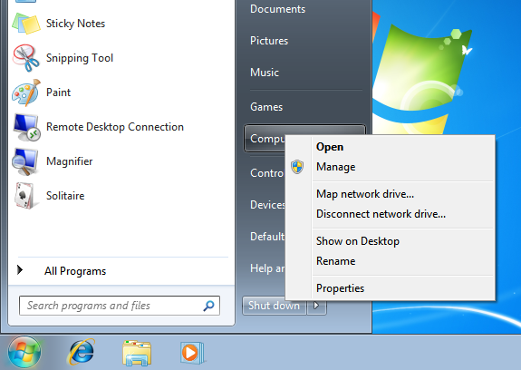
Keterangan :

- Tampilan Jendela Menu Computer Management. Cari dan Klik “Disk Management” Lihat Pada Gambar :
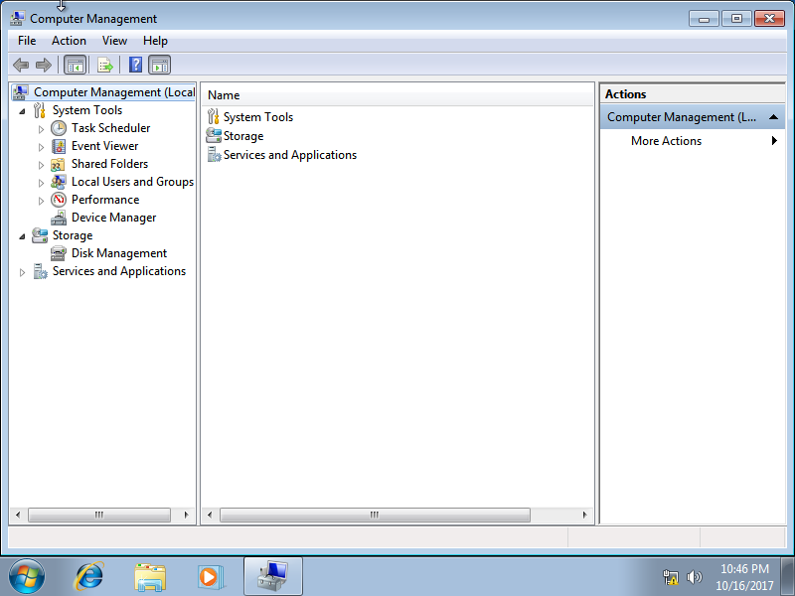
Keterangan :

- Tampilan Jendela Menu Computer Management Bagian Disk Mangement. Selanjutnya disini adalah Menentukan Partisi pada Hardisk Mana Yang Mau Di bagi Spacenya Untuk Partisi Xenta OS Nantinya.
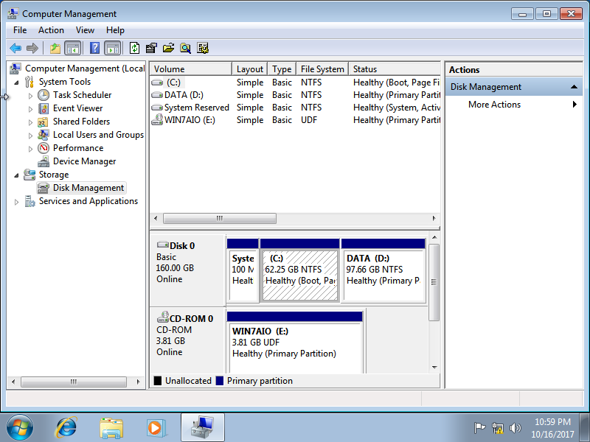
Keterangan :

- Pada Panduan Ini Mengunakan Hardisk Pertama (Disk 0) dengan Partisi C:\ yang di shrink. Untuk Membagi Space Partisi Hardisknya Silahkan Klik Kanan Pada Partisi Yang Mau di Bagi. Lalu Pilih dan Klik "Shrink Volume" Lihat Gambar :
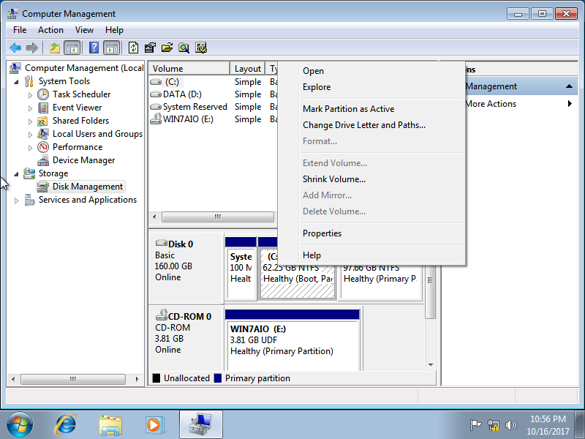
Keterangan :

- Tampil Jendela Kecil Menu Shrink Pada Partisi Yang Dipilih. Silahkan Tentukan Jumlah Space atau Ukuran untuk Partisi Sistem Operasi Xenta OS. Silahkan Isi pada Enter the amount of space to shink in MB:
Panduan ini Menggunakan Kapasitas Minimum yaitu 2000 MB atau 20 GB. Jika sudah diisi silahkan Klik “Shrink” Tunggu Beberapa Saat sampai Selesai.
Catatan:
  - Minimal Kapasitas Yang dibutuhkan Untuk Sistem Operasi Xenta OS adalah 20 GB atau 2000 MB (Untuk Sistem Saja Jika Menggunakan Untuk Penyimpanan Aplikasi dan Data Yang Banyak Silahkan Sesuaikan Saja Kapasitasnya )
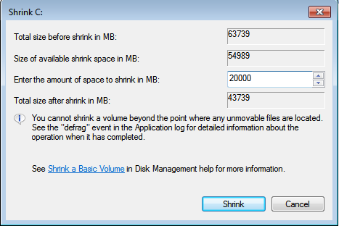
Keterangan :

- Tampilan Hasil Shrink Disk dari Partisi C:\ Yang dibagi 20 GB. Akan Muncul Sebuah Kotak atau Partisi Hitam Bertuliskan Unallocate.
Catatan:
    - Pastikan Anda Mengingat Ukuran mana yang dibuat partisi untuk Xenta OS Karena nanti pada Menu Pemartisian Penjelajahan Dual Boot Xenta OS Manual. Tidak Akan Tampil Sperti ini. Melainkan /dev/sda dan /dev/sda1 sesuai Jumlah partisi .
    - Untuk Memudahkannya Jangan dibuat Partisi Ke NTFS pada Partisi Yang Bertuliskan Unallocate. Untuk Memudahkan nantinya membuat sistem partisi untuk ext4 dan swap.
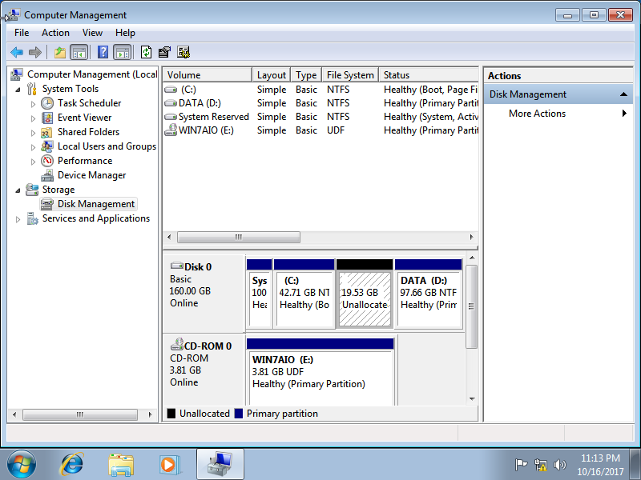
Keterangan :
- Selamat Membuat Partisi Telah Selsai.

Memulai Installasi Dual Boot Manual (Penjelajahan)
Langkah Langkah Pemasangan
Xenta OS Dual Boot Manual :
- Siapkan Terlebih Dahulu Partisi Kosong Untuk Sistem Operasi Xenta OS. Caranya dengan shrink disk Atau Dengan Partisi Manager Lainya pada intinya Membutuhkan Kapasitas Minimal 20 GB.
Membuat Shrink Disk tanpa Kehilangan data dipartisi Tersebut. Panduannya ada di Halaman 4.3.2.2.1 Membuat dan Menyiapkan Partisi untuk Dual Boot
- Siapkan Terlebih Dahulu Media Bootabel Installer Berupa (Media DVD atau USB Bootable Intaller ).
  - Tutorial Membuat nya ada di Halaman 3.1.3 Media Bootable
- Nyalakan Komputer komputer / notebook / laptop.
- Pasang Media Bootable Ke Komputer.
  - Untuk DVD Bootable Masukan ke dalam DVD-ROM
  - Untuk USB Bootable Tancapkan USB Flasdisk Bootablenya ke Port USB.
- Silahkan Atur Biosnya agar Mendeteksi Media Bottablenya menjadi urutan pertama dalam komputer. Lalu Simpan dan Restart PC.
  - Tutorialnya Pengaturannya ada di Halaman 3.2 Konfigurasi BIOS

- Tunggu sampai Tampil Meminta Booting dari Perangkat Media Silahkan Tekan Enter.
Keterangan :
- Lalu akan Tampil grub Intaller Xenta OS. Biarkan saja sampai Selsai Waktu penghitung mundurnya.

- Tampil Splash Booting Xenta OS. Biarkan saja sampai selesai.
- Tampil Login Screen Xenta OS. Biarkan saja sampai Selsai Waktu penghitung mundurnya.

- Lalu akan Tampil Desktop Xenta OS. Selanjutnya Klik 2 Kali Icons ini
Di Desktop “Install Xenta OS” .
- Jendela Installer Xenta OS menanyakan Bahasa Pemasangan & Bahasa Komputer nantinya.
Menu untuk Memilih Bahasa Install dan Bahasa yang nantinya dipasang ke Komputer anda. Silahkan Pilih Bahasanya. Tutorial ini adalah Bahasa yang dipilih “Inggris” sebagai bahasanya.
Jika Ingin Bahsas Indonesia Silahkan Gulir pilihan Bahasanya Sampai Terdapat “Indonesian”.
Jika Sudah Klik Continue

- Jendela Installer Xenta OS menanyakan Paket Software third party
Menu untuk memilih untuk mendownload software third party atau tidak. Klik Ceklisnya jika ingin Memasang software third party nya.
Jika Sudah Klik Continue

- Jendela Installer Xenta OS menanyakan Jenis Pemasangan Xenta OS.
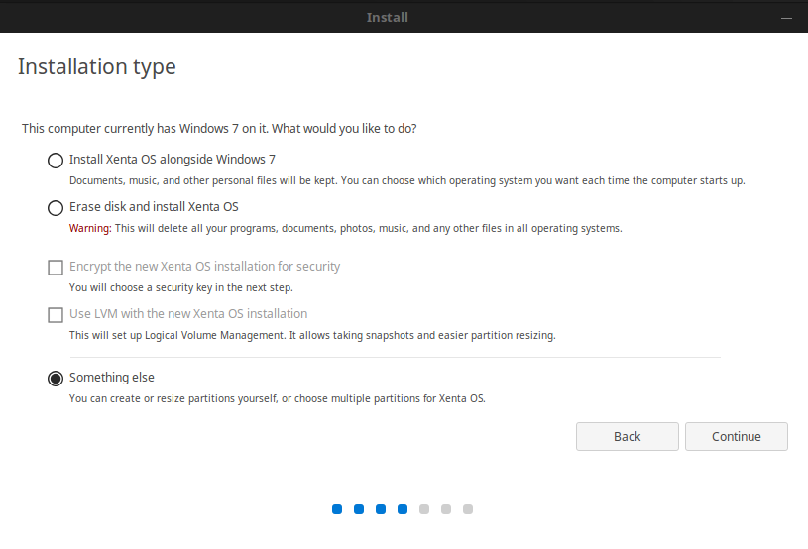
Keterangan :

- Jendela Installer Xenta OS menanyakan Partisi Mana yang Mau di Install Xenta OS.
Pertama Kita Buat Partisi Swapnya
Selanjutnya Klik Pada Partisi “free space” lalu Klik Tanda “+” .
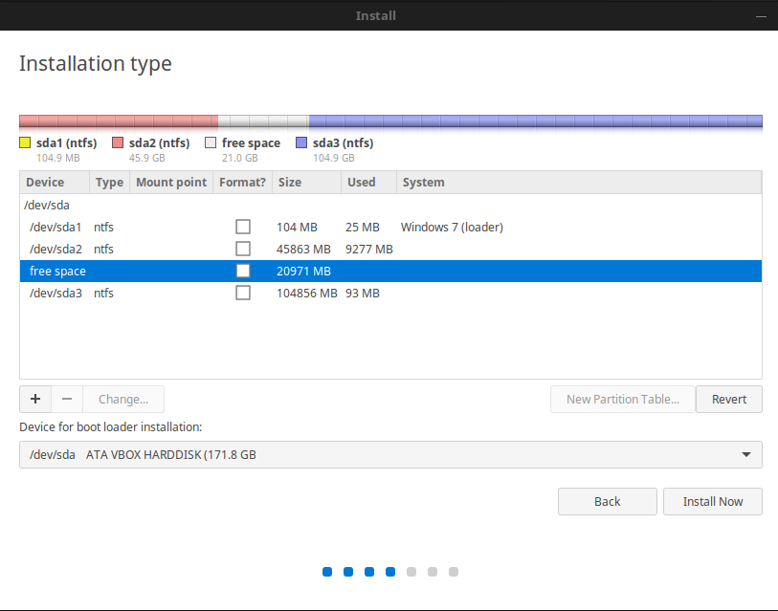
Keterangan :
Diatas adalah Tampilan Partisi di Linux disini Tidak ada LOCAL DISK C:\ ATAU PUN LOCAL DISK D:\ ??? Tidak Seperti Partisi Disamping (Windows)
Keterangan :
Untuk Itu dari Awal Membuat Shrink tidak Membuat Partisi Langsung menjadi NTFS. Bisa Dibayangkan Hehe,,. Hardisk Mana Yang Telah dishrink ? Kalau Begini Kan Terlihat Bahwa free space adalah partisi yang yang didapat dari hasil shrink .

- Jendela Kecil Installer Xenta OS Membuat Partisi Swap.
Silahkan Tentukan Ukuran Kapastias Partisi swap. swap ini digunakan supaya nantinya ketika ram kita tidak kuat mengatasi kinerja laptop maka swap ini bisa meringankan Ram kita, swap ini adalah 2x ukuran ram kita Satuannya Megabyte.
2000 Megabyte (MB) = 2 Gigabyte (GB).
Contoh :
Jika Sudah Klik “OK”.
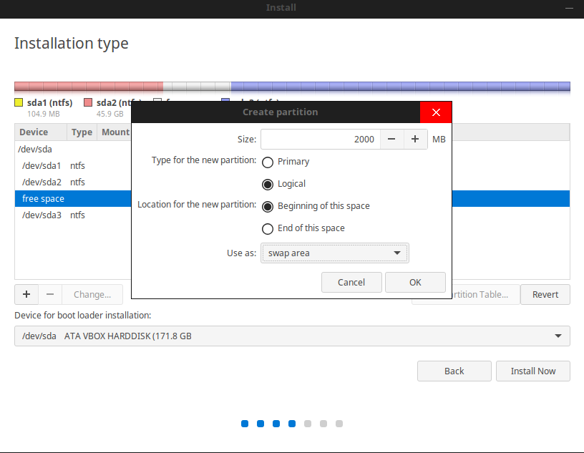
Keterangan :

- Jendela Kecil Installer Xenta OS Membuat Partisi Sistem.
Pertama Kita Buat Partisi Sistemnya
Selanjutnya Klik Pada Partisi “free space” lalu Klik Tanda “+” .j
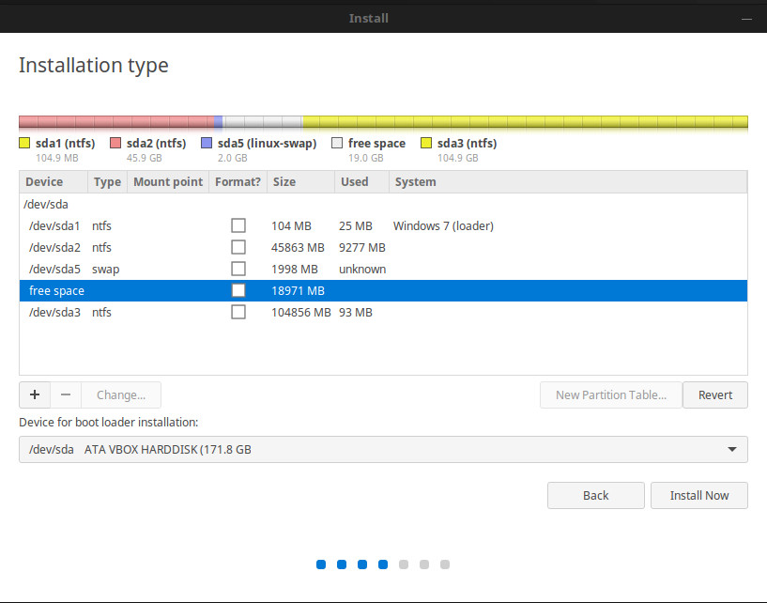
Keterangan :

- Jendela Kecil Installer Xenta OS Membuat Partisi Sistem.
Penjelasan File Sistem ada di Halaman 2.3 File System di Linux
Panduan Ini Menggunakan File sistem jenis ext4
Silahkan Disi Seperti ini :
    - Type for the new partition: silahkan pilih “Primary”
    - Location for the new partition: silahkan pilih “Begining of this space”
    - Use as : Silahkan Pilih Ext4
    - Mount point : Untuk Semua Jenis File Sistem pastikan mount point adalah / (root)
Lihat Gambar, Jika Sudah Klik “OK”
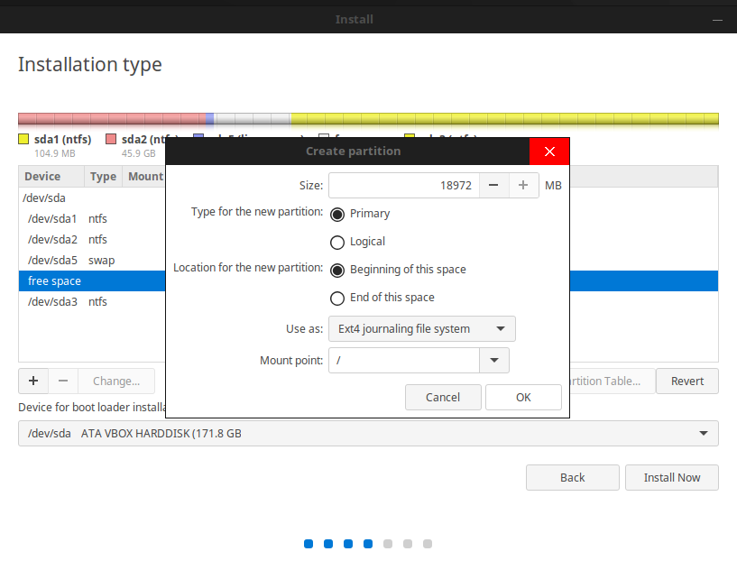
Keterangan :

- Jendela Installer Xenta OS
Jika sudah membuat Partisi Swap dan Partisi Sistemnya
Selanjutnya kllik Partisi “ext4” dan Cari dan Pilih “Install now “
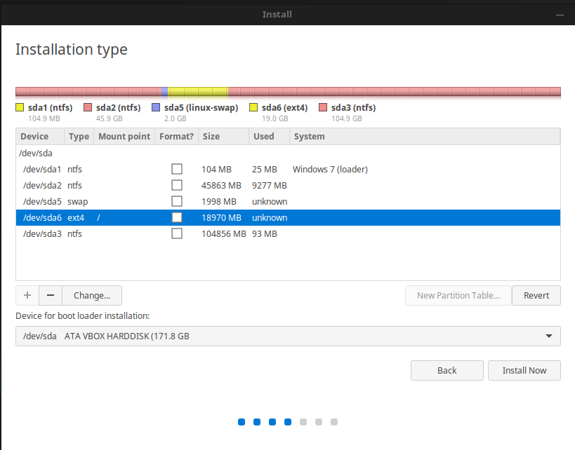
Keterangan :

- Jendela Installer Xenta OS menanyakan Persetujuan Untuk Menginstall.
Silahkan Klik “Contine”
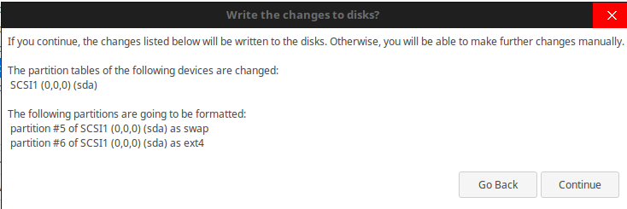
Keterangan :
- Jendela Installer Xenta OS menanyakan Lokasi.
Silahkan Cari dan Tentukan Lokasinya dan Klik “Continue”
Catatan:
- Untuk Memilih Lokasinya Silahkan Klik Pada Lokasi Mapnya

- Jendela Installer Xenta OS menanyakan Keyboard Layout .
Keyboard Layout pilih English (US) atau biarkan saja.
Silahkan Klik “Continue”

- Jendela Installer Xenta OS menanyakan Data Username, Hostname dan Password yang nantinya di pakai untuk Login Ke Komputer.
Silahkan Isi datanya Jika Sudah Klik “Continue”

Contoh Pengisisnya :

- Jendela Installer Xenta OS Pemasangan ke Kompter.
Memerlukan Waktu Cukup lama Tergantung Spesifikasi Komputernya.
Silahkan Tunggu saja sampai selesai

- Jendela Installer Xenta OS Pemasangan Selesai.
Memerlukan Waktu Cukup lama Tergantung Spesifikasi Komputernya.
Silahkan Pilih dan Klik.
    - Continue Testing “Pilihan ini untuk melanjutkan live pengetesannya”
    - Restart Now “Pilihan ini untuk merestart komputer”

Pemasangan Telah Berhasil
Installasi Dual Boot Manual (Penjelajahan)
Sudah Selesai

Virtual
Virtual adalah implementasi perangkat lunak dari sebuah mesin komputer yang dapat menjalankan program sama seperti layaknya sebuah komputer asli.
Fungsi ini sangat penting jika seseorang ingin melakukan ujicoba dan simulasi instalasi suatu sistem tanpa harus kehilangan sistem yang ada.
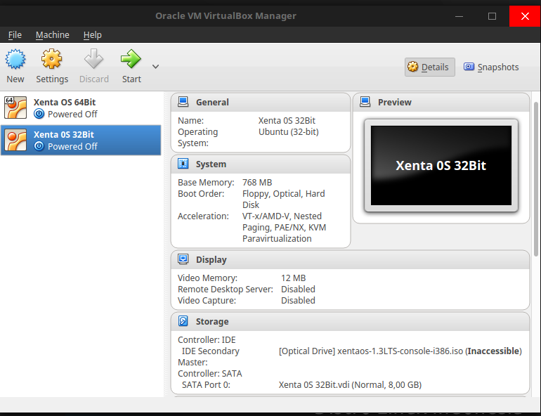
Keterangan : Tampilan Virtual Box berjalan di Sistem Operasi Xenta OS.

Menginstall Aplikasi Virtual Box
Untuk Distro Basis Debian dan keturunannya dapat diinstall melalui apt :
Buka terminal dan ketik perintah berikut :
sudo apt-get install virtualbox virtualbox-qt
Untuk Windows Silahkan Download File Installernya di Website Resminya :
https://www.virtualbox.org/wiki/Downloads

Konfigurasi Virtual Box
Xenta OS Bisa diinstall secara virtual melalui perangkat lunak Virtual Box Untuk konfigurasinya dibawah ini :
Langkah Langkahnya :
- Silahkan Buka Virtual Box yang sudah diinstal
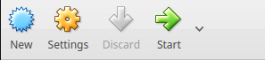
- Muncul Jendela Virtual Box , Cari Ikon “New” dan Klik

- Muncul Jendela Dialog Seperti Ini :
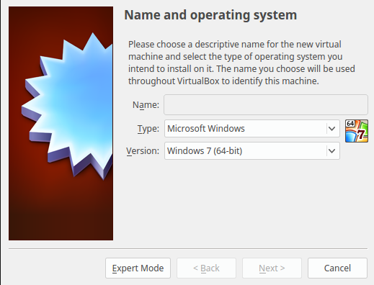

Konfigurasi Xenta OS 64 Bit
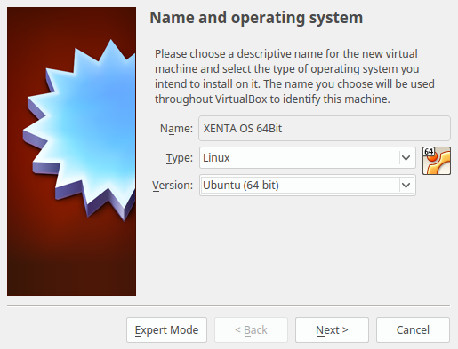

Konfigurasi Xenta OS 32 Bit
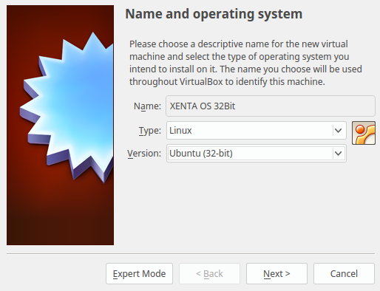

Silahkan Pilih Sesuai Yang Mau di Buat Virtual ada 2 Pilihan 64Bit dan 32Bit

- Jika sudah silahkan Klik “Next” lalu akan Muncul jendela untuk menanyakan jumlah kapasitas ukuran ram virtualnya yang dinginkan :
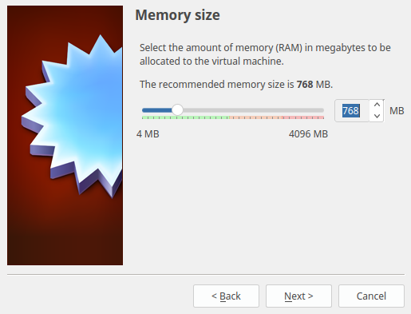

- Klik “Next” saja atau Boleh ditambah (Catatan Minimal Lebih dari 700Mb) lalu akan Muncul Jendela Menanyakan Virtual Hardisk yang dinginkan silahkan klik “Next” lagi
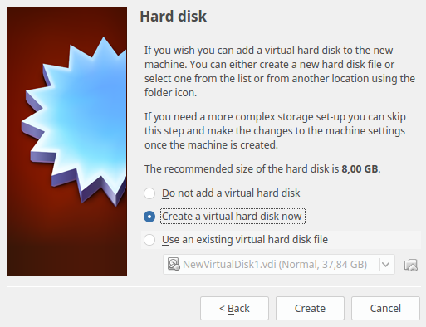

- Lalu akan muncul menanyakan jenis hardisk virtual yang dinginkan silahkan pilih dan klik “Next”
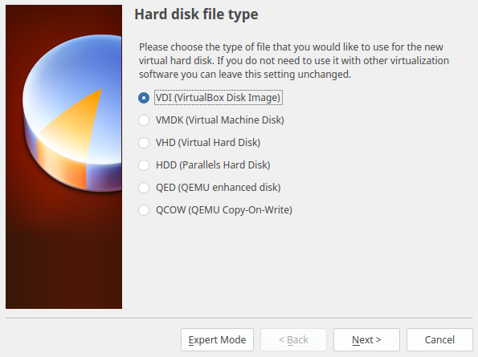

- Pada Jendela ini silahkan klik “Next” lagi.
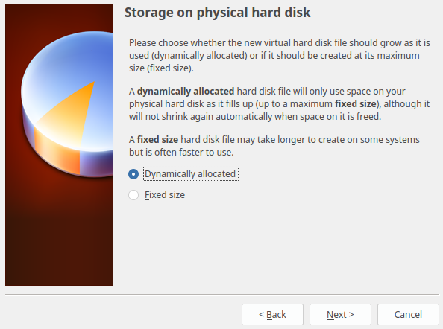

- Silahkan isi dengan kapasitas “20”
cek gambar dibawah ini :
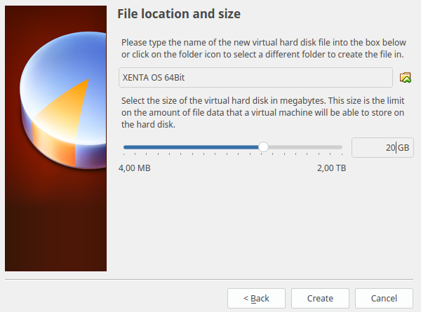

- Jika sudah silahkan klik “Create”

Memulai Booting Virtual

Sesudah Installasi

BIOS

Mengatur Booting Device

Melakukan Pemutakhiran Paket
Setelah Berhasil Melakukan Install Xenta OS hal hal yang harus diperhatikan adalah paket paket dari sistem operasi harus diperbaharui. Saat ini Xenta OS menyediakan pembaharuan melalui perkakas command line yang disebut “APT”.

Memutahirkan sistem dan aplikasi (upgrade)
Jika sebuah versi baru dari paket yang terpasang dalam komputer Anda telah tersedia Anda dapat memutakhirkannya. Ini mungkin berupa sebuah update keamanan untuk beberapa komponen dalam sistem operasi, mungkin pula berupa sebuah optimasi dalam salah satu pustaka tertentu atau bahkan mungkin versi lebih baru dari Firefox.
Pada dasarnya, sistem Anda terdiri atas paket-paket dan setiap bagiannya dapat dimutkahirkan dengan memutkahirkan beberapa paket tersebut. Ini berarti menggantikan paket terkini dengan versi yang lebih baru.
Untuk Melakukan Pemutakhiran sistem dan aplikasi jalankan perintah Berikut
- Buka Terminal (Sorcut CTRL + ALT + T)
- Pertama Melakukan Update Database aplikasi Ketikkan Baris Perintah Berikut
sudo apt-get update
Jika diminta untuk memasukan password silahkan masukan passwordnya lalu etkan “enter”
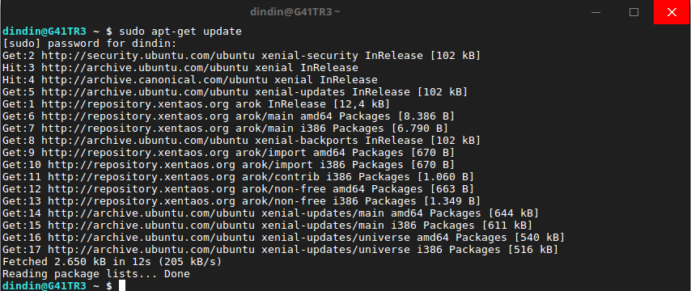
Keterangan :
- Kedua Melakukan Upgrade Ketikan Baris Perintah Berikut
sudo apt-get update
Jika diminta untuk memasukan password silahkan masukan passwordnya lalu etkan “enter”
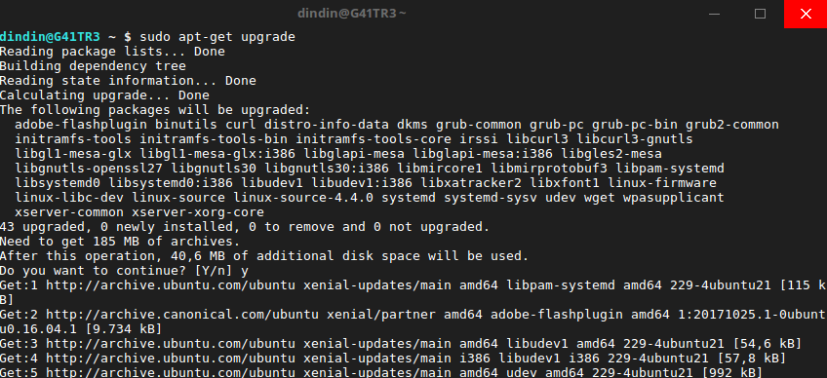
Keterangan :
- Tunggu samapai selesai jika ada paket yang tersedia pembaharuan.

Dukungan

Dukungan
Xenta OS memberikan dukungan terhadap pengguna kami secara gratis. Baik Melalui E-Book Panduan, forum, wiki, diskusi chat telegram dan lain lain sebagai berikut :

Forum Komunitas
Xenta OS menyediakan forum sebagai wadah dalam berdiskusi, berbagi informasi dalam mengatasi permasalahan yang dialami dan Membahas topik yang berkaitan GNU/Linux. Kunjungi Forum Resmi Xenta OS di :
http://forum.xentaos.org/


Wiki Panduan
Xenta OS menyediakan wiki sebagai media belajar secara otodidak atau sebagai panduan dasar mengenal Linux. Kunjungi Wiki Resmi Xenta OS di :
http://wiki.xentaos.org/


Facebook Group Diskusi
Xenta OS menyediakan wadah dalam berdiskusi santai seputar sesama pengguna Xenta OS dan Berdiskusi seru yang berkaitan dengan GNU/Linux. Silahkan Bergabung dalam sebuah Komunitas Xenta OS di grup facebook. Gabung di :
https://facebook.com/groups/communityxentaos


Telegram Group Chat
Xenta OS menyediakan group chat telegram sebagai grup diskusi resmi. Membahas Topik Berkaitan dengan Xenta OS, GNU/Linux, FOSS. Dalam Group mengadakan Kulgram (Kuliah Telegram) Gratis, Topiknya “Berkarya dan Berkreatifitas” .
Invite Link : t.me/xentalinuxser


IRC Group Chat
Xenta OS menyediakan group chat IRC sebagai grup diskusi resmi. Membahas Topik Berkaitan dengan Xenta OS, GNU/Linux, FOSS.
Silahkan Gabung di IRC Chat , Melalui Aplikasi IRC Hexchat Sudah Disediakan dalam bawaaan Perangkat Lunak Xenta OS.
Server | Channel
irc.freenode.net | #xentao

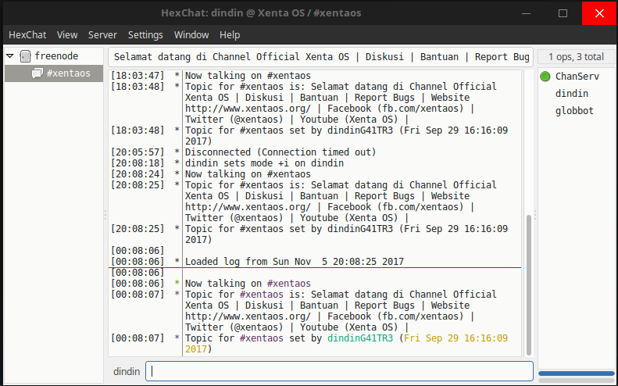

Perpustakaan E-Book

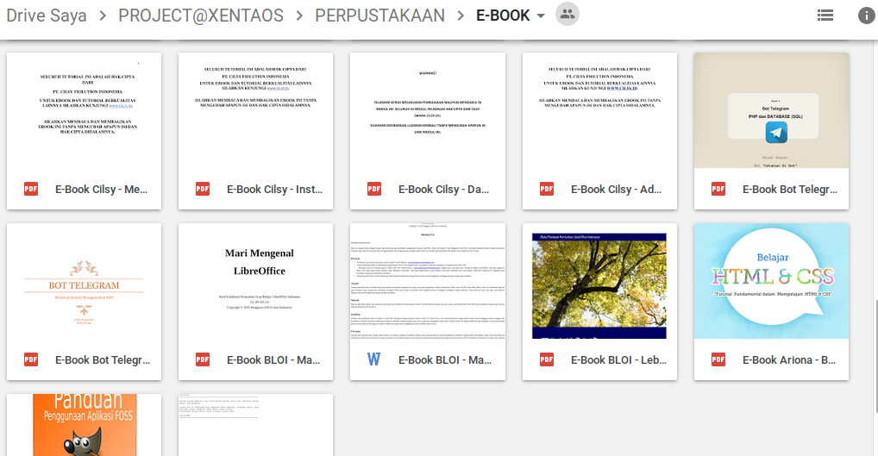
http://s.id/perpustakaanxentaos

Kontribusi
Proyek Xenta OS menerima banyak dukungan dari masyarakat yang pengguna dan kami ingin mengucapkan terima kasih setiap kontributor untuk berpartisipasi. Kita tumbuh cepat dan distribusi kami semakin baik setiap hari terima kasih kepada Anda.
Hal ini sangat mudah untuk membuat perbedaan. Tergantung pada keahlian Anda, ketersediaan Anda, dan pada kekayaan Anda, Anda dapat membantu Xenta OS dalam satu atau lebih dari cara berikut:

Bantuan Keuangan

Donasi
Anda dapat membantu dengan membuat kontribusi keuangan untuk proyek. Karena pendapatan dari iklan dan donasi Anda, proyek Xenta OS mampu membeli hardware dan peralatan baru, dan untuk memberikan pendapatan bagi tim pengembangan.

Buat Donasi

Sponsor
Dengan mensponsori Xenta OS, Anda akan memberikan kontribusi untuk Xenta OS dengan memberikan tim pengembangan penghasilan tetap dan dapat diprediksi. Sponsor adalah cara terbaik untuk membantu pengembang dan seniman Xenta OS sampai ke titik di mana mereka mampu bekerja penuh waktu pada proyek-proyek Xenta OS terkait.


Menjadi Sponsor

Bantuan Project

Bergabung ke Tim

Xenta OS adalah Project Terbuka, non-profit, Sebagai Project Hobi, Research, Pengembangan, Media Belajar, Melatih Skill, Berkarya dan lain lain. sangatlah menyenangkan,Mari Bergabunglah dalam Project Xenta OS terbuka bagi siapa saja yang ingin berkontribusi.


Gabung dengan Project

Report Bugs
Xenta OS sangat Senang sekali dan Mengucapakan terimakasih sebesar besarnya jika andaMembantu Mereport Bugs Xenta OS agar Xenta OS menjadi lebih baik lagi :).
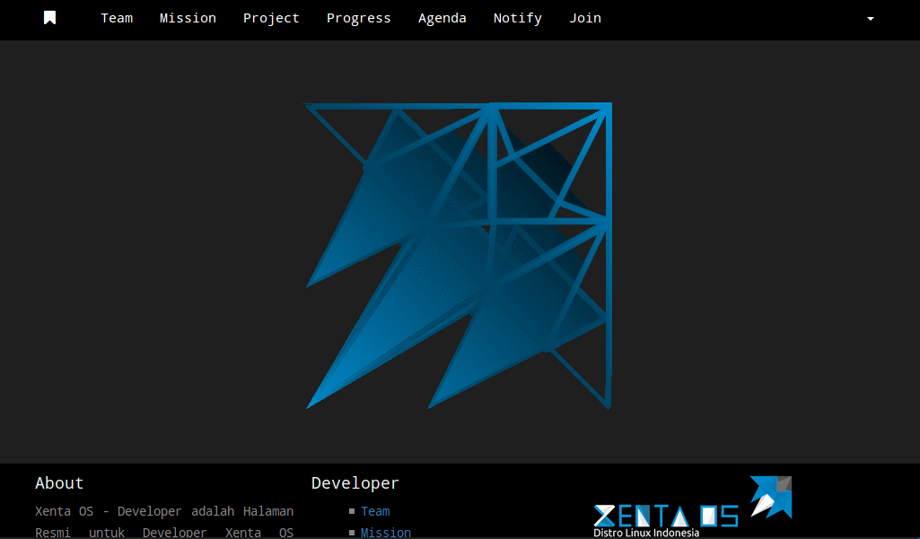

Report a Bugs

Bantuan Feedback

Kritik, Ide dan Saran
Xenta OS sangat terbuka bagi siapa saja yang membuka kritik, ide dan saran. jika Anda memiliki kritik, ide dan saran tentang bagaimana membuat Xenta OS yang lebih baik, kami selalu tertarik menerimanya :).


Kirimkan Kritik, Ide dan Saran

Bantuan Publikasi

Media Partner
Xenta OS, Mengucapakan terimakasih sebesar besarnya jika anda Bersedia Bekerjasama dengan Kami sebagai Media Partner Xenta OS.

Menjadi Media Partner

Review
Sebelumnya Terimakasih telah menggunakan Xenta OS, Kami TIm sangat Senang sekali dan Mengucapakan terimakasih sebesar besarnya jika anda Menulis Ulasan Xenta OS agar Xenta OS menjadi lebih baik lagi :).


Tulis Testimonial

Promosi
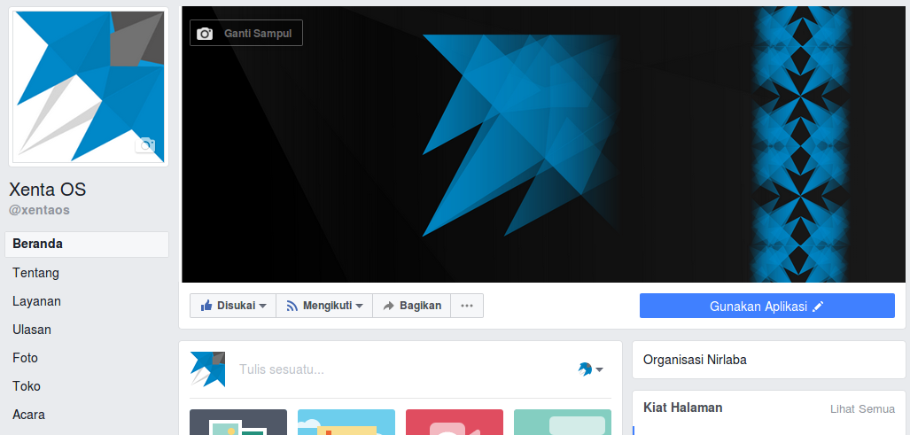
Xenta OS, Mengucapakan terimakasih sebesar besarnya kepada yang sudah membagikan dan Menyebarkan Xenta OS di jejaring sosial (Facebook, Twitter, Youtube dan lain lain).
Berikut Daftar Website dan Jejaring Sosial Xenta OS Resmi :
Nama | Link
Website | www.xentaos.com
Facebook | facebook.com/xentaos
Twitter | twitter.com/xentaos
Instagram | instagram.com/xentaos
Youtube | http://s.id/youtubexentaos

Official Store

Toko Resmi Merchandiser

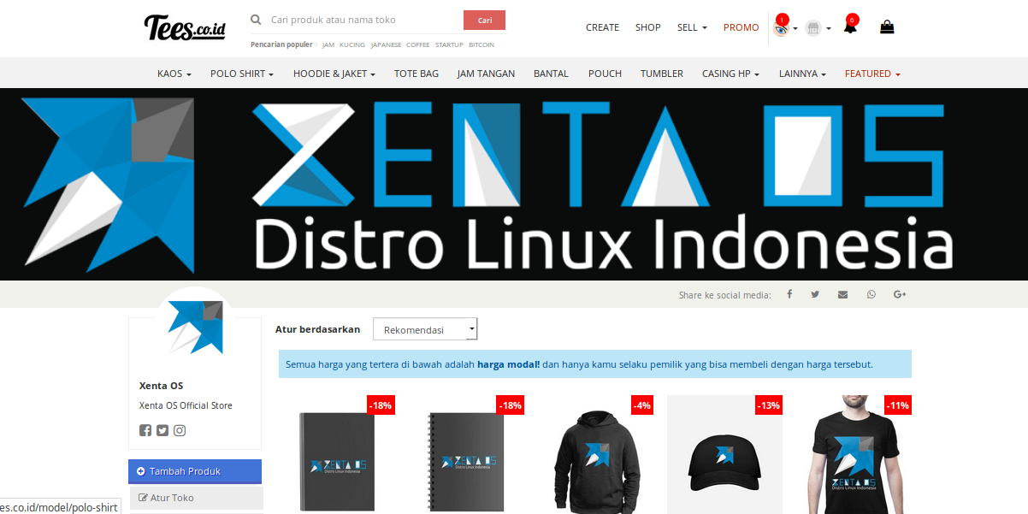
Xenta OS Membuka Toko Pernak Pernik seperti Kaos, Buku dan Topi. Bisa dipesan di Toko Resmi kami di :
https://tees.co.id/stores/xentaos/

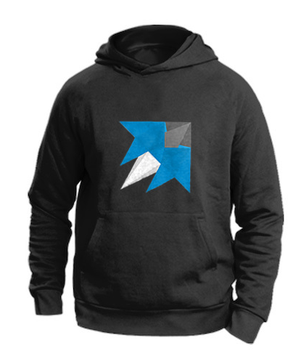
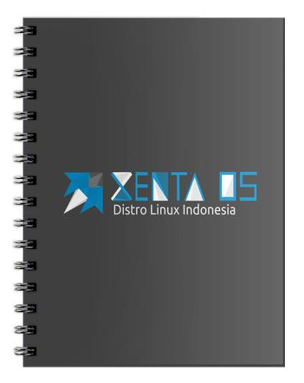

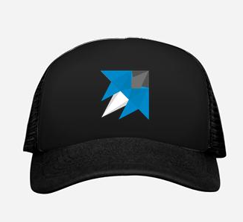

Toko Resmi DVD Installer
Official Media DVD Xenta OS Installasi bisa di pesan di alamat :
http://www.xentaos.com/p/store.html

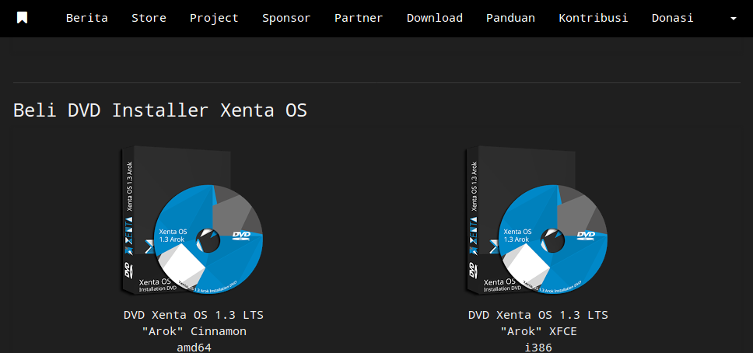

Terimakasih
Terimkasih kepada komunitas group facebook yang telah membatu membagikan info dari Distro Xenta OS kepada masyarakat umum. Terimakasih Kepada :

Group

Group Facebook Community FOSS & GNU/Linux
  Keterangan : | https://web.facebook.com/groups/2327054593  Group Facebook Komunitas Ubuntu Indonesia  Komunitas khusus untuk pengguna ubuntu bisa juga pengguna selain ubuntu yang membahas seputar dunia ubuntu
  Keterangan : | https://web.facebook.com/groups/154394617936207  Group Facebook Komunitas Linux Mint Indonesia.  Komunitas khusus untuk pengguna linux mint bisa juga pengguna selain Linux mint yang membahas seputar dunia linux mint.
  Keterangan : | https://web.facebook.com/groups/ayobelajarlinux  Group Facebook Komunitas Ayo Belajar Linux.  Komunitas seru tempat mencari bantuan dan berdiskusi seputar GNU/linux. Disini juga bisa menyakan atau sekedar memberikan informasi menarik seputar GNU/linux.
  Keterangan : | https://web.facebook.com/groups/indonesiaLFScommunity  Group Facebook Komunitas LFS Indonesia  Komunitas berbeda dari yang lain disini membahas topik LFS (Linux From Scratch) . Yaitu sebuah komunitas yang membahas topik khusus yang berkaitan dengan LFS.
  Keterangan : | https://web.facebook.com/groups/linuxart  Group Facebook Komunitas Linux Desktop Art  Komunitasnya seru bisa berbagi screenshot dari pengaturan theme dan aktifitas berkaitan dengan desktop art lainya.
  Keterangan : | https://web.facebook.com/groups/121445447903752  Group Facebook Komunitas GIMP Indonesia  Komunitas khusus untuk pengguna GIMP sebuah aplikasi grafis yang freeware. Disini bisa mencari bantuan atau belajar bersama dengan komunitas berkaitan dengan GIMP tentunya.

IRC
IRC sebenarnya adalah teknologi lama untuk chatting pada sebuah kanal ( mudahnya : sebuah room). Pada linux, terdapat banyak sekali aplikasi yang dapat digunakan untuk terkoneksi pada server IRC.

Group Diskusi Topik FOSS & GNU/Linux
Group Komunitas dan Ngobrol santai di kanal super seru IRC membahas topik berkaitan dengan open source dan GNU/Linux.
Server IRC | Channel
irc.freenode.net | #ubuntu-indonesia

Keterangan :

Review
Terimkasih kepada media blog dan website yang telah mereview serta membagikan info dari Distro Xenta OS kepada masyarakat umum. Terimakasih Kepada :

Blog or Website
Berikut Daftar Review Xenta OS dari Berbagai Blog atau Website.
Review Sekarang



www.migrasilinux.or.id



www.kabarlinux.web.id



www.linuxsec.org



www.gangbuntu.id



www.lombokfoss.com



www.sekolahlinux.com



www.linux.or.id



ribalinux.blogspot.co.id



www.gaptek.net



www.behangat.net



tutorial.caragratis.website



www.perpustakaan24.net



barudaklinux.blogspot.co.id



www.linuxidc.com



imcn.me



elwayblog.wordpress.com



ftconnect.blogspot.co.id



firmantkjnesaba2016.blogspot.co.id



linuxtechindonesia.blogspot.co.id

www.linux-dlx.org



www.mas-tah.com



www.indomangga.web.id



kampunglinuxjatisari.wordpress.com



www.sudoway.id



https://indomesa.blogspot.co.id/



http://lampulinux.blogspot.co.id/



http://www.linuxosindonesia.com/



http://edhoname.blogspot.co.id/



http://yodha.web.id/



http://netopensource.com/



https://brainly.co.id/

Credit
Materi dari ebook ini mengutip dari berbagai sumber wiki, website dan panduan yang tertera di halaman Credit ini. Lalu dari sumber tersebut diterjemahkan, dikemas ulang dan dirangkum. Penolakan Terhadap Materi dapat diajukan dan Tidak Bermaksud mengambil gagasan atau informasi. Penolakan Mohon Di Kirim Lewat Email Ke root@dev.xentaos.org .
THE MATERIAL OF THIS EBOOK QUOTES FROM VARIOUS SOURCES OF WIKIS, WEBSITES AND GUIDES LISTED ON THIS CREDIT PAGE. THEN FROM THE SOURCE IS TRANSLATED, REPACKAGED AND SUMMARIZED. DISCLAIMER MATERIAL MAY BE FILED AND NO PURPOSE TO RETRIEVE AND STEAL IDEAS OR INFORMATION. EMAIL DENIED TO ROOT@DEV.XENTAOS.ORG .

E-Book
E-Book ini mengutip rancangan, susunan dari berbagai sumber e-book atau panduan dibawah ini. Kemudian diterjemahkan, dikemas ulang, disusun ulang, dipadatkan dan dirangkum. Pustaka sumber ebook sebagai rujukan :

- Official User Guide Linux Mint 18 Cinnamon Edition
- Panduan Resmi Linux Mint 13 Edisi Mate Alih Bahasa Oleh Sahri Riza Umami
- Instalasi Linux Ubuntu Ninda Prastika
- Ubuntu Desktop Training Bajau
- Oracle VM VirtualBox User Manual
- Panduan Instalasi Ubuntu 8.04
- Panduan Linux Blankon 9.1 Fti Universitas Yarsi
- Panduan Penggunaan Grombyang OS Edukasi 2.0 Versi 64 Bit

Wiki
E-Book ini mengutip dari berbagai sumber wiki dan panduan dibawah ini lalu diterjemahkan, dikemas ulang, dipadatkan dan dirangkum. Pustakan Wiki E-Book ini :

- https://id.wikipedia.org/
- https://ugos.ugm.ac.id/wiki/
- https://tealinuxos.org/panduan/

Website
E-Book ini mengutip dari berbagai sumber website dibawah ini lalu diterjemahkan, dikemas ulang dan dirangkum. Pustakan Website E-Book ini :

- https://www.sudoway.id/
  - https://www.sudoway.id/2016/06/membuat-usb-bootable-linux-menggunakan-rufus.html
  - http://www.sudoway.id/2016/05/membuat-bootable-flashdisk-di-linux-mint.html
- http://hugetuget.blogspot.co.id/
  - http://hugetuget.blogspot.co.id/2012/08/mengenal-apa-itu-bios-serta-fungsi-dari.html
- https://jalantikus.com/
  - https://jalantikus.com/tips/perbedaan-uefi-bios-gpt-mbr/
- https://dosenit.com/
  - https://dosenit.com/ilmu-komputer/komputer-dasar/jenis-jenis-bios
- https://toletole.net/
  - https://toletole.net/battery-cmos/
- https://en.opensuse.org/
  - https://en.opensuse.org/SDB:Basics_of_partitions,_filesystems,_mount_points
- http://anonymoussupport01.blogspot.co.id/
  - http://anonymoussupport01.blogspot.co.id/2015/01/diagram-sistem-operasi-linux-opensuse.html
- http://www.tldp.org/LDP/
  - http://www.tldp.org/LDP/Linux-Filesystem-Hierarchy/html/srv.html
- https://id.answers.yahoo.com/
  - https://id.answers.yahoo.com/question/index?qid=20110331063123AAyApT0
- http://dosen.gufron.com/
  - http://dosen.gufron.com/artikel/mengenal-sistem-file-file-system-linux/18/

- http://www.pintarkomputer.com/
  - http://www.pintarkomputer.com/penjelasan-apa-itu-file-system-dan-mengapa-banyak-jenisnya/
- http://nurhamim86.blogspot.co.id/
  - http://nurhamim86.blogspot.co.id/2012/06/mengenal-lebih-jauh-mengenai-b-tree.html
- http://www.linuxsec.org/
  - http://www.linuxsec.org/2016/04/swap-on-linux.html
  - http://www.linuxsec.org/2016/11/mengenal-file-system-ext2-ext3-ext4-di.html
- http://toni-zone.blogspot.co.id/
  - http://toni-zone.blogspot.co.id/2011/09/konsep-partisi-hardisk-di-linux.html
- http://agussale.com/
  - http://agussale.com/iso-file-dan-iso-image
- http://blog.taryo.net/
  - http://blog.taryo.net/2012/08/kalo-gnulinux-itu-apa-gan.html
- http://www.taktiktop.com/
  - http://www.taktiktop.com/2015/08/apa-perbedaan-partisi-gpt-dan-mbr.html
- http://id.wondershare.com/
  - http://id.wondershare.com/recover-data/5-things-you-should-know-about-gpt-partition.html
- https://pioncatur.wordpress.com/
  - https://pioncatur.wordpress.com/2014/04/12/serunya-chatting-menggunakan-irc/
- https://situsali.com
  - https://situsali.com/pengetahuan-dasar-dualboot-atau-multiboot-os/

Media
E-Book ini menggunakan Gambar dan Illustrasi dari Berbagai Media dibawah ini. Pustakan Media E-Book ini :
Gambar atau Ilustrasi :

- http://www.patartambunan.com/
  - http://www.patartambunan.com/wp-content/uploads/2014/10/ide-hardisk.jpg
- http://resource3.sodonvision.com/
  - http://resource3.sodonvision.com/cybercom/photo/2014/8/dbptueoqsl9g1kpyeuold7e5t/1T%20Seagate%20SATA.jpeg
- http://3.bp.blogspot.com/-wt2jfukA-5g/VkrKmUOMClI/AAAAAAAABsw/wHfBLg1yPz4/s1600/pengertian%2Bdan%2Bfungsi%2Bkabel%2BIDE.jpg
- http://images.highspeedbackbone.net/
  - http://images.highspeedbackbone.net/skuimages/large/c184-10152_vmain01x_er.jpg

Templates :
- http://blognyaanjrah.blogspot.co.id/
  - http://blognyaanjrah.blogspot.co.id/2013/01/Contoh-Disclaimer-legal-notives-Produk-ebook-Bahasa-Indonesia.html

Disclamer
Segala usaha telah dibuat seakurat mungkin untuk menggambarkan ebook ini dan potensinya. Contoh dalam ebook ini tidak dapat di anggap sebagai janji atau garansi untuk mendapatkan penghasilan. Potensi untuk mendapat penghasilan sepenuhnya tergantung pada pribadi masing-masing yang menggunakan ebook kami, ide kami, teknik dan usaha yang di lakukan.
EVERY EFFORT HAS BEEN MADE AS ACCURATELY AS POSSIBLE TO DESCRIBE THIS EBOOK AND ITS POTENTIAL. EXAMPLES IN THIS EBOOK CAN NOT BE CONSIDERED AS A PROMISE OR A GUARANTEE TO EARN AN INCOME. THE POTENTIAL FOR EARNING A LIVING DEPENDS ENTIRELY ON EACH PERSONALITY BY USING OUR EBOOK, IDEAS, TECHNIQUES AND EFFORTS.

